Gminny Program Rewitalizacji dla Gminy Gostycyn
Gmina Gostycyn
Powiat Tucholski
Województwo Kujawsko-Pomorskie
Zamawiający | Gmina Gostycyn
Wykonawca opracowania | Westmor Consulting  Joanna Kaszubska
Sprawdzający | Barbara Wojciechowska
Podpis Sprawdzającego

Gostycyn 2016

Spis treści
1. Wstęp 5
2. Metodyka opracowania Gminnego Programu Rewitalizacji 7
3. Opis powiązań Gminnego Programu Rewitalizacji z dokumentami strategicznymi i planistycznymi 9
4. Diagnoza stanu obecnego Gminy Gostycyn 18
4.1. Ogólne informacje o gminie 18
4.2. Sfera społeczna 19
4.3. Sfera gospodarcza 32
4.4. Sfera środowiskowa 35
4.5. Sfera przestrzenno-funkcjonalna 39
4.6. Sfera techniczna (infrastrukturalna) 41
4.7. Diagnoza czynników i zjawisk kryzysowych oraz skala i charakter potrzeb rewitalizacyjnych 44
5. Zasięg przestrzenny obszaru zdegradowanego 46
6. Zasięg przestrzenny obszaru rewitalizowanego 52
6.1. Metodyka wyboru obszaru rewitalizowanego 52
6.2. Obszar rewitalizacji gminy 53
6.2. Szczegółowa diagnoza obszaru rewitalizacji 55
7. Wizja obszaru rewitalizacji po rewitalizacji 64
8. Cele i kierunki działań rewitalizacyjnych 66
9. Projekty/przedsięwzięcia rewitalizacyjne 68
10. Mechanizmy zapewnienia komplementarności między poszczególnymi projektami/przedsięwzięciami rewitalizacyjnymi oraz pomiędzy działaniami różnych podmiotów i funduszy na obszarze objętym Programem Rewitalizacji 77
11. Mechanizmy włączenia mieszkańców, przedsiębiorców oraz innych podmiotów i grup aktywnych na terenie gminy w proces rewitalizacji 82
12. Szacunkowe ramy finansowe w odniesieniu do głównych i uzupełniających projektów/przedsięwzięć rewitalizacyjnych 87
13. System zarządzania realizacją Programu Rewitalizacji 89
14. System monitoringu i oceny skuteczności działań oraz system wprowadzania modyfikacji w reakcji na zmiany w otoczeniu Programu 91
15. Spis tabel 93
16. Spis rysunków 94
17. Spis wykresów 94

Wykaz skrótów
GPR – Gminny Program Rewitalizacji
EFS – Europejski Fundusz Społeczny
EFRR – Europejski Fundusz Rozwoju Regionalnego
FS – Fundusz Spójności
JST - Jednostka Samorządu Terytorialnego
UE – Unia Europejska
MŚP – Małe i średnie przedsiębiorstwa
RPO – Regionalny Program Operacyjny
RPO WK-P – Regionalny Program Operacyjny Województwa Kujawsko-Pomorskiego
SZOOP – Szczegółowy opis osi priorytetowych
TIK – Technologie informacyjno-komunikacyjne
UP – Umowa Partnerstwa
ZIT – Zintegrowane Inwestycje Terytorialne
IŻ RPO – Instytucja Zarządzająca RPO WK-P 2014-2020

- Wstęp
Problemy społeczno-gospodarcze występujące w ostatnich latach na terenie Polski są następstwem dokonujących się zmian politycznych i gospodarczych. Sytuacja ta stawia przed władzami samorządowymi nowe wyzwania, które mają prowadzić do łagodzenia skutków tych niekorzystnych zjawisk. W efekcie, duże znaczenie zaczęło nabierać planowanie, opracowywanie i realizowanie kompleksowych i wieloletnich Programów Rewitalizacyjnych, mających na celu rozwiązywanie zidentyfikowanych problemów występujących szczególnie na zdegradowanych obszarach.
Zgodnie z definicją rewitalizacji zawartą w art. 2.1 Ustawy o rewitalizacji (Dz.U. 2015 poz. 1777) „Rewitalizacja stanowi proces wyprowadzania ze stanu kryzysowego obszarów zdegradowanych, prowadzony w sposób kompleksowy, poprzez zintegrowane działania na rzecz lokalnej społeczności, przestrzeni i gospodarki, skoncentrowane terytorialnie, prowadzone przez interesariuszy rewitalizacji na podstawie programu rewitalizacji”.
Gminny Program Rewitalizacji dla Gminy Gostycyn został opracowany zgodnie z ustawą
z dnia 8 marca 1990 roku o samorządzie gminnym (Dz.U. z 2016 poz. 446). Jest to spójny dokument o charakterze strategicznym, zawierający wieloletni program działań prowadzących do wyprowadzenia obszarów zdegradowanych ze stanu kryzysowego
i stworzenia odpowiednich warunków do ich rozwoju.
Celami i oczekiwanymi efektami procesu rewitalizacji są m.in.:
- wzrost aktywności społecznej;
- zmniejszenie poziomu ubóstwa i wykluczenia społecznego;
- ożywienie gospodarcze i wzrost potencjału gospodarczego.
Rewitalizacja to nie tylko odbudowa, renowacja czy też przywracanie stanu pierwotnego lub minimum stanu używalności określonego obiektu lub terenu, lecz przede wszystkim dążenie do przywrócenia ożywienia społeczno-gospodarczego danego regionu. Rewitalizacja jest procesem kompleksowym oraz długotrwałym, w związku z czym dotyczy wybranych obszarów zamieszkanych przez grupę społeczną dotkniętą określonymi problemami. Wyznaczone w ramach rewitalizacji działania, muszą być konsekwentnie realizowane przez władze gminy. Tylko takie podejście wpłynie na osiągnięcie wyznaczonych celów
i pobudzi rozwój społeczno-gospodarczy gminy.
Ponadto, rewitalizacja ma umożliwić na obszarach zdegradowanych, tworzenie warunków lokalnych i infrastrukturalnych do rozwoju małej i średniej przedsiębiorczości, działalności kulturalnej i edukacyjnej, w tym także podniesienie kwalifikacji mieszkańców zagrożonych wykluczeniem społecznym, ze szczególnym uwzględnieniem działań obejmujących:
- poprawę estetyki przestrzeni publicznej;
- porządkowanie „starej tkanki” urbanistycznej poprzez odpowiednie zabudowywanie pustych przestrzeni w harmonii z otoczeniem;
- rewaloryzację obiektów infrastruktury społecznej oraz budynków o wartości architektonicznej i znaczeniu historycznym;
- zachęcanie do rozwijania nowych form aktywności gospodarczej generujących miejsca pracy poprzez budowę i przebudowę infrastruktury (dróg, budynków, parkingów) aby dostosować się do działalności i potrzeb nowych przedsiębiorstw, przy równoczesnej trosce o ochronę stanu środowiska naturalnego warunkującego zrównoważony rozwój gospodarczo-społeczny;
- współpracę różnych środowisk i instytucji na rzecz rozwiązywania problemów społecznych w miejscowości, poprawy bezpieczeństwa i zapobiegania przestępczości;
- aktywizacji organizacji społecznych, kulturalnych, kulturowych, edukacyjnych, turystycznych celem rozwoju czy usprawnienia ich działalności poprzez remont lub przebudowę obiektów pełniących funkcje zaplecza turystycznego kulturalnego lub społecznego (socjalnego);
- zapewnienie bazy rozwojowej dla organizacji non-profit.
Gminny Program Rewitalizacji (GPR) to inicjowany, opracowany i uchwalony przez radę gminy, na podstawie art. 18 ust. 2 pkt 6 ustawy z dnia 8 marca 1990 r. o samorządzie gminnym (Dz.U. z 2016 r. poz. 446), wieloletni program działań w sferze społecznej, ekonomicznej, przestrzennej, infrastrukturalnej, środowiskowej, kulturalnej, zmierzający do wyprowadzenia obszarów zdegradowanych ze stanu kryzysu oraz stworzenia warunków do ich zrównoważonego rozwoju, stanowiący narzędzie planowania, koordynowania i integrowania różnorodnych aktywności w ramach rewitalizacji.
Program Rewitalizacji powinien charakteryzować się następującymi cechami:
- kompleksowość
- działania całościowe i wielowymiarowe, uwzględniające aspekty: społeczne, ekonomiczne, przestrzenne, techniczne, środowiskowe i kulturowe,
- włączenie środków z Europejskiego Funduszu Rozwoju Regionalnego, Europejskiego Funduszu Społecznego, Funduszu Soleckiego, innych publicznych oraz prywatnych.

- koncentracja
  - koncentracja na obszarach najbardziej zdegradowanych, tj. obszarach gminy gdzie skala problemów i zjawisk kryzysowych jest największa.
- komplementarność
  - wzajemne oddziaływanie między projektami rewitalizacyjnymi,
  - powiązania działań rewitalizacyjnych ze strategicznymi decyzjami gminy,
  - efektywny system zarządzania projektami rewitalizacyjnymi (współdziałanie instytucji, spójność procedur itp.),
- partycypacja
  - nierozerwalnie wpisane w proces rewitalizacji uczestnictwo we współdecydowaniu,
  - musi mieć realny charakter,
  - stanowi fundament działań na każdym etapie procesu rewitalizacji: diagnozowania, programowania, wdrażania, monitorowania i oceniania.
Gminny Program Rewitalizacji dla Gminy Gostycyn stanowi podstawę do ubiegania się
o środki finansowe w ramach Regionalnego Programu Operacyjnego Województwa Kujawsko-Pomorskiego na lata 2014-2020.

2. Metodyka opracowania Gminnego Programu Rewitalizacji
Gminny Program Rewitalizacji dla Gminy Gostycyn został opracowany zgodnie z ustawą o samorządzie gminnym. Dodatkowo, Program spełnia wymogi Wytycznych Ministra Infrastruktury i Rozwoju w zakresie rewitalizacji w programach operacyjnych na lata 2014-2020 oraz jest zgodny z Zasadami programowania przedsięwzięć rewitalizacyjnych w celu ubiegania się o środki finansowe w ramach Regionalnego Programu Operacyjnego dla Województwa Kujawsko-Pomorskiego na lata 2014-2020.
Prace związane z przygotowaniem Gminnego Programu Rewitalizacji dla Gminy Gostycyn, realizowane były przy aktywnym udziale społeczeństwa, które na etapie tworzenia dokumentu miało możliwość wniesienia swoich pomysłów, opinii, stanowisk, sprzeciwu, aprobaty. Konsultacje społeczne były skierowane do szerokiego grona odbiorców. Zaangażowanie mieszkańców, organizacji pozarządowych i partnerów społecznych spoza JST przebiegało na etapie uzgadniania zapisów dokumentu strategicznego m.in. w zakresie identyfikacji przedsięwzięć rozwojowych (wywiady z mieszkańcami, udział w spotkaniach konsultacyjnych). Ponadto, dokument został opracowany we współpracy z pracownikami Urzędu Gminy Gostycyn - Zespołu ds. opracowania programu rewitalizacji.

Przygotowanie Gminnego Programu Rewitalizacji dla Gminy Gostycyn obejmowało następujące etapy:
- Powołanie Zespołu ds. opracowania programu rewitalizacji;
- Diagnoza stanu obecnego Gminy Gostycyn – analiza i ocena potrzeb Gminy na podstawie obecnie panującej sytuacji społeczno-gospodarczej;
- Wyznaczenie obszaru zdegradowanego - wskazanie obszaru Gminy znajdującego się w stanie kryzysowym z powodu koncentracji negatywnych zjawisk;
- Wyznaczenie obszaru rewitalizowanego - wskazanie obszaru zdegradowanego,
na którym podjęte zostaną działania wspierające, rewitalizacyjne;
- Wyznaczenie wizji obszaru rewitalizowanego - określenie wizerunku Gminy Gostycyn w perspektywie na kilkanaście następnych lat;
- Sformułowanie celów i kierunków działań rewitalizacyjnych - określenie priorytetowych działalności i kierunków rozwoju Gminy w celu wyprowadzenia obszaru zdegradowanego ze stanu kryzysowego;
- Opracowanie harmonogramu realizacji GPR i określenie źródeł jego finansowania;
- Przedstawienie sposobów monitorowania i oceny skuteczności działań rewitalizacyjnych;
- Przeprowadzenie procedury strategicznej oceny oddziaływania na środowisko wraz z udziałem społeczeństwa.
Na poszczególnych etapach opracowywania Gminnego Programu Rewitalizacji dla Gminy Gostycyn zapewniono wszystkim interesariuszom GPR możliwość partycypacji w jego przygotowaniu. Konsultacje społeczne miały na celu poznanie potrzeb społeczeństwa oraz oczekiwań interesariuszy wobec opracowywanego dokumentu. Dzięki konsultacjom możliwy był właściwy wybór obszaru rewitalizacji, określenie odpowiednich kierunków rozwoju Gminy oraz zaplanowanie adekwatnych działań rewitalizacyjnych.
Zastosowano następujące narzędzia partycypacji społecznej:
- ankietyzacja;
- spotkania z mieszkańcami Gminy;
- spotkania z pracownikami Urzędu Gminy oraz władzami Gminy Gostycyn.
- wizyty studyjne
Gminny Program Rewitalizacji jest narzędziem służącym do planowania, koordynowania i integrowania różnorodnych projektów z zakresu rewitalizacji. Jego przyjęcie odbywa się poprzez podjęcie uchwały przez samorząd gminny na podstawie art. 18 ust. 2 pkt. 6 ustawy o samorządzie gminnym. Etapem finalnym, kończącym prace nad dokumentem, będzie uchwalenie Gminnego Programu Rewitalizacji przez Radę Gminy Gostycyn.

3. Opis powiązań Gminnego Programu Rewitalizacji z dokumentami strategicznymi i planistycznymi
Strategia Europa 2020
Strategia Europa 2020 obejmuje trzy wzajemnie powiązane ze sobą priorytety, do których należą:
- rozwój inteligentny: rozwój gospodarki opartej na wiedzy i innowacji;
- rozwój zrównoważony: wspieranie gospodarki efektywniej korzystającej z zasobów, bardziej przyjaznej środowisku i bardziej konkurencyjnej;
- rozwój sprzyjający włączeniu społecznemu: wspieranie gospodarki o wysokim poziomie zatrudnienia, zapewniającej spójność społeczną i terytorialną.
W ich ramach określone zostały następujące cele nadrzędne, które są wzajemnie powiązane:
- wskaźnik zatrudnienia osób w wieku 20-64 lat powinien wynosić 75%;
- na inwestycje w badania i rozwój należy przeznaczyć 3% PKB Unii;
- należy osiągnąć cele „20/20/20” w zakresie klimatu i energii (w tym ograniczenie emisji dwutlenku węgla nawet o 30%, jeśli pozwolą na to warunki);
- liczbę osób przedwcześnie kończących naukę szkolną należy ograniczyć do 10%,
a co najmniej 40% osób z młodego pokolenia powinno zdobywać wyższe wykształcenie;
- liczbę osób zagrożonych ubóstwem należy zmniejszyć o 20.
Realizacja przedmiotowego Programu Rewitalizacji przyczyni się do realizacji Priorytetu III
i Celów 1, 4 i 5. Zaplanowane w jego ramach działania są komplementarne z założeniami Strategii Europa 2020 oraz wpływają na efektywniejszą ich realizację.
Regionalny Program Operacyjny Województwa Kujawsko-Pomorskiego 2014-2020
Program ten zakłada wsparcie działań, które mają spowodować rozwój regionu pod względem społecznym jak i gospodarczym.
Głównym jego celem jest: uczynienie województwa kujawsko-pomorskiego konkurencyjnym i innowacyjnym regionem Europy oraz poprawa jakości życia jego mieszkańców.
W ramach Programu sformułowano następujące Osie Priorytetowe:
Oś Priorytetowa I – Wzmocnienie innowacyjności i konkurencyjności gospodarki regionu;
Oś Priorytetowa II – Cyfrowy Region;
Oś Priorytetowa III - Efektywność energetyczna i gospodarka niskoemisyjna w regionie;
Oś Priorytetowa IV- Region przyjazny środowisku;
Oś Priorytetowa V – Spójność wewnętrzna i dostępność zewnętrzna regionu;
Oś Priorytetowa VI - Solidarne społeczeństwa i konkurencyjne kadry;
Oś Priorytetowa VII – Rozwój lokalny kierowany przez społeczność;
Oś Priorytetowa VIII - Aktywni na rynku pracy;
Oś Priorytetowa IX - Solidarne społeczeństwo;
Oś Priorytetowa X – Innowacyjna edukacja;
Oś Priorytetowa XI – Rozwój lokalny kierowany przez społeczność;
Oś Priorytetowa XII – Pomoc Techniczna.

Gminny Program Rewitalizacji dla Gminy Gostycyn, wpisuje się w założenia Osi Priorytetowej VI i poniższe cele tematyczne:
Cel tematyczny 9. Promowanie włączenia społecznego, walka z ubóstwem i wszelką dyskryminacją.
Cel tematyczny 10. Inwestowanie w kształcenie, szkolenie oraz szkolenie zawodowe na rzecz zdobywania umiejętności i uczenia się przez całe życie.

Realizacja tych celów w ramach jednej osi wynika z powiązania ze sobą interwencji w sferze społeczno-gospodarczej regionu oraz komplementarności przewidzianych w nich działań. Ograniczając się do jednej z tych dziedzin, planowane działania nie będą przynosiły zamierzonych efektów oraz nie zapewnią ich trwałości.
Efektem tego będzie zmniejszenie poziomu ubóstwa i wykluczenia społecznego, a także wzrost potencjału gospodarczego i wzrost aktywności społecznej na obszarach problemowych.

Szczegółowy Opis Osi Priorytetowych RPO WK-P 2014-2020
W ramach Osi Priorytetowej VI Solidarne społeczeństwo i konkurencyjne kadry zakładane są działania związane z: inwestycjami w zakresie zwiększenia dostępności usług zdrowotnych, inwestycjami w zakresie zwiększania dostępnością do usług społecznych, rewitalizacją, inwestycjami w infrastrukturę przedszkolna oraz edukacyjna kształcenia zawodowego.
Sformułowane dla Osi Priorytetowej VI cele tematyczne, określają również priorytety inwestycyjne.
Cel tematyczny 9. Promowanie włączenia społecznego, walka z ubóstwem i wszelką dyskryminacja.
- Priorytet 9a: Inwestycje w infrastrukturę zdrowotną i społeczną (…)
- Priorytet 9b: Wspieranie rewitalizacji fizycznej, gospodarczej i społecznej ubogich społeczności na obszarach miejskich i wiejskich.
Cel tematyczny 10. Inwestowanie w kształcenie, szkolenie oraz szkolenie zawodowe na rzecz zdobywania umiejętności i uczenia się przez całe życie.
- Priorytet 10a: Inwestowanie w kształcenie, szkolenie oraz szkolenie zawodowe na rzecz zdobywania umiejętności i uczenia się przez całe życie poprzez rozwój infrastruktury edukacyjnej i szkoleniowej.

Przedmiotowy Program Rewitalizacji, wpisuje się w Priorytet inwestycyjny 9b. Wyznaczonym dla niego celem szczegółowym jest:
Wzrost ożywienia społecznego i gospodarczego na obszarach miejskich i obszarach powiązanych z nimi funkcjonalnie.
Jednym z podstawowych działań, które zakładają zminimalizowanie, występujących na danym obszarze problemów jest przeprowadzenie rewitalizacji społeczno-gospodarczej, a także rewitalizacji fizycznych obszarów o dużej koncentracji negatywnych zjawisk społecznych.
Wsparcie w ramach tego Priorytetu, będzie koncentrować się na działaniach, które podążają do ożywienia społeczno-gospodarczego obszarów miejskich oraz obszarów powiązanych z nimi funkcjonalnie, poprzez aktywizację osób zamieszkujących obszary problemowe oraz ich zaangażowanie w życie społeczne i gospodarcze.
Inwestycje wspierane w jego ramach to wyłącznie inwestycje infrastrukturalne o mniejszej skali, które będą uzupełnieniem planowanych lub zrealizowanych interwencji Europejskiego Funduszu Społecznego, a te mają na celu wywołanie określonego efektu w zakresie społecznym i gospodarczym.

Narodowy Plan Rewitalizacji
Głównym celem Narodowego Planu Rewitalizacji jest poprawa warunków rozwoju obszarów zdegradowanych w wymiarze przestrzennym, społecznym, kulturowym i gospodarczym. Realizacji tego celu służyć będzie tworzenie korzystnych warunków dla prowadzenia rewitalizacji w Polsce i położenie nacisku na holistyczne, zintegrowane podejście do prowadzenia takich działań. Zgodnie z założeniami Narodowego Planu Rewitalizacji Ministerstwa Infrastruktury i Rozwoju z roku 2014 – Program Rewitalizacji ma stanowić podstawię prowadzenia działań rewitalizacyjnych, tworzącym ramy operacyjne i płaszczyznę koordynacji działań. Program Rewitalizacji musi zawierać co najmniej:
- diagnozę i identyfikacje potrzeb rewitalizacyjnych,
- określenie terytoriów wymagających wsparcia,
- wizję wyprowadzenia obszaru zdegradowanego z sytuacji kryzysowej ze wskazaniem kierunków działań i wynikających z nich najważniejszych przedsięwzięć,
- mechanizmy zapewnienia komplementarności między poszczególnymi przedsięwzięciami rewitalizacyjnymi oraz pomiędzy działaniami różnych podmiotów i funduszy na danym obszarze zdegradowanym,
- opis zaangażowania społeczności i innych partnerów w przygotowanie i realizację programu,
- ramy finansowe, z uwzględnieniem różnych źródeł finansowania tj. oprócz finansowania unijnego także finansowanie krajowe czy środki prywatne,
- system monitorowania zmiany i skuteczności działania.
Gminny Program Rewitalizacji dla Gminy Gostycyn uwzględnia zapisy Narodowego Planu Rewitalizacji, który stanowi główny scalający dokument rządowy i określa całościowo plan rewitalizacji - jego cele i mechanizmy działania.
Strategia Rozwoju Województwa Kujawsko-Pomorskiego do roku 2020 – Plan modernizacji 2020+
Strategia rozwoju województwa kujawsko - pomorskiego do 2020 roku, przyjęta uchwałą Sejmiku Województwa Kujawsko-Pomorskiego nr XLI/693/13 z dnia 21 października 2013 r., stanowi odpowiedź samorządu województwa na zmieniającą się sytuację polityczną kraju i warunki społeczno-gospodarcze oraz przestrzenne regionu.
Misją regionu do 2020 r. jest uzyskanie określonego stanu rozwoju województwa kujawsko - pomorskiego, gdzie na pierwszym miejscu są jego mieszkańcy: poszczególne jednostki tworzące rodziny i składające się na całe społeczeństwo.
„Kujawsko-pomorskie – człowiek, rodzina, społeczeństwo”.
Misja ta będzie realizowana przez następujące priorytety:
- Konkurencyjna gospodarka;
- Modernizacja przestrzeni wsi i miast;
- Silna metropolia;
- Nowoczesne społeczeństwo.
Wymienione priorytety zostaną zrealizowane dzięki ośmiu celom strategicznym.
Rysunek 1. Priorytety i cele strategiczne województwa kujawsko - pomorskiego
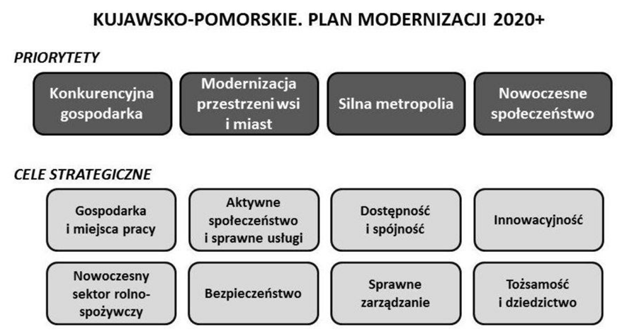
Źródło: Strategia rozwoju województwa kujawsko-pomorskiego do roku 2020 – Plan modernizacji 2020+
Przedmiotowy Gminny Program Rewitalizacji wpisuje się w priorytety określone dla województwa kujawsko-pomorskiego. Działania rewitalizacyjne wymagają kompleksowych działań mających na celu aktywizację społeczeństwa i modernizację przestrzeni wsi i miast. W związku z powyższym, realizacja Programu zapewni wzrost aktywności w sferze gospodarczej, społecznej oraz materialno-przestrzennej.
Plan zagospodarowania przestrzennego województwa kujawsko-pomorskiego Perspektywa 2020
Powyższy dokument został uchwalony Uchwałą Nr XI/135/03 Sejmiku Województwa Kujawsko-Pomorskiego z dnia 26 czerwca 2003 r. Plan zagospodarowania przestrzennego województwa stanowi podstawowe narzędzie dla kształtowania przez samorząd wojewódzki regionalnej polityki przestrzennej. Jego celem głównym dla regionu jest:
Zbudowanie struktur funkcjonalno-przestrzennych podnoszących konkurencyjność regionu i jakość życia mieszkańców.
Celami szczegółowymi, wspierającymi cel główny są:
- Zwiększenie atrakcyjności regionu w wymiarze europejskim jako pochodnej jego walorów przyrodniczych i dziedzictwa kulturowego, wysokich standardów życia mieszkańców, wysoce sprawnych systemów infrastruktury technicznej, dogodnych powiązań ze światem zewnętrznych.
- Przyspieszenie rozwoju największych miast regionu jako aktywnych biegunów wzrostu, stymulujących wielofunkcyjny rozwój obszarów wiejskich w ich otoczeniu.
- Modernizacja struktury przestrzenno-funkcjonalnej regionu osiągana w następstwie rozwoju miast średnich (Włocławek, Grudziądz, Inowrocław), a także pozostałych miast powiatowych, jako węzłów systemów transportowych i teleinformacyjnych oraz obszarów z unikatowymi walorami środowiska przyrodniczego i predyspozycjami do użytkowania rekreacyjnego.
Działania w ramach Gminnego Programu Rewitalizacji oraz działania uzupełniające, wpisują się w cele założone w Planie zagospodarowania przestrzennego województwa. Ich realizacja prowadzić będzie do rozwoju regionu, w związku z czym przyczyni się do realizacji powyższych założeń i wpłynie na zwiększenie jego atrakcyjności przestrzennej.
Strategia Rozwoju Obszaru Powiatu Tucholskiego
Strategia rozwoju obszaru Powiatu Tucholskiego została przyjęta uchwałą nr XVII/105/2016 przez Radę Powiatu Tucholskiego w dniu 17 marca 2016 r.
Dokument ten wyznacza misję rozwoju, stanowiącą nadrzędny cel funkcjonowania powiatu, jakim jest „zapewnienie mieszkańcom najwyższego możliwego do osiągnięcia poziomu życia realizowanego poprzez ogół działań stymulujący rozwój społeczny i stwarzających warunki dla sukcesywnej poprawy sytuacji materialnej”.
Cele strategiczne rozwoju powiatu prowadzone będą w trzech obszarach: obszarze rozwoju społecznego, obszarze rozwoju gospodarczego oraz obszarze kształtowania zagospodarowania przestrzeni.
Cel strategiczny 1. Nowoczesne społeczeństwo.
Cel strategiczny 2. Wzrost gospodarczy.
Cel strategiczny 3. Modernizacja przestrzeni.

Gminny Program Rewitalizacji dla Gminy Gostycyn wpisuje się w realizację celów wyznaczonych w Strategii Rozwoju Obszaru Powiatu Tucholskiego, w której uwzględniono kontynuacje procesów rewitalizacyjnych na terenie Powiatu. Dotyczy to m.in. obszaru działania 3.6 Rewitalizacja miast i miejscowości wiejskich, gdzie jednym z kierunków działań jest kontynuacja procesów odnowy wsi w miejscowościach wiejskich powiatu.
Gminny Program Rewitalizacji przyczyni się do wzrostu potencjału społecznego powiatu poprzez wpieranie działań związanych z aktywnością społeczności. Zakłada również poprawę sytuacji gospodarczej oraz uporządkowanie i uatrakcyjnienie przestrzeni publicznej oraz modernizacje infrastruktury technicznej i rekreacyjnej. W Strategii wskazane zostały także konkretne przedsięwzięcia Gminy Gostycyn do realizacji w ramach poszczególnych celów strategicznych.

Strategia Obszaru Rozwoju Społeczno-Gospodarczego Powiatu Tucholskiego (Projekt po konsultacjach społecznych)
Powyższy dokument przedstawia działania dążące do stworzenia warunków dla współpracy w zakresie społeczno-gospodarczym. Strategia ta ma stać się skutecznym narzędziem w procesie rozwoju Powiatu Tucholskiego. Do wyznaczonych w jej ramach celów strategicznych nalezą:
- Rozwój przedsiębiorczości i promocja samo zatrudnienia;
- Dostosowanie kompetencji mieszkańców do potrzeb rynku pracy;
- Rozwój usług socjalnych i przeciwdziałających bezrobociu;
- Dostosowanie infrastruktury do wyzwań XXI wieku;
- Wykorzystanie i ochrona potencjału przyrodniczego i kulturowego.
Wyznaczone cele strategiczne formułują również poszczególne cele operacyjne. Przedmiotowy Program Rewitalizacji dla Gminy Gostycyn, przyczyni się do realizacji założonych celów w Strategii ORSG. Ponadto, zawarte w niej projekty z zakresu rewitalizacji społeczno-gospodarczej są spójne z projektami planowanymi do ujęcia w niniejszym Gminnym Programie Rewitalizacji.
Gminna Strategia Rozwiązywania Problemów Społecznych dla Gminy Gostycyn na lata 2012-2017
Gminna Strategia Rozwiązywania Problemów Społecznych dla Gminy Gostycyn została przyjęta uchwałą nr XX/149/12 przez Radę Gminy Gostycyn w dniu 30 października 2012 r.
Jej celem jest stworzenie długofalowego systemu rozwiązywania najważniejszych problemów społecznych zaobserwowanych na terenie Gminy Gostycyn oraz planowanie i realizacja wyznaczonych zadań w zakresie polityki społecznej.
Poniżej przedstawione zostały obszary działań i cele strategiczne, w zakresie rozwiązywania problemów pomocy społecznej na terenie Gminy Gostycyn:
Tabela 1. Obszary działań strategii
Obszary działania | Cele strategiczne
Instytucjonalna i rodzinna opieka nad dzieckiem | - Wielofunkcyjny system rodzin zastępczych
Niepełnosprawność | - Przyjazny system wsparcia dla osób niepełnosprawnych  - Instytucjonalne formy pomocy dla osób starszych i niepełnosprawnych
Wykluczenie społeczne | - Sprawny system zapobiegania kryzysom w rodzinie  - Przeciwdziałanie przemocy w rodzinie  - Sprawny system profilaktyczno – terapeutyczny dla osób uzależnionych i współuzależnionych
Współpraca instytucjonalna | - Dobrze poinformowane i sprawnie działające instytucje wspierające politykę społeczną
Źródło: Gminna Strategia Rozwiązywania Problemów Społecznych dla Gminy Gostycyn na lata 2012-2017

W związku z powyższym, Gminny Program Rewitalizacji niewątpliwie przyczyni się do osiągnięcia założonych celów w ramach Strategii Rozwiązywania Problemów Społecznych dla Gminy Gostycyn. Realizacja założeń przedmiotowych dokumentów wpłynie na zapobieganie i przeciwdziałanie wykluczeniu społecznemu oraz zwiększenie aktywności mieszkańców.

Studium uwarunkowań i kierunków zagospodarowania przestrzennego Gminy Gostycyn
Studium uwarunkowań i kierunków zagospodarowania przestrzennego Gminy Gostycyn uchwalone zostało Uchwałą NR XXII/176/12 Rady Gminy Gostycyn z dnia 20 grudnia 2012 r.
Dokument ten jest podstawowym dokumentem planistycznym, który kształtuje politykę gospodarowania przestrzenią na obszarze Gminy. Ponadto, wyznacza obszary, które objęte są planami miejscowymi, ze względu na przepisy szczególne lub istniejące na tych terenach uwarunkowania.
W Studium określono cele, które korespondują z ustaleniami Strategii Rozwoju Gminy z 2007 roku i zapewniają warunki jego realizacji w aspekcie przestrzennym. Celem nadrzędnym jest: „Zapewnienie wysokiej jakości życia mieszkańców poprzez tworzenie miejsc pracy, rozwój wielofunkcyjny oraz właściwą realizację zdań Gminy”.
Przy opracowywaniu Gminnego Programu Rewitalizacji dla Gminy Gostycyn, uwzględnione zostały zapisy przedstawione w Studium uwarunkowań i kierunków zagospodarowania przestrzennego Gminy Gostycyn. W związku z tym, oba dokumenty są ze sobą kompatybilne. Niniejszy Program będzie realizował cele szczegółowe dotyczące sfery społeczno-gospodarczej, ładu przestrzennego i ochrony przyrody oraz środowiska kulturowego, a także zagadnień infrastruktury technicznej i komunikacyjnej.
Miejscowe plany zagospodarowania przestrzennego
Realizacja polityki przestrzennej Gminy, nakłada na jednostki samorządu terytorialnego obowiązek zgodności miejscowych planów zagospodarowania przestrzennego z ustaleniami w Studium Uwarunkowań i Kierunków Zagospodarowania Przestrzennego, który jest samodzielnym aktem planistycznym stanowiącym podstawę do opracowywania i uchwalenia miejscowych planów zagospodarowania przestrzennego.
Gmina Gostycyn posiada około 30 aktualnie obowiązujących miejscowych planów zagospodarowania przestrzennego, w tym 8 m. p. z. p. dotyczy obszarów rewitalizowanych:
- Miejscowy plan zagospodarowania przestrzennego obszarów położonych
w obrębach geodezyjnych: Gostycyn, Pruszcz, Wielki Mędromierz, Łyskowo, Piła
i Bagienica w Gminie Gostycyn, który został przyjęty Uchwałą nr VII/48/2015 przez Radę Gminy Gostycyn z dnia 30 kwietnia 2015 roku,
- Miejscowy plan zagospodarowania przestrzennego obszarów położonych w obrębie geodezyjnym Piła w Gminie Gostycyn, który został przyjęty Uchwałą nr XXXVI/307/14 przez Radę Gminy Gostycyn z dnia 12 czerwca 2014 roku,
- Miejscowy plan zagospodarowania przestrzennego obszarów położonych
w obrębach geodezyjnych: Gostycyn, Pruszcz, Wielki Mędromierz i Piła w Gminie Gostycyn, który został przyjęty Uchwałą nr Nr XI/82/11przez Radę Gminy Gostycyn
z dnia 17 listopada 2011 roku,
- Miejscowy plan zagospodarowania przestrzennego „Piła – skansen” w gminie Gostycyn, który został przyjęty Uchwałą nr IV/26/11 przez Radę Gminy Gostycyn
z dnia 24 lutego 2011 roku,
- Miejscowy plan zagospodarowania przestrzennego fragmentu obszaru gminy Gostycyn w obrębach geodezyjnych: Gostycyn, Pruszcz, który został przyjęty Uchwałą nr XIII/73/07 przez Radę Gminy Gostycyn z dnia 15 października 2007 roku,
- Miejscowy plan zagospodarowania przestrzennego fragmentu obszaru Gminy Gostycyn w obrębach geodezyjnych: Gostycyn, Pruszcz, który został przyjęty Uchwałą nr XLIV/238/06 przez Radę Gminy Gostycyn z dnia 21 czerwca 2006 roku, (zmieniony Uchwałą Rady Gminy Gostycyn nr VII/48/2015 z dnia 30.04.2015),
- Miejscowy plan zagospodarowania przestrzennego terenów położonych we wsi Gostycyn, Łyskowo i Pruszcz, który został przyjęty Uchwałą nr Nr VI/34/03 przez Radę Gminy Gostycyn z dnia 1 marca 2003 roku,
- Zmiana miejscowego planu ogólnego zagospodarowania przestrzennego gminy Gostycyn obejmujących tereny w Gostycynie i Pruszcz, który został przyjęty Uchwałą nr XXXI/209/97 przez Radę Gminy Gostycyn z dnia 22 listopada 1997 roku.
Powyższe dokumenty zostały uwzględnione podczas tworzenia Gminnego Programu Rewitalizacji dla Gminy Gostycyn i są ze sobą komplementarne.

4. Diagnoza stanu obecnego Gminy Gostycyn
Diagnoza stanu obecnego Gminy Gostycyn została opracowana na podstawie dostępnych informacji, dokumentów i opracowań o charakterze diagnostyczno-strategicznym, a przede wszystkim na podstawie danych statystycznych zgromadzonych na potrzeby niniejszego dokumentu. Jest ona niezbędna do zweryfikowania istniejącej sytuacji społeczno-gospodarczej na terenie Gminy, wyznaczenia granicy obszaru rewitalizacji oraz określenia celów i potrzeb działań rewitalizacyjnych.
Diagnoza stanu wyjściowego obejmuje swym zakresem zagadnienia społeczne i gospodarcze dotyczące Gminy Gostycyn w latach 2009 – 2014 oraz przy dostępności danych na rok 2015. Sytuacja Gminy została ukazana na tle powiatu tucholskiego oraz województwa kujawsko-pomorskiego.
Przeprowadzona analiza podzielona została na cztery sfery - społeczną, gospodarczą, środowiskowo – przestrzenną oraz infrastrukturalną (techniczną). Zaprezentowane w tej części dokumentu analizy obrazują sytuację panującą w całej Gminie Gostycyn.

4.1. Ogólne informacje o gminie
Gmina Gostycyn jest gminą o charakterze wiejskim, położoną w południowej części powiatu tucholskiego w województwie kujawsko-pomorskim. Gmina sąsiaduje z siedmioma gminami: Kęsowo, Tuchola, Cekcyn, Lubiewo, Sępólno Krajeńskie, Sośno, Koronowo. Na jej obszarze znajduje się 10 miejscowości w ramach 10 sołectw do których należą: Bagienica, Gostycyn, Łyskowo, Mała Klonia, Pruszcz, Przyrowa, Wielka Klonia, Wielki Mędromierz, Piła oraz Kamienica.
Rysunek 2. Gmina Gostycyn na tle województwa kujawsko-pomorskiego i powiatu tucholskiego
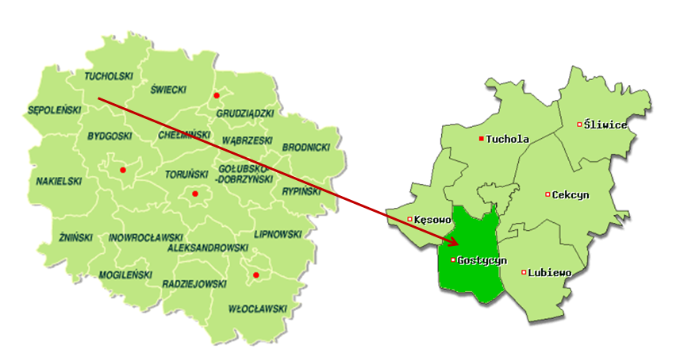
Źródło: http://archiwum.zpp.pl

4.2. Sfera społeczna
Charakterystyka ludności
Zgodnie z danymi GUS, na koniec roku 2014 Gminę Gostycyn zamieszkiwało 5 233 mieszkańców, co stanowiło 15,19% ludności powiatu tucholskiego i 0,62% ludności województwa kujawsko-pomorskiego. W analizowanym okresie odnotowano wzrost liczby ludności Gminy oraz powiatu. Przyrost liczby mieszkańców w roku 2014 w stosunku do roku 2009 dla powiatu wyniósł 2,29%, natomiast w przypadku Gminy wzrost ten wyniósł 0,87%. Struktura ze względu na płeć mieszkańców Gminy wskazuje na delikatną przewagę liczby mężczyzn nad kobietami (w 2014 r. – 50,26% mężczyzn).
Tabela 2. Liczba ludności na terenie Gminy Gostycyn, powiatu tucholskiego i województwa kujawsko-pomorskiego w latach 2009-2014
Wyszczególnienie |  |  | 2009 | 2010 | 2011 | 2012 | 2013 | 2014
ogółem | osoba | Gmina Gostycyn | 5 188 | 5 264 | 5 270 | 5 264 | 5 219 | 5 233
 |  | powiat tucholski | 33 674 | 34 139 | 34 169 | 48 327 | 48 283 | 48 381
 |  | województwo kujawsko-pomorskie | 812 353 | 827 354 | 831 086 | 834 313 | 836 282 | 839 490

Źródło: Dane GUS, Dziedzinowe Bazy Wiedzy

Na poniższym rysunku przedstawiono szacowaną liczbę ludności na terenie Gminy Gostycyn w latach 2016-2025. Prognozuje się, że liczba ludności na terenie Gminy będzie przyjmować trend rosnący do roku 2024. W związku z tym, niezbędne jest prowadzenie odpowiednich działań rewitalizacyjnych, w celu stworzenia dogodnych warunków życia dla mieszkańców.
Wykres 1. Prognoza liczby ludności na terenie Gminy Gostycyn
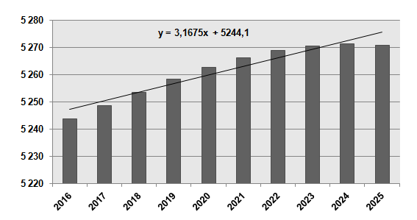
Źródło: Opracowanie własne na podstawie danych z GUS, Prognoza ludności na lata 2014-2050, województwo kujawsko-pomorskie, powiat tucholski
Ze względu na strukturę populacji Gminy Gostycyn, najliczniejszą grupę stanowili
w analizowanych latach mieszkańcy w wieku produkcyjnym – 63,5% ogólnej liczny ludności w 2014 roku. Spadek liczby osób w wieku przedprodukcyjnym i wzrost liczby osób w wieku poprodukcyjnym na terenie gminy, powiatu i województwa, wpłynie niekorzystnie na sytuację demograficzną. Wydłużenie życia społeczeństwa oraz malejący przyrost naturalny będzie miał daleko idące konsekwencje na rynku pracy.
Tabela 3. Ludność Gminy Gostycyn, powiatu tucholskiego, województwa kujawsko-pomorskiego w podziale na grupy społeczno-ekonomiczne w latach 2009-2014
Wyszczególnienie |  | 2009 | 2010 | 2011 | 2012 | 2013 | 2014
Udział ludności wg ekonomicznych grup wieku w % ludności ogółem dla Gminy
w wieku przedprodukcyjnym | % | 22,4 | 22,5 | 22,3 | 21,9 | 21,0 | 20,8
w wieku produkcyjnym | % | 63,9 | 64,2 | 63,9 | 63,7 | 63,9 | 63,5
w wieku poprodukcyjnym | % | 13,8 | 13,3 | 13,8 | 14,4 | 15,1 | 15,7
Udział ludności wg ekonomicznych grup wieku w % ludności ogółem dla powiatu
w wieku przedprodukcyjnym | % | 22,3 | 22,1 | 21,6 | 21,4 | 21,1 | 20,8
w wieku produkcyjnym | % | 63,7 | 63,9 | 63,9 | 63,7 | 63,5 | 63,3
w wieku poprodukcyjnym | % | 14,0 | 14,0 | 14,5 | 14,9 | 15,3 | 15,9
Udział ludności wg ekonomicznych grup wieku w % ludności ogółem dla województwa
w wieku przedprodukcyjnym | % | 19,6 | 19,4 | 19,0 | 18,8 | 18,5 | 18,3
w wieku produkcyjnym | % | 64,7 | 64,7 | 64,4 | 64,1 | 63,7 | 63,3
w wieku poprodukcyjnym | % | 15,7 | 16,0 | 16,6 | 17,1 | 17,8 | 18,4
Źródło: Opracowanie własne na podstawie danych z GUS
W poniższej tabeli przedstawiona została szczegółowa charakterystyka mieszkańców Gminy Gostycyn w podziale na grupy społeczno-ekonomiczne w poszczególnych sołectwach.
W 2015 roku na terenie Gminy zarejestrowano 1 119 mieszkańców w wieku przedprodukcyjnym, 3 372 mieszkańców w wieku produkcyjnym i 872 mieszkańców w wieku poprodukcyjnym.

Tabela 4. Ludność Gminy Gostycyn w podziale na grupy społeczno-ekonomiczne w 2015 roku
Wyszczególnienie | SOŁECTWA
 | Bagienica | Gostycyn | Łyskowo | Mała Klonia | Pruszcz | Przyrowa | Wielka Klonia | Wielki Mędromierz | Kamienica | Piła
Liczba mieszkańców w wieku przedprodukcyjnym | 58 | 344 | 83 | 75 | 179 | 38 | 121 | 75 | 120 | 26
Liczba mieszkańców w wieku produkcyjnym | 184 | 1 146 | 221 | 219 | 555 | 90 | 293 | 237 | 349 | 78
Liczba mieszkańców w wieku poprodukcyjnym | 46 | 281 | 59 | 41 | 152 | 29 | 71 | 70 | 91 | 32
Razem | 288 | 1771 | 363 | 335 | 886 | 157 | 485 | 382 | 560 | 136
Źródło: Dane z Urzędu Gminy Gostycyn
Jedną z niekorzystnych tendencji zaobserwowanych na terenie Gminy Gostycyn był w ostatnich latach spadek przyrostu naturalnego. Wartość przyrostu naturalnego w roku 2014 była dodatnia zarówno na terenie Gminy, jak i powiatu i województwa, co świadczy o przewadze liczby urodzeń żywych nad liczbą zgonów. Jednakże postępujący z roku na rok spadek wartości tego wskaźnika w Gminie może spowodować w kolejnych latach zmianę tej sytuacji.
Wykres 2. Przyrost naturalny w Gminie Gostycyn, powiecie tucholskim i województwie kujawsko-pomorskim w latach 2009-2014
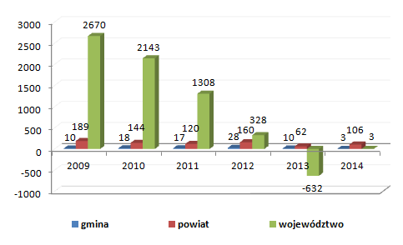
Źródło: Opracowanie własne na podstawie dane GUS, Dziedzinowe Bazy Wiedzy
Wskaźnik salda migracji dla Gminy Gostycyn w całym analizowanym okresie przyjmował wartości ujemne, co świadczy o większej liczbie wymeldowań niż zameldowań na tym terenie. Taka sama tendencja w latach 2009-2014 wystąpiła na terenie powiatu i województwa.
Tabela 5. Saldo migracji na terenie Gminy Gostycyn, powiatu tucholskiego i województwa kujawsko-pomorskiego w latach 2009-2014
Wyszczególnienie | 2009 | 2010 | 2011 | 2012 | 2013 | 2014
Gmina Gostycyn | -13 | -11 | -11 | -19 | -33 | -29
Powiat tucholski | -51 | -79 | -91 | -53 | -90 | -45
Województwo kujawsko-pomorskie | -1 397 | -1 683 | -1 649 | -2 006 | -2 645 | -2 838
Źródło: Dane GUS, Dziedzinowe Bazy Wiedzy

Rynek pracy
Do końca roku 2013 sytuacja na rynku pracy kształtowała się niekorzystnie. Na terenie Gminy Gostycyn odnotowano wówczas 456 osób bez pracy, co stanowiło 13,7% liczby ludności w wieku produkcyjnym. Sytuacja poprawiła się w 2014 roku, kiedy bezrobocie w Gminie spadło o 76 osób, a udział bezrobotnych zarejestrowanych w liczbie ludności w wieku produkcyjnym spadł do poziomu 11,4%. Korzystną zmianę na rynku pracy odnotowano również w powiecie tucholskim oraz województwie kujawsko-pomorskim, gdzie liczba osób bez pracy uległa znacznemu zmniejszeniu. Warto nadmienić, że liczba bezrobotnych kobiet przewyższała liczbę bezrobotnych mężczyzn zarówno na terenie Gminy jak i powiatu oraz województwa.
Tabela 6. Struktura bezrobocia na terenie Gminy Gostycyn na tle powiatu tucholskiego i województwa kujawsko-pomorskiego w latach 2009-2014
Wyszczególnienie |  |  | 2009 | 2010 | 2011 | 2012 | 2013 | 2014
Bezrobotni zarejestrowani wg płci
ogółem | osoba | Gmina Gostycyn | 360 | 385 | 423 | 456 | 456 | 380
 |  | powiat | 3 140 | 3 505 | 3 482 | 3 807 | 3 988 | 3 377
 |  | województwo | 134 127 | 139 401 | 139 622 | 148 839 | 150 145 | 127 111
mężczyźni | osoba | Gmina Gostycyn | 179 | 168 | 176 | 224 | 206 | 172
 |  | powiat | 1 425 | 1 549 | 1 487 | 1 757 | 1 813 | 1 472
 |  | województwo | 62 022 | 63 705 | 61 368 | 68 340 | 69 143 | 57 033
kobiety | osoba | Gmina Gostycyn | 181 | 217 | 247 | 232 | 250 | 208
 |  | powiat | 1 715 | 1 956 | 1 995 | 2 050 | 2 175 | 1 905
 |  | województwo | 72 105 | 75 696 | 78 254 | 80 499 | 81 002 | 70 078
Udział bezrobotnych zarejestrowanych w liczbie ludności w wieku produkcyjnym wg płci
ogółem | % | Gmina Gostycyn | 10,9 | 11,4 | 12,6 | 13,6 | 13,7 | 11,4
 |  | powiat | 10,4 | 11,4 | 11,3 | 12,4 | 13,0 | 11,0
 |  | województwo | 10,0 | 10,3 | 10,3 | 11,1 | 11,3 | 9,6
mężczyźni | % | Gmina Gostycyn | 10,1 | 9,2 | 9,6 | 12,3 | 11,4 | 9,5
 |  | powiat | 8,9 | 9,4 | 9,0 | 10,6 | 11,0 | 8,9
 |  | województwo | 9,0 | 9,0 | 8,7 | 9,7 | 9,9 | 8,2
kobiety | % | Gmina Gostycyn | 11,8 | 13,9 | 16,0 | 15,1 | 16,4 | 13,8
 |  | powiat | 12,0 | 13,7 | 14,0 | 14,4 | 15,3 | 13,5
 |  | województwo | 11,2 | 11,7 | 12,2 | 12,6 | 12,8 | 11,2
Źródło: Dane GUS, Dziedzinowe Bazy Wiedzy
Poniżej w tabeli przedstawiono stan liczby bezrobotnych na terenie poszczególnych sołectw Gminy Gostycyn. Na terenie Gminy w 2015 roku zarejestrowano 309 bezrobotnych, w tym 48 bezrobotnych z prawem do zasiłku.

Tabela 7. Charakterystyka liczby bezrobotnych w 2015 r. na terenie poszczególnych sołectw Gminy Gostycyn
Wyszczególnienie | SOŁECTWA
 | Bagienica | Gostycyn | Łyskowo | Mała Klonia | Pruszcz | Przyrowa | Wielka Klonia | Wielki Mędromierz | Kamienica | Piła
Liczba osób bezrobotnych | 22 | 103 | 30 | 19 | 50 | 2 | 20 | 23 | 37 | 3
Liczba osób bezrobotnych pozostających bez pracy 12 miesięcy  i dłużej | 10 | 37 | 18 | 9 | 22 | 2 | 8 | 13 | 13 | 0
Liczba osób bezrobotnych pozostających bez pracy ponad 24 miesiące | 7 | 21 | 12 | 5 | 8 | 2 | 5 | 7 | 5 | 0
Liczba osób bezrobotnych z prawem do zasiłku | 2 | 21 | 4 | 2 | 10 | 0 | 1 | 1 | 6 | 1
Liczba osób bezrobotnych niepełnosprawnych | 1 | 5 | 3 | 0 | 1 | 0 | 0 | 2 | 3 | 0
Liczba bezrobotnych w okresie do 12 m-cy od dnia zakończenia nauki | 2 | 5 | 1 | 0 | 4 | 0 | 2 | 1 | 3 | 0

Źródło: Dane z Urzędu Gminy Gostycyn
Edukacja
Kształcenie młodych mieszkańców Gminy jest inwestycją w jej przyszły rozwój. Na terenie Gminy Gostycyn funkcjonują następujące placówki oświatowe:
- Zespół Szkół im. Jana Pawła II w Gostycynie (Szkoła Podstawowa w Gostycynie, placówka filialna w Wielkiej Kloni, Placówka filialna w Wielkim Mędromierzu, Gimnazjum w Gostycynie);
- Szkoła Podstawowa w Pruszczu;
- Publiczne Przedszkole w Gostycynie.
W poniższej tabeli przedstawiona została charakterystyka edukacji na terenie Gminy Gostycyn, wg danych udostępnionych przez GUS.
Tabela 8. Charakterystyka edukacji na terenie Gminy Gostycyn
Wyszczególnienie | Jedn. miary | 2009 | 2010 | 2011 | 2012 | 2013 | 2014
Szkoły podstawowe
Ogółem | - | 4 | 4 | 4 | 4 | 4 | 4
Oddziały | -
Uczniowie | - | 367 | 343 | 332 | 317 | 308 | 344
Absolwenci | - | 69 | 71 | 58 | 48 | 49 | 56
Współczynnik skolaryzacji brutto | % | 99,73 | 98,00 | 97,08 | 95,48 | 93,33 | 91,13
Udział % szkół wyposażonych w komputery przeznaczone do użytki uczniów z dostępem do Internetu | - | 75 | 75 | 75 | 75 | - | -
Uczniowie przypadający na  1 komputer z dostępem do Internetu | - | 8,34 | 7,80 | 7,55 | 9,91 | - | -
Gimnazja
Ogółem | - | 1 | 1 | 1 | 1 | 1 | 1
Oddziały w szkołach | - | 10,00 | 10,00 | 9,00 | 9,00 | 8,00 | 7,00
Uczniowie | - | 226 | 232 | 211 | 206 | 172 | 172
Absolwenci | - | 67 | 66 | 80 | 64 | 75 | 57
Współczynnik skolaryzacji brutto | % | 101,35 | 98,72 | 102,93 | 103,00 | 99,42 | 100,58
Udział % szkól wyposażonych  w komputery przeznaczone do użytku uczniów z dostępem do Internetu | - | 100 | 100 | 100 | 100 | - | -
Uczniowie przypadający na  1 komputer z dostępem do Internetu przeznaczony do użytku uczniów | - | 10,27 | 10,55 | 9,59 | 9,36 | - | -
Źródło: Dane GUS, Dziedzinowe Bazy Wiedzy
W latach 2009-2014 liczba szkół nie uległa zmianie. Na przestrzeni lat 2009-2014 liczba uczniów szkół podstawowych zmniejszyła się o 6,27%, zaś w gimnazjach o 23,89%. W szkołach podstawowych na terenie Gminy współczynnik skolaryzacji brutto rozumiany jako relacji liczby osób uczących się na danym poziomie kształcenia do liczby ludności w grupie wieku określonej jako odpowiadająca temu poziomowi nauczania w całym analizowanym przedziale czasu przyjmował wartość poniżej 100. Wszystkie placówki szkolne zostały wyposażone w komputery do użytku uczniów z dostępem do Internetu.
W poniższych tabelach przedstawiono wyniki egzaminów dla szóstoklasistów i egzaminów gimnazjalnych uczniów z terenu Gminy Gostycyn, na tle uzyskiwanych średnich wyników na terenie całego powiatu tucholskiego i województwa kujawsko-pomorskiego. Dane w tabeli wskazują, że uczniowie ze Szkół Podstawowych w Gminie uzyskali w 2015 roku wynik średni wyższy od wyniku dla powiatu i dla województwa.
Tabela 9. Wyniki egzaminu szóstoklasistów na terenie Gminy Gostycyn, powiatu tucholskiego i województwa kujawsko-pomorskiego w 2015 roku
Wyszczególnienie | Liczebność zdających | Wynik śr w % | Odchylenie standardowe w %
Gmina Gostycyn | 55 | 68 | 22
powiat | 477 | 63 | 23
województwo | 18 170 | 64 | 23
Źródło: http://www.oke.gda.pl/
Tabela 10. Wyniki egzaminów gimnazjalnych na terenie Gminy Gostycyn, powiatu tucholskiego i województwa kujawsko-pomorskiego w 2015 roku
Wyszczególnienie | Liczba zdających |  | Wynik średni w % | Odchylenie w% | Liczba zdających |  |  | Wynik średni w % | Odchylenie w %
 | Część humanistyczna
 | Język polski |  |  |  |  | Historia i wiedza o społeczeństwie
Gmina Gostycyn | 56 |  | 62 | 13 | 56 |  |  | 61 | 15
powiat | 478 |  | 56 | 15 | 478 |  |  | 60 | 15
województwo | 19 304 |  | 60 | 17 | 19 307 |  |  | 62 | 16
 | Część matematyczno przyrodnicza
 | Matematyka |  |  |  | Przedmioty przyrodnicze
Gmina Gostycyn | 56 | 53 |  | 18 | 56 |  |  | 47 | 13
powiat | 478 | 47 |  | 20 | 478 |  |  | 47 | 16
województwo | 19 304 | 47 |  | 22 | 19 304 |  |  | 48 | 18
 | Język angielski
 | Poziom podstawowy |  |  |  |  |  | Poziom rozszerzony
Gmina Gostycyn | 27 | 70 |  | 19 |  |  | 27 | 53 | 24
powiat | 344 | 57 |  | 23 |  |  | 284 | 40 | 27
województwo | 16 462 | 63 |  | 24 |  |  | 15 684 | 44 | 30
 | Język niemiecki
 | Poziom podstawowy |  |  |  |  |  | Poziom rozszerzony
Gmina Gostycyn | 29 | 56 |  | 14 |  |  | - | - | -
powiat | 134 | 53 |  | 17 |  |  | 30 | 32 | 25
województwo | 2 252 | 53 |  | 18 |  |  | 593 | 39 | 26
Źródło: Opracowanie własne na podstawie danych z http://www.oke.gda.pl/
Na podstawie powyższych informacji można zauważyć, że wyniki uzyskane przez gimnazjalistów z egzaminów gimnazjalnych oscylowały wokół średniej dla powiatu i województwa. Wyniki poniżej średniej dla tych obszarów dotyczą takich dziedzin jak: historia i społeczeństwo (poniżej średniej dla województwa), przedmioty przyrodnicze (poniżej średniej dla województwa).
Problemy społeczne
Jednostką realizującą zadania w zakresie pomocy społecznej na terenie Gminy Gostycyn jest Gminny Ośrodek Pomocy Społecznej. Ośrodek realizuje zadania własne i zlecone zgodnie z zapisami ustawy o pomocy społecznej, pomagając rodzinom oraz osobom znajdującym się w trudnej sytuacji życiowej. Do najpowszechniejszych problemów społecznych w Gminie Gostycyn zalicza się bezrobocie, niedostosowanie kwalifikacji zawodowych do zmieniających się wymogów rynku pracy, niskie dochody ludności, znaczny udział pomocy socjalnej, patologie społeczne, odpływ ludności, starzenie się społeczeństwa, mały przyrost naturalny, niewystarczającą aktywność lokalnej społeczności.
W poniższej tabeli scharakteryzowano liczbę osób korzystających z pomocy społecznej na terenie Gminy Gostycyn w 2015 roku.

Tabela 11. Charakterystyka osób korzystających z pomocy społecznej na terenie sołectw Gminy Gostycyn w 2015 roku
Wyszczególnienie | SOŁECTWA
 | Bagienica | Gostycyn | Łyskowo | Mała Klonia | Pruszcz | Przyrowa | Wielka Klonia | Wielki Mędromierz | Kamienica | Piła
Liczba osób korzystających  z pomocy społecznej | 28 | 111 | 24 | 58 | 113 | 18 | 56 | 46 | 31 | 13
Liczba gospodarstw domowych korzystających  z pomocy społecznej | 10 | 53 | 9 | 18 | 41 | 5 | 13 | 13 | 12 | 4
Liczba dzieci do lat 17, na które rodzice otrzymują zasiłek rodzinny | 9 | 36 | 6 | 27 | 33 | 8 | 34 | 19 | 1 | 2
Liczba osób objętych pomocą społeczną z powodu: ubóstwa | 28 | 111 | 24 | 8 | 113 | 5 | 8 | 5 | 31 | 13
Liczba osób objętych pomocą społeczną z powodu: niepełnosprawności | 2 | 17 | 8 | 10 | 10 | 5 | 21 | 19 | 5 | 0
Liczba osób objętych pomocą społeczną z powodu: bezrobocia | 6 | 27 | 8 | 25 | 19 | 8 | 32 | 23 | 4 | 2
Liczba osób objętych pomocą społeczną z powodu: długotrwałej lub ciężkiej choroby | 1 | 4 | 2 | 8 | 2 | 5 | 6 | 8 | 0 | 1
Liczba osób objętych pomocą społeczną z powodu: alkoholizmu | 6 | 3 | 3 | 4 | 8 | 0 | 6 | 0 | 1 | 0
Liczba osób objętych pomocą społeczną z powodu: narkomanii | 0 | 0 | 0 | 0 | 0 | 0 | 0 | 0 | 0 | 0
Liczba osób objętych pomocą społeczną z powodu: przemocy w rodzinie | 0 | 0 | 0 | 0 | 0 | 0 | 0 | 0 | 0 | 0
Źródło: Dane z Gminnego Ośrodka Pomocy Społecznej w Gostycynie
Z przedstawionych danych wynika, że na terenie Gminy Gostycyn w 2015 roku 498 osób korzystało ze świadczeń pomocy społecznej,
co stanowi 9,29% wszystkich mieszkańców. Jednym z poważniejszych problemów społeczeństwa na tym terenie jest problem ubóstwa. GOPS jest zobowiązany do pomocy osobom i rodzinom, których miesięczny dochód nie przekracza kwoty określonej w ustawie o pomocy społecznej tj. kryterium dochodowego. Ubóstwo tworzy największą pod względem liczebności grupę beneficjentów pomocy społecznej (346 osób). Dużą grupę pod względem liczebności beneficjentów stanowią również osoby bezrobotne (154). Oferowana na rynku liczba miejsc pracy jest niewystarczająca w stosunku do liczby osób potrzebujących pracy. Duże znaczenie ma również niechęć części osób bezrobotnych do podjęcia pracy oraz niedopasowanie wykształcenia części osób do potrzeb rynku pracy. Ponadto, GOPS w Gostycynie w 2015 roku udzielał pomocy
z powodu niepełnosprawności, długotrwałej lub ciężkiej choroby oraz alkoholizmu.

Tabela 12. Przestępczość na terenie Gminy Gostycyn w 2015 roku
Wyszczególnienie | SOŁECTWA
 | Bagienica | Gostycyn | Łyskowo | Mała Klonia | Pruszcz | Przyrowa | Wielka Klonia | Wielki Mędromierz | Kamienica | Piła
Liczba przestępstw kryminalnych | 1 | 6 | 3 | - | 2 | - | 1 | - | 2 | 2
Liczba ofiar przemocy domowej | 1 | - | - | 2 | 2 | - | 1 | - | - | -
Liczba sprawców przemocy domowej | 1 | - | - | 1 | 2 | - | 1 | - | - | -
Liczba wypadków drogowych | - | - | - | - | 1 | - | - | - | - | -
Liczba sporządzonych Niebieskich kart | 1 | - | - | 1 | 2 | - | 1 | - | - | -
Źródło: Dane od Komedy Powiatowej Policji w Tucholi
W powyższej tabeli przedstawiono charakterystykę przestępczości w poszczególnych sołectwach Gminy Gostycyn. W 2015 roku na terenie odnotowano Gminy odnotowano:
- 17 przestępstw kryminalnych;
- 6 ofiar przemocy domowej;
- 5 sprawców przemocy domowej;
- 1 wypadek drogowy;
- 5 sporządzonych niebieskich kart.

Kultura i sztuka
Główną instytucją realizującą zadania związane z upowszechnianiem kultury i sztuki w Gminie Gostycyn jest Gminny Ośrodek Kultury w Gostycynie i Gminna Biblioteka Publiczna w Gostycynie. Ponadto, na terenie Gminy funkcjonują filie biblioteczne w Wielkim Mędromierzu, Pruszczu i Wielkiej Kloni.
Na terenie Gminnego Ośrodka Kultury działa 7 zespołów artystycznych, koła, kluby, punkty dostępu do Internetu, a także organizowane są imprezy okazjonalne i inne.
Na obszarze Gminy funkcjonują również świetlice wiejskie w miejscowościach:
- Kamienica – placówka wyposażona w trzy komputery z dostępem do Internetu, telewizor, stół do tenisa, piłki, gitary, akordeon, zestaw nagłaśniający, kącik malucha;
- Przyrowa – placówka wyposażona jest w kino domowe, dwa stoły do tenisa, gry planszowe oraz sprzęt sportowo-rekreacyjny, trzy komputery, kącik malucha;
- Łyskowo – placówka wyposażona w pięć komputerów z dostępem do Internetu, telewizor, gry planszowe, stół do tenisa stołowego, sprzęt do tenisa ziemnego oraz sportowo rekreacyjny;
- Bagienica – placówka wyposażona w telewizor, DVD, radiomagnetofon, tablicę sucho-ścierną, stół do tenisa, zestaw cyrkowy, sprzęt sportowy, trzy komputery
z dostępem do internetu, kącik malucha;
- Mała Klonia – placówka wyposażona w telewizor, DVD, radiomagnetofon, piłkarzyki, tarcze do rzutek, sprzęty sportowo-rekreacyjny, stół do tenisa, zestaw cyrkowy, dwa komputery z dostępem do internetu, kącik malucha;
- Pruszcz – placówka wyposażona w sześć komputerów z dostępem do Internetu, aparat fotograficzny, kserokopiarkę, faks, radiomagnetofon z CD, drukarkę, piłki
i stoły do tenisa oraz zestaw cyrkowy, telewizor;
- Wielka Klonia – placówka wyposażona w 10 komputerów z dostępem do Internetu, telewizor, stół do tenisa, wykładzina na aerobik, gry planszowe i zestaw rekreacyjno-sportowy;
- Wielki Mędromierz – placówka wyposażona w pięć komputerów z dostępem do internetu, telewizor, radiomagnetofon z CD;
- Gostycyn – klub dla młodzieży pn. „Klub Wolna Strefa” wyposażony w XBOX, telewizor, dvd, piłkarzyki, gry planszowe, czasopisma.
Świetlice są miejscem spotkań mieszkańców sołectw, gdzie organizowany jest czas wolny dla dzieci i młodzieży, a także miejscem rozwoju uzdolnień społeczności wiejskiej poprzez tworzenie kół zainteresowań oraz organizację różnego rodzaju warsztatów.
Sport i rekreacja
W skład bazy sportowo-rekreacyjnej Gminy wchodzą: zespół boisk Orlik w Pruszczu, boiska do koszykówki, siatkówki, tenisa ziemnego, piłki nożnej, piłki ręcznej, badmintona, piłki plażowej, a także siłownia wyposażona m.in. w bieżnię, rower, wioślarz, atlas.
Na terenie Gminy Gostycyn działa drużyna piłki nożnej GKS „Myśliwiec” Gostycyn oraz funkcjonuje Centrum Sportowo - Rehabilitacyjne w Gostycynie.
Ważną kwestią jest systematyczne tworzenie i rozbudowa niezbędnej bazy sportowej, która przyczyni się do poprawy warunków uprawiania sportu, a w niedługim czasie może zaowocować osiąganiem coraz lepszych wyników przez młodzież oraz zwiększeniem zainteresowania uprawianiem sportu.

4.3. Sfera gospodarcza
W 2014 roku na terenie Gminy Gostycyn funkcjonowało 378 podmiotów gospodarczych. Podobnie jak w powiecie tucholskim przeważają tu podmioty prywatne – w 2014 stanowiły one 96,30% wszystkich podmiotów działających na obszarze Gminy Gostycyn (w powiecie – ponad 95,00%). W badanym okresie liczba podmiotów gospodarki ogółem na terenie Gminy uległa zmianom, w porównaniu do roku 2009, w roku 2014 liczba podmiotów wzrosła o 3,85 %. Tendencja ta jest zgodna z sytuacją zaobserwowaną na terenie powiatu tucholskiego – wzrost liczby podmiotów gospodarczych o 2,38%. Wśród podmiotów sektora prywatnego największy udział mają osoby fizyczne prowadzące działalność gospodarczą, co jest zgodne z tendencją w powiecie.
Tabela 13. Podmioty gospodarcze na terenie Gminy Gostycyn oraz powiatu tucholskiego w latach 2009-2014
Wyszczególnienie | Obszar | 2009 | 2010 | 2011 | 2012 | 2013 | 2014
Podmioty gospodarki narodowej zarejestrowane w rejestrze REGON
Ogółem | Gmina Gostycyn | 364 | 371 | 353 | 357 | 369 | 378
 | powiat | 3 322 | 3 355 | 3 297 | 3 347 | 3 392 | 3 401
sektor publiczny
Podmioty gospodarki narodowej ogółem | Gmina Gostycyn | 16 | 16 | 16 | 14 | 14 | 14
 | powiat | 184 | 184 | 188 | 187 | 187 | 170
Państwowe i samorządowe jednostki prawa budżetowego ogółem | Gmina Gostycyn | 10 | 11 | 11 | 9 | 9 | 9
 | powiat | 130 | 132 | 135 | 135 | 134 | 116
Spółki handlowe | Gmina Gostycyn | 1 | 1 | 1 | 1 | 1 | 1
 | powiat | 3 | 3 | 3 | 3 | 3 | 3
Sektor prywatny
Podmioty gospodarki narodowej ogółem | Gmina Gostycyn | 348 | 355 | 337 | 343 | 355 | 364
 | powiat | 3 138 | 3 171 | 3 109 | 3 160 | 3 205 | 3 231
Osoby fizyczne prowadzące działalność gospodarczą | Gmina Gostycyn | 297 | 303 | 286 | 289 | 301 | 305
 | powiat | 2 570 | 2 580 | 2 524 | 2 560 | 2 586 | 2 588
Spółki handlowe | Gmina Gostycyn | 13 | 13 | 13 | 16 | 16 | 15
 | powiat | 111 | 114 | 112 | 121 | 129 | 128
Spółki handlowe z udziałem kapitału zagranicznego | Gmina Gostycyn | 3 | 3 | 3 | 4 | 4 | 4
 | powiat | 28 | 27 | 26 | 27 | 31 | 30
Spółdzielnie | Gmina Gostycyn | 3 | 3 | 3 | 3 | 3 | 3
 | powiat | 27 | 27 | 26 | 27 | 28 | 28
Stowarzyszenia  i organizacje społeczne | Gmina Gostycyn | 15 | 15 | 15 | 15 | 15 | 15
 | powiat | 165 | 168 | 169 | 173 | 174 | 176
Fundacje | Gmina Gostycyn | 0 | 0 | 0 | 0 | 0 | 0
 | powiat | 1 | 1 | 2 | 2 | 2 | 3
Źródło: Dane GUS, Bank Danych Lokalnych
Biorąc pod uwagę liczbę przedsiębiorców w sektorze prywatnym według sekcji PKD 2007 funkcjonujących na terenie Gminy Gostycyn można zauważyć, że największa ilość podmiotów działa w sekcji handel hurtowy i detaliczny, naprawa pojazdów samochodowych, włączając motocykle (w 2014 roku – 23,54%), budownictwo (w 2014 roku – 20,11%), oraz przetwórstwo przemysłowe (w 2014 roku – 10,85%).
Wykres 3. Podmioty według sekcji PKD 2007 na terenie Gminy Gostycyn w 2014 roku
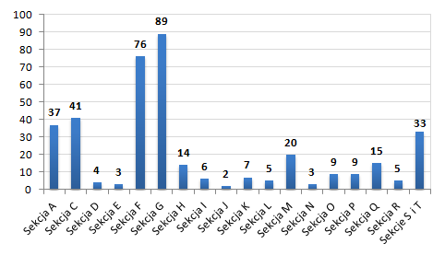
Źródło: Dane GUS, Dziedzinowy Bazy Wiedzy
Legenda:
A | Rolnictwo, leśnictwo, łowiectwo i rybactwo
B | Górnictwo i wydobywanie
C | Przetwórstwo przemysłowe
D | Wytwarzanie i zaopatrzenie w energię elektryczną, gaz, parę wodną, gorącą wodę i powietrze do układów klimatyzacyjnych
E | Dostawa Wody; gospodarowanie ściekami i odpadami oraz działalność związana z rekultywacją
F | Budownictwo
G | Handel hurtowy i detaliczny, naprawa pojazdów samochodowych, włączając motocykle
H | Transport i gospodarka magazynowa
I | Działalność związana z zakwaterowaniem i usługami gastronomicznymi
J | Informacja i komunikacja
K | Działalność finansowa i ubezpieczeniowa
L | Działalność związana z obsługą rynku nieruchomości
M | Działalność profesjonalna, naukowa i techniczna
N | Działalność w zakresie usług administrowania i działalności wspierająca
O | Administracja publiczna i obrona narodowa, obowiązkowe ubezpieczenia społeczne
P | Edukacja
Q | Opieka zdrowotna i pomoc społeczna
R | Działalność związana z kulturą, rozrywką i rekreacją
S i T | Pozostała działalność usługowa; Gospodarstwa domowe zatrudniające pracowników; gospodarstwa domowe produkujące wyroby i świadczące usługi na własne potrzeby

4.4. Sfera środowiskowa
Walory przyrodniczo-krajobrazowe
Na rozwój społeczny i gospodarczy Gminy wpływa również stan środowiska przyrodniczego
i walory przyrodniczo-krajobrazowe. Obszar Gminy Gostycyn pod względem fizyczno-geograficznym przynależy do dwóch mezoregionów: Pojezierza Krajeńskiego na zachodzie oraz Doliny Brdy w części wschodniej.
Rysunek 3. Położenie fizyczno-geograficzne Gminy Gostycyn
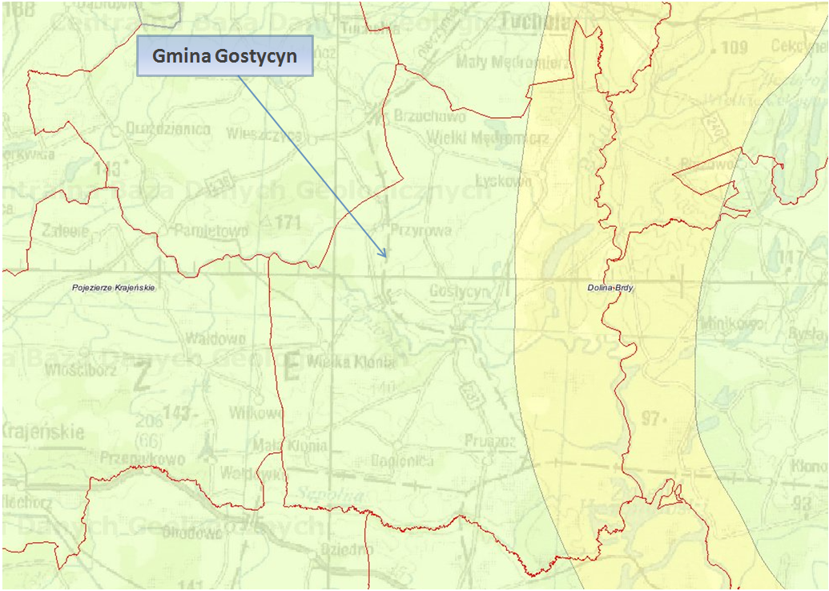
Źródło: Państwowy Instytut Geologiczny, Centralna Baza Danych Geologicznych, web3.pgi.gov.pl
Przedstawione krainy należą do makroregionu Pojezierza Południowopomorskiego, który charakteryzuje się występowaniem jezior polodowcowych rynnowych bądź wytopiskowych.
W obszarze dorzecza rzeki Brdy znajdują się piaszczyste równiny sandrowe, stanowiące siedliska borów mieszanych.
Na zachód od doliny Brdy przeważają gleby płowe odgórne oglejone. Wyjątek stanowi niewielki fragment zachodniej części Gminy, gdzie występują gleby płowe bielicowane. Natomiast wschodnia część (w obrębie doliny Brdy) charakteryzuje się występowaniem gleb rdzawych bielicowanych.
Pokrywające teren Gminy gleby cechują się najlepszą w powiecie przydatnością rolniczą. Jej południowa i częściowo środkowa część to obszary o dobrej przydatności rolniczej gleb. Występują tu gleby kompleksów: żytniego bardzo dobrego i pszennego dobrego. Najlepsze warunki i gleby zlokalizowane są w okolicach miejscowości: Wielka Klonia, Mała Klonia, Bagienica, Pruszcz i na południe od Kamienicy. Ponadto, okolice to tereny o przydatnych rolniczo glebach kompleksu żytniego bardzo dobrego. W części północnej Gminy dominują gleby kompleksu żytniego dobrego, z enklawami obejmującymi gleby kompleksów: żytniego słabego i żytniego bardzo słabego. Na terenie Gminy nie występują eksploatowane złoża naturalnych surowców mineralnych.
Do wód powierzchniowych znajdujących się na terenie Gminy należą: rzeka Brda, rzeka Kicz, dopływ z Jez. Szpitalnego, Rzeka Kamionka, Rzeka Sępolna, Jezioro Szpitalne, Jezioro Środkowe, Jezioro Rudzianek, Jezioro Gostycyn, Jezioro Mędromierz, Jezioro Krzywe Kolano, Zbiornik Koronowski.
Wymienione wyżej jeziora w chwili obecnej poddane są intensywnemu wpływowi działalności rolniczej, co powoduje przyspieszone tempo procesów ich starzenia i zarastania, przykładem czego jest Jezioro Gostycyn.
Źródło: Aktualizacja Programu Ochrony Środowiska dla Gminy Gostycyn na lata 2012-2015 z perspektywą na lata 2016-2019
Cały powiat tucholski odznacza się wysokimi walorami przyrodniczo-krajobrazowymi i cechuje się wysoką różnorodnością biologiczną. Powierzchnia terenów leśnych oraz zadrzewionych i zakrzewionych stanowi aż 30,83% całej powierzchni Gminy oraz 7,75% powiatu. Obecne są tu również obszarowe formy ochrony przyrody.
Rysunek 4. Gmina Gostycyn na tle obszarów chronionych
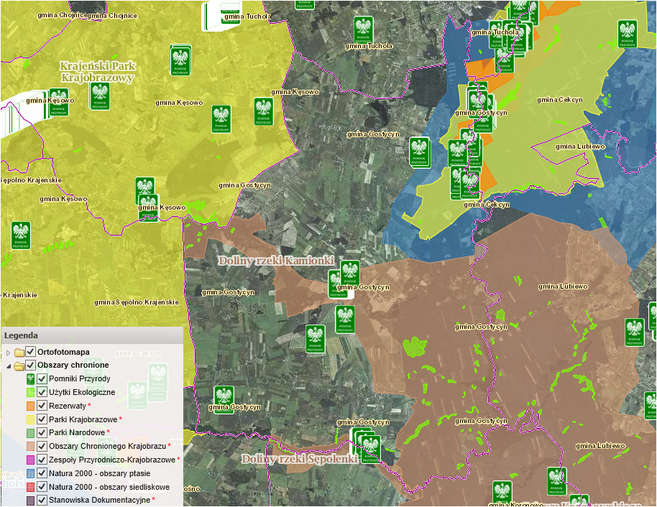
Źródło: http://geoserwis.gdos.gov.pl/
Wśród form chronionych na terenie Gminy należy wymienić użytki ekologiczne, pomniki przyrody, a także obszarowe formy ochrony przyrody do których należą:
Obszary Natura 2000 – obszary siedliskowe
Dolina Brdy i Stążki w Borach Tucholskich (PLH040034) – jest to obszar lezący na wysokości 83-126 m n.p.m., obejmuje on podlegający ochronie fragment Borów Tucholskich - doliny Brdy i Stążki. Występują tu 2 gatunki roślin wymienionych w Załączniku II Dyrektywy Rady 92/43/EWG - sasanka otwarta, lipiennik Loesela.
Źródło: http://www.naszanatura2000.pl/; http://obszary.natura2000.org.pl/

Obszary natura 2000 – obszary ptasie
Bory tucholskie (PLB220009) - obszar ten to równina sandrowa, rozcięta dolinami Brdy i Gwdy, który urozmaicony jest licznymi jeziorami, oczkami wodnymi i wzniesieniami o charakterze moreny dennej. Występują tu siedliska leśne – w szczególności bory sosnowe, a także grądy, lasy bukowo-dębowe, łęgi i olsy oraz wysoczyzny, rozległe wzgórza, liczne pagórki oraz doliny i rynny. Teren ten odwadniany jest przez rzekę Brdę wraz z jej dopływami. Występuje tu co najmniej 28 gatunków ptaków z Załącznika I Dyrektywy Ptasiej, 6 gatunków z Polskiej Czerwonej Księgi (PCK). Ponadto gniazduje tu 107 gatunków ptaków.
Źródło: http://obszary.natura2000.org.pl/
Obszary Chronionego Krajobrazu
Zalew Koronowski – obszar ten obejmuje w większości tereny leśne wchodzące w skład kompleksu Borów Tucholskich. Zalew jest częścią turystycznego wodnego szlaku rzeki Brdy. Obszar ten charakteryzuje się występowaniem na jego terenie dolin rzek i znacznej ilości jezior, lasów i urozmaiconego ukształtowania powierzchni. Występujące tutaj tereny bagienne i podmokłe są miejscem lęgowym dla ptaków wodnych, a rosnące tu lasy stanowią korytarz ekologiczny.
Źródło: http://www.nasze.kujawsko-pomorskie.pl
Dolina rzeki Kamionki – jest to obszar o powierzchni 1000 ha, który swoim zasięgiem obejmuje dolinę rzeki Kamionki wciętą w dość bogato urzeźbioną Wysoczyznę Krajeńską. Teren ten charakteryzuje się licznymi kompleksami leśnymi leżącymi wzdłuż rzeki Kamionki.
Źródło: http://parki.kujawsko-pomorskie.pl/
Dolina rzeki Sępolenki – jest to teren o powierzchni 650 ha, obejmujący swoim zasięgiem morfologiczną dolinę rzeki Sępolenki, wciętą w Pojezierze Krajeńskie wraz z licznymi jeziorami oraz kompleksami leśnymi porastającymi równiny sandrowe. Obszar obejmuje również niewielkie kompleksy leśne położone wzdłuż rzeki Sępolenki.
Źródło: http://parki.kujawsko-pomorskie.pl/
Parki Krajobrazowe
Tucholski Park Krajobrazowy – jest to obszar prawie w całości zalesiony, jedynie w dolinach rzek spotkać można łąki lub użytki rolne. Przez teren parku przepływa rzeka Brda, otoczona m. lasami liściastymi, wśród których spotkać można okazałe dęby i lipy uznane za pomniki przyrody. Jednym z elementów tego krajobrazu są też położone na tym terenie jeziora z dobrze wykształconą różnorodną roślinnością, z wieloma rzadkimi gatunkami flory.
Na obszarze parku występuje wiele gatunków rzadkich i chronionych roślin np. cis pospolity, rosiczka długolistna, pośrednia i okrągłolistna oraz bażyna czarna. Ponadto występuje tu około 300 gatunków porostów oraz około 100 gatunków grzybów jadalnych. Na obszarze tym stwierdzono również lęgi aż 134 gatunków ptaków oraz schronienie nietoperzy.
Źródło: http://www.nasze.kujawsko-pomorskie.pl
Rezerwaty
Dolina Rzeki Brdy – obszar ten jest rezerwatem częściowym, o charakterze krajobrazowym. Posiada urozmaicony rzeźbę terenu oraz jest zróżnicowany pod względem siedliskowym oraz fitocenotycznym. Na obszarze rezerwatu znajdują się liczne pomniki przyrody oraz stanowiska roślin chronionych.
Źródło: http://www.woziwoda.torun.lasy.gov.pl/
Gmina Gostycyn należy do gmin, które ze względu na swoje uwarunkowania i zasoby przyrodnicze, posiada potencjał, by zapewnić swym mieszkańcom wysoką jakość życia, a zarazem doprowadzić do rozwoju usług agroturystycznych na terenie Gminy.
Stan powietrza atmosferycznego
W 2015 r. WIOŚ w Bydgoszczy przeprowadził roczną ocenę jakości powietrza
w województwie kujawsko-pomorskim. Klasyfikację stanu powietrza dla tego obszaru wykonuje się w 4 strefach: aglomeracji bydgoskiej, mieście Toruń, mieście Włocławek i w strefie kujawsko-pomorskiej. Gmina Gostycyn należy do strefy kujawsko-pomorskiej.
Podstawą klasyfikacji stref w rocznej ocenie jakości powietrza są wartości poziomów: dopuszczalnego, dopuszczalnego powiększonego o margines tolerancji, docelowego i celu długoterminowego, określone w rozporządzeniu Ministra Środowiska z dnia 24 sierpnia 2012 r. w sprawie poziomów niektórych substancji w powietrzu (Dz. U. z 2012 r. poz. 1031).
W poniższej tabeli zawarte jest zestawienie wynikowej klasyfikacji poszczególnych zanieczyszczeń powietrza dla strefy kujawsko-pomorskiej.
Tabela 14. Wynikowa klasyfikacja dla strefy kujawsko-pomorskiej w 2015 r. ze względu na poszczególne zanieczyszczenia pod kątem ochrony zdrowia
Nazwa strefy | Kod strefy | Klasy dla poszczególnych zanieczyszczeń w obszarze strefy
 |  | SO₂ | NO₂ | CO | PM10 | PM2,5 | C₆H₆ | Pb | As | Cd | Ni | B(a)P | O₃
Strefa kujawsko-pomorska | PL0404 | A | A | A | C | C | A | A | A | A | A | C | A
Źródło: Roczna ocena jakości powietrza w województwie kujawsko-pomorskim. Raport za rok 2015, WIOŚ Bydgoszcz
Zidentyfikowany powyżej stan zanieczyszczenia powietrza atmosferycznego strefy kujawsko pomorskiej, odnosi się do Gminy Gostycyn, stanowi świadectwo umiarkowanego stanu powietrza atmosferycznego na niniejszym obszarze. Stężenia zanieczyszczeń tj. SO₂, NO₂, C₆H₆, CO, O₃ oraz metali: Pb, Cd, Ni, As nie przekraczały wartości dopuszczalnych, dlatego też klasą wynikową dla wymienionych zanieczyszczeń jest klasa A. Natomiast poziomy stężeń pyłu PM10, PM2,5 oraz benzo(a)pirenu kształtowały się powyżej poziomu dopuszczalnego, co zadecydowało o klasyfikacji wynikowej C dla tych zanieczyszczeń. Najwyższe stężenia B(a)P zanotowano na terenach, gdzie emisja niska z indywidualnego ogrzewania budynków jest dominująca. Wysoki poziom stężeń odnotowywany w okresie grzewczym uzasadnia konieczność wdrażania na terenie województwa, a więc i Gminy Gostycyn działań mających na celu racjonalizację wykorzystania energii.
Źródło: www.wios.bydgoszcz.pl

4.5. Sfera przestrzenno-funkcjonalna
Odpowiednie zagospodarowanie przestrzeni należy rozumieć jako ukształtowanie, tworzące harmonijną całość i uwzględniające uporządkowane uwarunkowania i wymagania funkcjonalne, społeczno-gospodarcze, środowiskowe oraz kompozycyjno-estetyczne.
Powierzchnia Gminy Gostycyn stanowi 12,63% powierzchni powiatu tucholskiego. W strukturze użytkowania gruntów na terenie Gminy Gostycyn przeważają użytki rolne, w tym największy udział mają grunty orne, a także grunty leśne oraz zadrzewione i zakrzewione. Natomiast na terenie powiatu tucholskiego największą powierzchnię zajmują lasy i grunty leśne, stanowiące 50,22% powiatu. Użytki rolne na terenie Gminy stanowią 61,24% jej ogólnej powierzchni, natomiast tereny leśne oraz zadrzewione i zakrzewione - 30,83%. Tereny zabudowane i zurbanizowane stanowią 3,17% ogólnej powierzchni Gminy Gostycyn.

Tabela 15. Struktura gruntów na terenie Gminy Gostycyn i powiatu tucholskiego w 2014 roku
Wyszczególnienie | Jednostka miary | Gmina | Powiat
użytki rolne | ha | 8 317 | 44 747
grunty rolne | ha | 7 732 | 36 526
sady | ha | 79 | 268
łąki trwałe | ha | 166 | 4 923
pastwiska trwałe | ha | 125 | 1 792
pozostałe użytki rolne | ha | 215 | 1 238
lasy i grunty leśne | ha | 4 187 | 54 005
grunty zabudowane i zurbanizowane | ha | 430 | 3 370
pozostałe grunty i nieużytki | ha | 646 | 5 424
Razem | ha | 13 580 | 107 546
Źródło: Dane z GUS, Dziedzinowe Bazy Wiedzy
Na sieć osadniczą Gminy Gostycyn składa się 10 wykształconych dużych miejscowości oraz kilka przysiółków, które zorganizowane zostały w 10 sołectw. Gmina charakteryzuje się skoncentrowaną, dobrze rozwiniętą siecią osadniczą, co sprzyja rozwojowi zagospodarowania i racjonalnego zarządzania na tym terenie.
W strukturze funkcjonalno-przestrzennej Gminy wyróżnia się dwie jednostki:
- Wschodnią część dolinną (w dolinie Brdy) - o funkcjach ekologiczno - leśnych, pozbawioną zainwestowania;
- Zachodnią część wysoczyznową - dzielącą się na dwie jednostki osadniczo - rolnicze, rozdzielone doliną Kamionki. Jednostki te mają zbliżony charakter, jednakże część południowa charakteryzuje się lepszą przydatnością rolniczą i posiada mniej zróżnicowaną rzeźbę.
Barierami do rozwoju przestrzennego i osadnictwa na terenie Gminy są przede wszystkim występujące tereny leśne, zajęcie znacznej części Gminy przez system obszarów chronionych oraz dolinę rzeki Brdy wraz ze strefą zbocza wysoczyzny oraz fragmenty dolin rzeki Kamionki i Sępolnej wyłączone z zabudowy ze względu na warunki fizycznogeograficzne. Ponadto, kolejnym ograniczeniem w pewnych częściach Gminy jest występowanie gruntów wysokich klas bonitacyjnych, które powinny być chronione dla działalności rolniczej, a także lokalnie występujące gleby organiczne.
Gmina nie jest obszarem o dużym ruchu budowlanym, w związku z czym nie posiada znacznych rozległych terenów inwestycyjnych. Jednakże większość z miejscowości znajdujących się na jej terenie ma znaczące możliwości rozwojowe w ramach istniejącej zabudowy wsi dla formy zabudowy uzupełniającej, która stanowić może wypełnienie niezainwestowanych przestrzeni. Typowe tereny dla rozwoju przedsiębiorczości wyznaczone zostały na terenie Gminy wzdłuż drogi nr 237. Ponadto, na terenie Gminy znajdują się korzystne warunki do rozwoju sadownictwa, warzywnictwa i rozwoju tradycyjnych upraw polowych.
Źródło: Studium uwarunkowań i kierunków zagospodarowania przestrzennego gminy Gostycyn
Gmina Gostycyn charakteryzuje się dostateczną dostępnością komunikacyjną. Infrastruktura drogowa jest czynnikiem, który może wpłynąć na rozwój potencjału inwestycyjnego Gminy i może być głównym czynnikiem branym pod uwagę przez potencjalnych mieszkańców bądź inwestorów, którzy zdecydowali by się osiedlić albo rozwijać działalność na terenie Gminy.

4.6. Sfera techniczna
Infrastruktura techniczna to zespół urządzeń, sieci przesyłowych oraz związane z nimi obiekty świadczące niezbędne i podstawowe usługi dla danej jednostki terytorialnej, w zakresie dostarczania ciepła, wody, energii, usuwania ścieków, odpadów, czy transportu. Jej dostępność wpływa na jakość i poziom życia mieszkańców oraz podnosi atrakcyjność inwestycyjną Gminy.
Infrastruktura Ciepłownicza
Na terenie Gminy Gostycyn nie funkcjonuje sieć ciepłownicza. Zapotrzebowanie na ciepło wykorzystywane na cele grzewcze mieszkańcy zaspokajają przy wykorzystaniu:
- kotłowni lokalnych opalanych węglem, olejem oraz biomasą zaopatrujące w ciepło zakłady handlowo-usługowe na ternie Gminy;
- kotłowni zlokalizowanych na terenie placówek oświatowo wychowawczych Gminy, głównie zasilanych olejem opałowym i pelletem;
- indywidualne źródła ciepła charakterystyczne dla mieszkalnictwa jednorodzinnego zasilane głownie węglem i biomasą.
Źródło: Plan Gospodarki Niskoemisyjnej dla Gminy Gostycyn
Infrastruktura gazowa
Gmina Gostycyn nie jest zaopatrywana w gaz ziemny. Potrzeby z zakresu gazownictwa pokrywane są częściowo przez mieszkańców za pomocą dostaw gazu płynnego LPG, dostarczanego w butlach gazowych przez okoliczne firmy.
Przez teren Gminy przebiega gazociąg wysokiego ciśnienia Świecie-Chojnice, z którego istnieje możliwość doprowadzenia gazu do miejscowości Gostycyn i jej okolic. Jest to jednak możliwe po spełnieniu dwóch warunków z zakresu możliwości technicznych i ekonomicznych.
Na trasie gazociągu wysokiego ciśnienia w miejscowości Piła Młyn w odległości około 5 km wybudowane jest odgałęzienie z myślą o rozbudowie i gazyfikacji rejonów przyległych, w tym Gminy Gostycyn i okolic, jednakże przy zdefiniowanej liczbie odbiorców oraz strukturze zabudowy brak jest ekonomicznych warunków pozwalających na przyłączenie obszaru do sieci.
Źródło: Plan Gospodarki Niskoemisyjnej dla Gminy Gostycyn
Infrastruktura elektryczna
Na obszarze Gminy nie występuje infrastruktura elektroenergetyczna o napięciu 220kV oraz 400 kV. Zasilanie odbiorców końcowych, w tym przemysłowych i komunalnych odbywa się za pomocą linii elektroenergetycznych o napięciu 15 kV, pracujących w oparciu o stację GPZ 110/15 kV w Tucholi oraz Sępólnie Krajeńskim. Wg informacji na rok 2014 linie SN eksploatowane przez ENEA Operator Sp. z o.o. mają długość 78,142 km i przeprowadzone są na odcinku 77,504 km liniami napowietrznymi oraz 0,638km liniami kablowymi.
Linie o niskim napięciu 0,4 kV zasilają odbiorów końcowych w tym przemysłowych i komunalnych oraz wykorzystywane są również jako obwody oświetlenia ulicznego. W 2014 roku linie nn eksploatowane przez ENEA Operator Sp. z o.o. posiadały łączną długość 87,272 km i przeprowadzone zostały na odcinku 68,152 km liniami napowietrznymi oraz 19,120 km liniami kablowymi.
Na terenie Gminy nie występują Główne Punkty Zasilania. GPZ zaopatrujące ten teren w energię elektryczną zlokalizowane są w Tucholi oraz w Sępólnie Krajeńskim. Odbiorcy końcowy na niskim napięciu z obszaru Gminy zasilani są za pośrednictwem 70 stacji transformatorowych SN/nn, z czego 68 to stacje napowietrzne, a 2 to stacje wnętrzowe.
Źródło: Plan Gospodarki Niskoemisyjnej dla Gminy Gostycyn
Infrastruktura wodno-ściekowa
Sieć wodno-kanalizacyjna jest jednym z podstawowych elementów warunkujących rozwój mieszkalnictwa i przedsiębiorczości na każdym terenie i gwarantuje wysoką jakość życia mieszkańcom. Na terenie Gminy Gostycyn zlokalizowane są trzy czynne ujęcia i 4 stacje uzdatniania wody w miejscowościach: Bagienica, Wielki Mędromierz, Pruszcz i Piła oraz jedno awaryjne (nie eksploatowane) w miejscowości Kamienica. Gmina obsługiwana jest przez oczyszczalnię ścieków w Tucholi.
Źródło: Plan Gospodarki Niskoemisyjnej dla Gminy Gostycyn
W poniższej tabeli przedstawiona została charakterystyka infrastruktury wodno-ściekowej na terenie Gminy. Z danych w niej zawartych wynika, że 91,05% wszystkich mieszkańców Gminy korzysta z kanalizacji oraz 99,05% z wodociągów. Świadczy to o dobrym zaopatrzeniu Gminy w ten rodzaj instalacji.
Tabela 16. Infrastruktura wodno-ściekowa na terenie Gminy Gostycyn w 2015 roku
Wyszczególnienie | Kanalizacja (km) | Liczba przyłączy (szt.) | Osoby korzystające z kanalizacji (os.) | Wodociąg (km) | Osoby korzystające z wodociągu (os.)
Bagienica | 4,9 | 53 | 271 | 15,0 | 298
Gostycyn | 16,7 | 182 | 1701 | 29,3 | 1758
Łyskowo | 6,2 | 67 | 322 | 16,6 | 354
Mała Klonia | 9,8 | 107 | 308 | 5,8 | 339
Pruszcz | 16,2 | 172 | 801 | 14,4 | 855
Przyrowa | 2,0 | 22 | 140 | 11,1 | 154
Wielka Klonia | 7,0 | 76 | 445 | 8,6 | 480
Wielki Mędromierz | 7,8 | 85 | 342 | 17,4 | 376
Kamienica | 3,1 | 34 | 553 | 2,8 | 565
Piła | 0,0 | 0 | 0 | 4,6 | 133
Razem | 73,7 | 802 | 4 883 | 125,6 | 5 312
Źródło: Dane z Urzędu Gminy Gostycyn
W poniższej tabeli zestawiono stan wyposażenia w sieć wodociągową, kanalizacyjną i gazową na terenie Gminy Gostycyn oraz w powiecie tucholskim. Można zauważyć, że
wskaźnik wyposażenia Gminy w sieć kanalizacyjną jest wyższy od wartości dla terenów wiejskich powiatu.
Tabela 17. Charakterystyka infrastruktury technicznej w Gminie Gostycyn i powiecie tucholskim w 2014 roku
Wyszczególnienie | Gmina Gostycyn | powiat tucholski
 |  | ogółem | na wsi
Sieć rozdzielcza na 100 km²
sieć wodociągowa | 73,3 | 77,0 | 69,4
sieć kanalizacyjna | 39,7 | 39,3 | 33,5
Korzystający z instalacji w % ogółu ludności
wodociąg | 95,7 | 93,2 | 91,1
kanalizacja | 70,6 | 71,4 | 61,1
Źródło: Dane GUS, Dziedzinowe Bazy Wiedzy

Gospodarka odpadami
Zgodnie z ustawą o utrzymywaniu czystości i porządku w gminach, na terenie Gminy Gostycyn obowiązuje Regulamin utrzymania czystości i porządku przyjęty uchwałą nr XIX/128/2016 Rady Gminy Gostycyn z dnia 24 maja 2016 r., którego wykonanie zostało powierzone Wójtowi Gminy.
Zgodnie z danymi przedstawionymi w poniższej tabeli, liczba zebranych w ciągu roku odpadów na terenie Gminy Gostycyn i powiatu tucholskiego w analizowanych latach wzrosła, co za tym idzie wzrosła ich liczba w przeliczeniu na jednego mieszkańca. Zmieszane odpady komunalne z Gminy Gostycyn stanowiły w 2014 roku 8,83% liczby odpadów zebranych
w powiecie.
Tabela 18. Charakterystyka zmieszanych odpadów komunalnych zebranych w ciągu roku w Gminie Gostycyn i powiecie tucholskim
Wyszczególnienie | Jednostka miary | Gmina Gostycyn |  | powiat tucholski
 |  | 2013 | 2014 | 2013 | 2014
ogółem | t | 671,32 | 645,30 | 6 973,48 | 7 311,32
ogółem na 1 mieszkańca | kg | 128,0 | 124,0 | 144,6 | 151,4
z gospodarstw domowych | t | 501,97 | 565,44 | 5 647,10 | 5 839,16
odpady z gospodarstw domowych przypadające na 1 mieszkańca | kg | 95,7 | 108,7 | 117,1 | 120,9
Źródło: Dane z GUS, Dziedzinowe Bazy Wiedzy
Na terenie Gminy od 1 lipca 2013 roku funkcjonuje Punkt Selektywnej Zbiórki Odpadów Komunalnych, do którego mieszkańcy mogą samodzielnie i bezpłatnie dostarczyć odpady, niezależnie od częstotliwości usuwania odpadów zbieranych selektywnie. W punkcie tym przyjmowane są odpady: opakowaniowe, wielkogabarytowe, biodegradowalne, budowlane, elektroniczne.
Źródło: http://gostycyn.pl

4.7. Diagnoza czynników i zjawisk kryzysowych oraz skala
i charakter potrzeb rewitalizacyjnych
W ramach przygotowywania Gminnego Programu Rewitalizacji dokonana została diagnoza czynników i zjawisk kryzysowych występujących na terenie Gminy Gostycyn. Przy ocenie skali i charakteru potrzeb rewitalizacyjnych oraz obszarów kwalifikujących się do objęcia Programem, zapewniony został aktywny udział wszystkich interesariuszy. Działanie to, pozwoliło na zweryfikowanie obszarów problemowych występujących na terenie Gminy. Dane do wyznaczenia obszarów zostały pozyskane z Głównego Urzędu Statystycznego, Urzędu Gminy Gostycyn, Powiatowego Urzędu Pracy, Gminnego Ośrodka Pomocy Społecznej, Powiatowej Komedy Policji.
Analiza przeprowadzona została w oparciu o negatywne zjawiska występujące na terenie Gminy Gostycyn w odniesieniu do następujących sfer:
- sfera gospodarcza – dotycząca w szczególności niskiego stopnia przedsiębiorczości, słabej kondycji lokalnych przedsiębiorstw,
- sfera środowiskowa – dotycząca w szczególności przekroczenia standardów jakości środowiska, obecności odpadów stwarzających zagrożenie dla życia, zdrowia ludzi, stanu środowiska,
- sfera przestrzenno-funkcjonalna – dotycząca w szczególności niewystarczającego wyposażenia w infrastrukturę techniczną i społeczną lub jej złego stanu technicznego, braku dostępu do podstawowych usług lub ich niskiej jakości, terenów publicznych,
- sfera techniczna (infrastrukturalna) – dotycząca w szczególności degradacji stanu technicznego obiektów budowlanych w tym o przeznaczeniu mieszkaniowym oraz niefunkcjonowaniu rozwiązań technicznych umożliwiających efektywne korzystanie z obiektów budowlanych w szczególności w zakresie energooszczędności i ochrony środowiska.
Analiza wskaźnikowa w zakresie problemów społecznych i istniejącej w Gminie infrastruktury pozwoliła na wyznaczenie obszarów kryzysowych, potencjalnych do przeprowadzenia działań rewitalizacyjnych. Wartości wskaźników zostały porównane do wartości średniej dla Gminy i wyznaczone na podstawie jej odchyleń od tej normy. Wskaźniki społeczne przyjmowały wartości wyższe od średniej – wtedy, kiedy sytuacja była gorsza w stosunku do średniej dla Gminy.
Na podstawie przeprowadzonej analizy obecnej sytuacji społecznej Gminy Gostycyn, zidentyfikowano następujące najważniejsze problemy:
- wysoki udział mieszkańców korzystających z pomocy społecznej, szczególnie ze względu na bezrobocie i ubóstwo;
- starzejące się społeczeństwo – wzrost liczby osób w wieku poprodukcyjnym przy jednoczesnym spadku liczby osób w wieku przedprodukcyjnym;
- malejące w ostatnich latach wskaźniki salda migracji i przyrostu naturalnego;
- bezrobocie;
- słaba integracja społeczności lokalnej;
- niepełne dostosowanie oferty edukacyjnej dla potrzeb rynku pracy;
- niewystarczająco rozwinięta baza sportowa i okołoturystyczna;
- infrastruktura drogowa wymagająca modernizacji;
- brak spójnej sieci ścieżek rowerowych.
Występujące na terenie Gminy negatywne zjawiska, które koncentrują się na obszarze zdegradowanym, zakłócają prawidłowy rozwój mieszkańców i wpływają na pogorszenie jakości ich życia.

5. Zasięg przestrzenny obszaru zdegradowanego
Definicje stanu kryzysowego i obszaru zdegradowanego
Obecność stanu kryzysowego powodowana jest koncentracją negatywnych zjawisk społecznych takich jak: bezrobocie, ubóstwo, przestępczość, niski poziom edukacji lub kapitału społecznego, niewystarczający poziom uczestnictwa w życiu publicznym i kulturalnym. Negatywne zjawiska społeczne współwystępują z negatywnymi zjawiskami z następujących sfer: gospodarczej, środowiskowej, przestrzenno-funkcjonalnej lub technicznej. Skalę negatywnych zjawisk odzwierciedlają mierniki rozwoju opisujące powyższe sfery, które wskazują na niski poziom rozwoju lub dokumentują silną dynamikę spadku poziomu rozwoju, w odniesieniu do wartości dla całej gminy.
W celu przeprowadzenia procesu rewitalizacji na danym terenie, należy wyznaczyć obszar zdegradowany, na którym zidentyfikowano stan kryzysowy. Dotyczy to zarówno obszarów miejskich jak i wiejskich. Obszar zdegradowany może być podzielony na podobszary, w tym obszary nieposiadające ze sobą wspólnych granic pod warunkiem stwierdzenia sytuacji kryzysowej na każdym z tych podobszarów.
Wytyczne w zakresie rewitalizacji w programach operacyjnych, definiują obszar zdegradowany jako obszar, na którym zidentyfikowano stan kryzysowy. Stan kryzysowy jest to stan, który spowodowany jest koncentracją negatywnych zjawisk społecznych, które współwystępują z negatywnymi zjawiskami w co najmniej w jednej ze sfer: gospodarczej, środowiskowej, przestrzenno-funkcjonalnej, technicznej. W celu wyznaczenia obszaru zdegradowanego na terenie Gminy Gostycyn posłużono się wskaźnikami, które najwierniej oddają istotę problemów występujących na przedmiotowym obszarze.
Analizie poddane zostały wszystkie sołectwa wchodzące w skład Gminy Gostycyn. Przy wyborze obszarów zdegradowanych wykorzystano dane liczbowe, którymi dysponował Urząd Gminy w Gostycynie oraz Gminny Ośrodek Pomocy Społecznej w Gostycynie, dotyczące: liczby ludności, liczby osób bezrobotnych, liczby osób w wieku poprodukcyjnym, liczby osób korzystających z pomocy społecznej oraz stopnia wyposażenia w kanalizację sanitarną. Na podstawie powyższych danych liczbowych, możliwe było wyznaczenie następujących wskaźników ilościowych:
- WS1 - udział liczby ludności w wieku poprodukcyjnym w ogólnej liczbie mieszkańców sołectw Gminy (sfera społeczna);
- WS2 - udział liczby osób bezrobotnych w liczbie ludności w wieku produkcyjnym na terenie sołectw Gminy (sfera społeczna);
- WS3 – wskaźnik przestępstw kryminalnych popełnionych na danym obszarze na 1000 mieszkańców (sfera społeczna);
- WT1 - wskaźnik wyposażenia w kanalizację sanitarną na 100 km (sfera techniczna).
Dla każdego z sołectw zostały obliczone i przeanalizowane wartości wszystkich czterech wskaźników, a następnie, dla każdego z analizowanych obszarów wyznaczono sumaryczny wskaźnik degradacji. Degradacja wyróżnia obszary, dla których poszczególne wskaźniki przyjmują wartość mniej korzystną od średniej dla Gminy.
Wykres 4. Wskaźnik WS1 - udział liczby ludności w wieku poprodukcyjnym w ogólnej liczbie mieszkańców poszczególnych sołectw Gminy Gostycyn
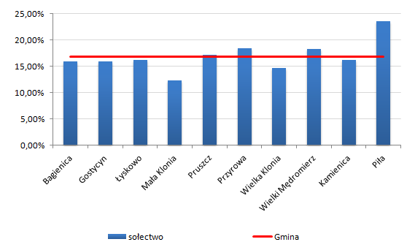
Źródło: Opracowanie własne na podstawie danych z Urzędu Gminy Gostycyn
Powyższy wskaźnik udziału liczby ludności w wieku produkcyjnym w ogólnej liczbie mieszkańców danego sołectwa świadczy o sytuacji niekorzystnej kiedy przyjmuje wartość wyższą od średniej dla gminy. Zgodnie z danymi zaprezentowanymi na powyższym wykresie, obszarami gdzie wskaźnik przyjmuje negatywne wartości są sołectwa: Pruszcz, Przyrowa, Wielki Mędromierz oraz Piła. Wartości przedmiotowego wskaźnika w wymienionych sołectwach są najwyższe i najbardziej odbiegają od średniej dla Gminy.
Wykres 5. Wskaźnik WS2 - udział liczby osób bezrobotnych w liczbie ludności w wieku produkcyjnym na terenie poszczególnych sołectw Gminy Gostycyn
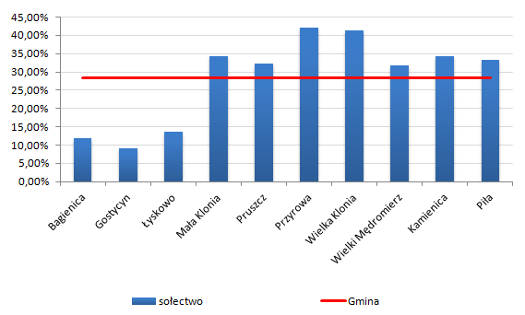
Źródło: Opracowanie własne na podstawie danych z Urzędu Gminy Gostycyn
Powyższy wskaźnik charakteryzuje udział osób bezrobotnych w liczbie ludności w wieku produkcyjnym na terenie poszczególnych sołectw. Jest on niekorzystny w sytuacji kiedy wartość wskaźnika jest wyższa od średniej dla gminy. Zgodnie z wykresem, sołectwami, gdzie najwięcej mieszkańców zmaga się z problemem bezrobocia na terenie Gminy Gostycyn są sołectwa: Mała Klonia, Pruszcz, Przyrowa, Wielka Klonia, Wielki Mędromierz, Kamienica oraz Piła. Przedmiotowy wskaźnik w wymienionych sołectwach, jest wyższy niż średnia wyznaczona dla Gminy.

Wykres 6. Wskaźnik WS3 – przestępstwa kryminalne popełnione na danym obszarze na 1000 mieszkańców
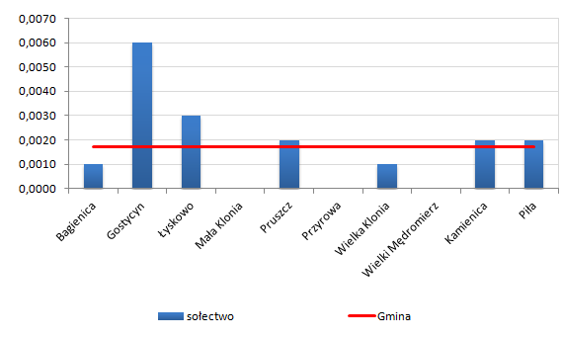
Źródło: Opracowanie własne na podstawie danych z Urzędu Gminy Gostycyn
Powyższy wskaźnik popełnionych przestępstw kryminalnych na danym obszarze na 1000 mieszkańców, świadczy o sytuacji niekorzystnej kiedy przyjmuje wartość wyższą od średniej dla gminy. Zgodnie z wykresem, sołectwami, w których wartość wskaźnika jest niekorzystna są: Gostycyn, Łyskowo, Pruszcz, Kamienica oraz Piła. Wartości przedmiotowego wskaźnika wymienionych sołectwach najbardziej odbiegają od średniej dla Gminy.
Wykres 7. Wskaźnik WT1 - wskaźnik wyposażenia w kanalizację sanitarną na 100 km
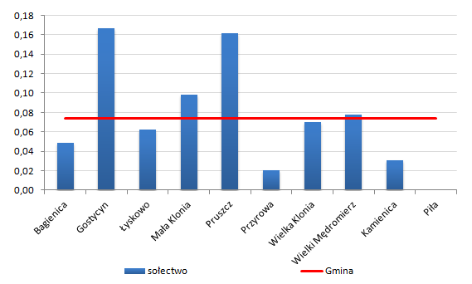
Źródło: Opracowanie własne na podstawie danych z Urzędu Gminy Gostycyn
Powyższy wskaźnik dotyczy wyposażenia w kanalizację sanitarną na 100 km i świadczy o sytuacji niekorzystnej kiedy przyjmuje wartości niższe od średniej dla gminy. Zgodnie z wykresem, wskaźnik ten osiąga wartości niekorzystne w sołectwach: Bagienica, Łyskowo, Przyrowa, Wielka Klonia, Kamienica i Piła. Wartość przedmiotowego wskaźnika w wymienionych sołectwach jest najniższa i najbardziej odbiega od średniej dla Gminy.
W poniższej tabeli przedstawiono zbiorczą charakterystykę występowania analizowanych problemów społecznych i gospodarczych na terenie Gminy Gostycyn. Przedstawiają one sołectwa z największą koncentracją negatywnych zjawisk (sołectwa, w których wystąpiło chociaż jedno odchylenie od wartości średniej dla Gminy).
Tabela 19. Charakterystyka występowania negatywnych zjawisk na terenie Gminy Gostycyn
Sołectwo | WS1 | WS2 | WS3 | WT
Bagienica |  |  |  | +
Gostycyn |  |  | +
Łyskowo |  |  | + | +
Mała Klonia |  | +
Pruszcz | + | + | +
Przyrowa | + | + |  | +
Wielka Klonia |  | + |  | +
Wielki Mędromierz | + | +
Kamienica |  | + | + | +
Piła | + | + | + | +
„+” - wskaźnik przyjmuje wartość mniej korzystną od średniej dla Gminy
Źródło: Opracowanie własne
Podsumowując, najbardziej zdegradowanymi obszarami są sołectwa, gdzie wystąpiły odchylenia wartości wskaźników dla co najmniej dwóch wskaźników społecznych oraz jednego wskaźnika technicznego. Obszary, na których zdiagnozowana została wzmożona koncentracja negatywnych zjawisk to sołectwa: Przyrowa, Wielka Klonia, Kamienica oraz Piła. W związku z tym, zadecydowano o włączeniu przedmiotowych sołectw do obszaru zdegradowanego. Ponadto, po konsultacjach z pracownikami Urzędu Gminy Gostycyn, ze względu na dużą koncentrację negatywnych zjawisk
w strefie społecznej, obszarem zdegradowanym objęto również sołectwo Pruszcz.
Położenie i granice obszaru zdegradowanego na terenie Gminy Gostycyn zostały przedstawione na poniższym rysunku. Przedmiotowy obszar stanowi podstawę do wyznaczenia obszaru rewitalizacji.

Rysunek 5. Obszar zdegradowany na terenie Gminy Gostycyn
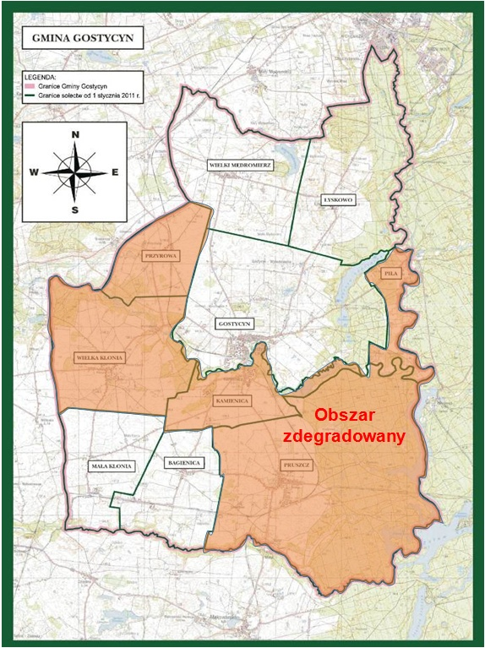
Źródło: Opracowanie własne, http://gostycyn.pl/dane

6. Zasięg przestrzenny obszaru rewitalizowanego

6.1. Metodyka wyboru obszaru rewitalizowanego
Wybór obszaru rewitalizowanego został dokonany na podstawie analizy opartej na:
- zapisie w ustawie o rewitalizacji dotyczącym wielkości i charakteru obszaru rewitalizacji,
- informacjach zebranych podczas przeprowadzonych konsultacji społecznych, w której udział wzięły wszystkie grupy interesariuszy;
- identyfikacji występujących na terenie Gminy Gostycyn problemów i zjawisk kryzysowych w sferze społecznej, gospodarczej, środowiskowej, przestrzenno-funkcjonalnej i technicznej.
Rysunek 6. Schemat wyboru obszaru rewitalizacji
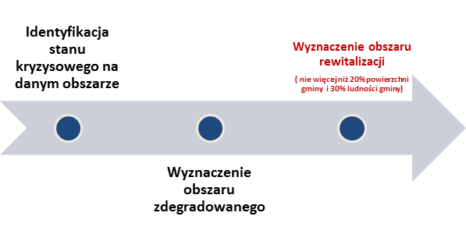Źródło: Opracowanie własne na podstawie ustawy o rewitalizacji
Na podstawie diagnozy stanu obecnego Gminy Gostycyn, analizy czynników i zjawisk kryzysowych występujących na przedmiotowym obszarze oraz wyznaczonego obszaru zdegradowanego, dokonano wyboru obszarów, które zostaną poddane rewitalizacji. Na wybór tego obszaru wpływ miały również przeprowadzone w Gminie konsultacje społeczne, które uzasadniają potrzebę podjęcia niezbędnych działań rewitalizacyjnych. Powierzchnia wyznaczona do podjęcia działań rewitalizacyjnych charakteryzuje się szczególnym stopniem degradacji.

6.2. Obszar rewitalizacji gminy
Zgodnie z definicją, obszar rewitalizacji może obejmować całość lub część obszaru zdegradowanego, cechującego się szczególną koncentracja negatywnych zjawisk, na którym, z uwagi na istotne znaczenie dla rozwoju lokalnego, zamierza się prowadzić działania rewitalizacyjne. Obszar rewitalizacji może być podzielony na podobszary, w tym podobszary nieposiadające ze sobą wspólnych granic, lecz łącznie nie może obejmować powierzchni większej niż 20% powierzchni gminy oraz być zamieszkany przez więcej niż 30% mieszkańców gminy. W skład obszaru rewitalizacji mogą wejść obszary występowania problemów przestrzennych, takich jak tereny poprzemysłowe, powojskowe lub pokolejowe, wyłącznie w przypadku, gdy przewidziane dla nich działania są ściśle powiązane z celami rewitalizacji dla danego obszaru rewitalizacji.
Na podstawie przedstawionej we wcześniejszym rozdziale analizy syntetycznego wskaźnika degradacji, konsultacji z mieszkańcami Gminy, interesariuszami Gminnego Programu Rewitalizacji, pracownikami Urzędu Gminy oraz władzami Gminy Gostycyn, dokonano wyboru obszarów rewitalizowanych, na których podjęte zostaną działania rewitalizacyjne. Obszary te w największym stopniu wymagają interwencji w zakresie zmniejszenia stanu kryzysowego i ograniczenia wszelkich związanych z nim niekorzystnych zjawisk.
Obszary, które zostaną poddane rewitalizacji na terenie Gminy Gostycyn to:
- Sołectwo Piła – tereny po byłych kopalniach węgla brunatnego,
- Sołectwo Kamienica – osiedle po byłym PGR,
- Sołectwo Pruszcz – tereny po byłym węźle kolejowym PKP (z wyłączeniem terenów leśnych, ok. 10,46 km²).
Łącznie, sołectwa te zajmują powierzchnię ok. 2 296,11 ha, co stanowi 16,93% powierzchni Gminy Gostycyn. Ponadto, obszar rewitalizacji jest zamieszkiwany łącznie przez 1 582 osoby, co stanowi 29,50% ogółu mieszkańców Gminy. W związku z powyższym, spełnione zostały wymagania dotyczące wyboru obszaru rewitalizacji określone w ustawie o rewitalizacji z dnia 9 października 2015 r., oraz Wytycznych Ministra Infrastruktury i Rozwoju w zakresie rewitalizacji w programach operacyjnych na lata 2014-2020. Wybrane do rewitalizacji obszary mają istotne znaczenie dla rozwoju lokalnego.

Rysunek 7. Obszar rewitalizowany na terenie Gminy Gostycyn
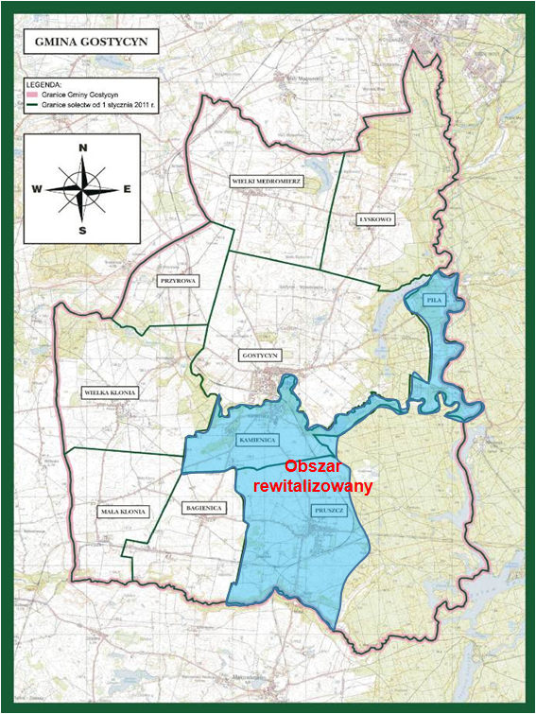
Źródło: Opracowanie własne, http://gostycyn.pl/dane

Obszary wyznaczone do rewitalizacji zostały określone na podstawie wskaźników przedstawionych w Rozdziale 5. Na podstawie analizy wskaźnikowej, stwierdzono, że obszarami kwalifikującymi się do objęcia wsparciem są sołectwa Piła
i Kamienica. Na obszarach tych mierniki osiągnęły wartości mniej korzystne niż średnia Gminy dla przynajmniej dwóch wskaźników społecznych i jednego wskaźnika technicznego (infrastrukturalnego). W sołectwie Pruszcz miernik ze sfery technicznej (infrastrukturalnej) kształtował się korzystnie w stosunku do średniej Gminy, jednakże i to sołectwo zdecydowano się włączyć do obszaru rewitalizacji. Wpływ na tą decyzję miały narady z interesariuszami GPR oraz wynik natężenia negatywnych zjawisk społecznych, które przekładają się na słabą sytuację gospodarczą tego terenu.
Obszar rewitalizacji charakteryzuje się spójnością urbanistyczną. Na wybranym terenie rewitalizowanym znajdują się również miejsca, gdzie bezpośrednio nie występują zjawiska negatywne. Jednakże, sąsiadujące z nimi tereny zdegradowane wpływają pośrednio
i w przyszłości mogą mieć na nie negatywny wpływ. W związku z tym, zostały one również objęte obszarem rewitalizacji.

6.2. Szczegółowa diagnoza obszaru rewitalizacji
Na podstawie analizy wskaźnikowej przedstawionej w poprzednich rozdziałach dokonano wyboru obszaru zdegradowanego i obszaru rewitalizowanego ze szczególną koncentracją zjawisk kryzysowych. Poniżej dokonano szczegółowej diagnozy obszaru rewitalizowanego
w strefie społecznej, gospodarczej, środowiskowej oraz przestrzenno-funkcjonalnej
i technicznej.
Zasięg i skala występujących problemów w każdej ze stref dotyczy głównie mieszkańców rewitalizowanych sołectw, jednakże skutki ich występowania mogą również przenosić się i oddziaływać na sytuację całej Gminy Gostycyn. Wszystkie zidentyfikowane problemy charakteryzują się większym natężeniem na terenie rewitalizowanym niż wyznaczona średnia dla Gminy Gostycyn.
Strefa społeczna
Głównymi problemami występującymi na terenach wyznaczonych do rewitalizacji w strefie społecznej są negatywne zjawiska bezrobocia, starzenia się społeczności oraz przestępczości.
Za ludność w wieku poprodukcyjnym uważa się osoby w wieku 67 lat i więcej. Osoby te traktowane są jako nieaktywne zawodowo. W obecnej chwili na świecie następują znaczące zmiany demograficzne, które spowodowane są m.in. stale postępującym zjawiskiem starzenia się społeczeństwa. Zjawisko to rodzi określone konsekwencje dla osób nie tylko których dotyczy, ale przede wszystkim osób z najbliższego otoczenia i dla całego społeczeństwa. Na terenie rewitalizowanym udział osób w wieku poprodukcyjnym w ludności ogółem na danym terenie jest wyższy niż średnia dla całej Gminy.
Analizowane zjawisko powodowane jest m.in. spadkiem przyrostu naturalnego i wydłużeniem się życia ludności. Coraz większą część mieszkańców terenów rewitalizowanych stanowią osoby w wieku emerytalnym. Jest to poważne zagrożenie dla budżetu Gminy i oddziałuje na poziom życia ludności.
Za podstawowe cechy starości uważa się: znaczny spadek zdolności adaptacyjnych człowieka w wymiarze biologicznym, psychospołecznym, postępujące ograniczenie ruchowe i samodzielności życiowej, stopniowe nasilenie się zależności od otoczenia. Najważniejszymi problemami osób starszych są: samotność, choroba, inwalidztwo, życie w ubóstwie i poczucie nieprzydatności. Wszechobecny „kult młodości” prowadzi do marginalizacji osób starszych jako zbiorowości i stopniowego eliminowania ich z aktywnego życia zawodowego i społecznego.
Mieszkańcy z terenów rewitalizowanych w wieku poprodukcyjnym narażeni są na ich dyskryminację ze względu na wiek. Jest to kluczowy problem w świetle równouprawnienia i różnorodności promowanej w Europie. Potrzeba zwalczania dyskryminacji ze względu na wiek powinna być w coraz większym stopniu realizowana na tych terenach poprzez promowanie pozytywnego wizerunku osób starszych oraz wzmacnianie ich roli w społeczeństwie. Ponadto duży odsetek osób starszych charakteryzuje się rosnącym zróżnicowaniem potrzeb dlatego rośnie znaczenie istniejącego na owych terenach transportu oraz budownictwa.
Zmiany społeczne, które zaszły w ostatnich latach: osłabienie więzi rodzinnych i brak zainteresowania rodziny losami osób starszych oraz osłabienie więzi sąsiedzkich, prowadzą do wykluczenia i wzrostu zjawiska osamotnienia osób starszych. Osoby starsze mają ograniczony dostęp do zajęć integracyjnych i aktywizacyjnych na wyznaczonym obszarze. W związku z tym, niezbędne jest podjęcie określonych działań, które będą miały na celu pomoc osobom starszym w codziennym życiu, ich integracja ze społeczeństwem oraz przeciwdziałanie marginalizacji i wykluczeniu społecznemu.
Kolejnym zdiagnozowanym problem jest zjawisko występującego bezrobocia na terenach sołectw Pruszcz, Kamienica i Piła. Oferowana na rynku pracy liczba miejsc jest niewystarczająca w stosunku do liczby osób potrzebujących pracy. Duże znaczenie ma również niechęć części osób bezrobotnych do podjęcia pracy oraz niedopasowanie wykształcenia części osób do potrzeb rynku pracy, np. duża liczba osób z wykształceniem wyższym humanistycznym (pedagogika, filozofia, historia) przy znikomym zapotrzebowaniu rynku.
Brak pracy na tych terenach to jeden z najtrudniejszych problemów społecznych, mający również ujemny wpływ na gospodarkę. Występujące bezrobocie jest przyczyną pogorszenia standardu życia, problemów z zagospodarowaniem wolnego czasu, izolacji społecznej oraz dyskomfortu psychicznego. W celu minimalizacji problemu bezrobocia władze Gminy Gostycyn powinny uwzględnić w działaniach rewitalizacyjnych organizację różnego rodzaju szkoleń i kursów zawodowych.
Wynikiem bezrobocia jest występowanie m.in. ubóstwa, które charakteryzuje się brakiem dostatecznych środków materialnych dla zaspokojenia potrzeb jednostki. Ponadto, problem ten godzi w materialne podstawy bytu rodzin, zmniejsza szanse edukacyjne dzieci, często prowadzi również do rozpadu rodziny. Zjawisko to staje się coraz bardziej powszechne i niebezpieczne, gdyż niemożność zaspokojenia swoich potrzeb często prowadzi do frustracji oraz patologii.
Na terenie obszaru rewitalizowanego zdiagnozowano również wyższy od średniej dla Gminy wskaźnik przestępczości. Przestępstwo w PEW definiowane jest jako: „zawinione zachowanie się człowieka, zabronione przez ustawę pod groźbą kary jako społecznie niebezpieczne”. Zjawisko to pociąga za sobą określone sankcje oraz odciska także negatywne piętno na życiu jednostki, a zwłaszcza osób nieletnich oraz wpływa na brak poczucia bezpieczeństwa. Przestępczość jest wynikiem wielu czynników: kryzysu w rodzinie, niepowodzeń życiowych, zagrożeń wynikających z uzależnień. W ostatnich latach zauważalne jest rozprzestrzenianie się tego negatywnego zjawiska, co powinno wpłynąć na wzmożenie podejmowanych działań profilaktycznych w celu jego ograniczenia i wyeliminowania.
Strefa gospodarcza
Na terenie rewitalizowanych sołectw w wyniku problemów społecznych występują również problemy gospodarcze. Słaby rozwój tych terenów związany jest m.in. z małym odsetkiem prowadzonych działalności gospodarczych. Są one wynikiem niedostosowanego sytemu kształcenia do potrzeb na rynku pracy, a także trudności administracyjnych na jakie napotykają się przedsiębiorcy i osoby chcące założyć własną działalność gospodarczą. Wysokie podatki i niskie dochody wpływają na niechęć przedsiębiorców do tworzenia własnych biznesów.
Mieszkańcy wyznaczonych terenów głównie zajmują się przede wszystkim prowadzeniem działalności wielokierunkowej z przewagą rolniczo-roślinnej, ale również także hodowlą trzody chlewnej.
Wzrost gospodarczy jest ściśle związany z rozwojem przedsiębiorczości i innowacyjności,
co wpływa na tworzenie nowych miejsc pracy oraz przeciwdziałanie bezrobociu. Niespójny system wsparcia doradczego oddziałuje negatywnie na to zjawisko i stanowi poważną barierę rozwojową.
W celu pobudzenia gospodarczego obszarów zdegradowanych, Gmina planuje zrealizować projekty współfinansowane ze źródeł zewnętrznych, które wpłyną na podniesienie kwalifikacji lokalnych firm, ich pracowników oraz mieszkańców. Ponadto, działania mające na celu wspieranie lokalnej przedsiębiorczości wpłyną na zahamowanie degradacji społecznej
i rozszerzanie się zjawiska patologii. Zaangażowanie Gminy oraz innych instytucji
i organizacji poprzez m.in. prowadzenie szkoleń, spotkań wpłynie na poprawę wizerunku Gminy w oczach mieszkańców.
Strefa środowiskowa
Powietrze jest elementem środowiska, które jest niezbędne do życia wszystkich ludzi. Ochrona jakości powietrza jest bardzo ważna dla zdrowia i komfortu życia obecnych, jak
i przyszłych pokoleń. Na przedmiotowym terenie stan powietrza atmosferycznego jest niezadowalający. Wynika to z faktu, że mieszkańcy na cele grzewcze wykorzystują przede wszystkim takie paliwa jak: węgiel kamienny, drewno, odpady drzewne. Według przeprowadzonej przez WIOŚ w Bydgoszczy w 2015 rok rocznej oceny jakości powietrza
w województwie kujawsko-pomorskiej, na terenie całej strefy kujawsko-pomorskiej, do której należy Gmina Gostycyn, odnotowano przekroczenia stężeń w powietrzu pyłu PM10 i PM 2,5 oraz B(a)P. Ponadto, obszar rewitalizowany charakteryzuje się niedoborem urządzonych terenów zielonych, lasów i łąk.
Na terenie sołectw źródeł zanieczyszczenia gleb jest działalność rolnicza o średnim poziomie intensywności nawożenia i stosowania środków chemicznych.
Strefa przestrzenno-funkcjonalna i sfera techniczna
Wyznaczony do rewitalizacji obszar charakteryzuje się niedoborem infrastruktury edukacyjnej, kulturalnej oraz sportowej. Na terenie sołectwa Piła brak jest placów zabaw
i infrastruktury sportowej, a także świetlicy wiejskiej. Część z budynków na tym terenie wymaga podjęcia odpowiednich działań termomodernizacyjnych oraz remontowych,
co pozwoli na nadanie obiektom nowych funkcji – miejsc spotkań i wypoczynku dla społeczności.
Ponadto, modernizacji wymagają również niektóre fragmenty sieci drogowej. Na terenie sołectwa Piła brak: utwardzonych dróg gminnych, wystarczającej ilości chodników,
a istniejąca część dróg, chodników prowadzących do funkcjonujących obiektów użyteczności publicznej znajduje się w złym stanie technicznym, utrudnia komunikację, a nawet stanowi zagrożenie dla bezpieczeństwa społeczności. Obszary rewitalizowane charakteryzują się również niewystarczającą liczbą ciągów pieszo-rowerowych oraz brakiem infrastruktury turystycznej. Jest to sytuacja niekorzystna, przyczyniająca się do pogłębienia problemu „niskiej emisji”, wpływającej niekorzystnie na jakość środowiska przyrodniczego i zdrowie mieszkańców. Jest to szczególnie ważne, z punktu widzenia nasilających się w ostatnich latach zmian klimatycznych i globalnego ocieplenia.
Dla wyznaczonych do rewitalizacji sołectw opracowane zostały Plany odnowy miejscowości, których założenia i wnioski zostały uwzględnione przy wyznaczaniu obszaru oraz przy planowaniu działań.
PODSUMOWANIE
- Sołectwo Kamienica:
Największym problemem na tym obszarze jest wyższy od średniej dla Gminy odsetek osób dotkniętych problemem bezrobocia oraz wysoka liczba popełnionych przestępstw.
Wykres 8. Udział liczby bezrobotnych w ludności w wieku produkcyjnym
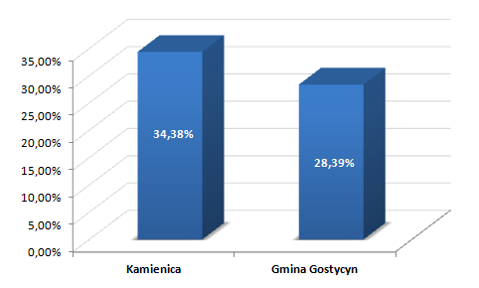
Źródło: Opracowanie własne na podstawie danych z Urzędu Gminy Gostycyn

Wykres 9. Wskaźnik przestępstw kryminalnych na 1000 mieszkańców
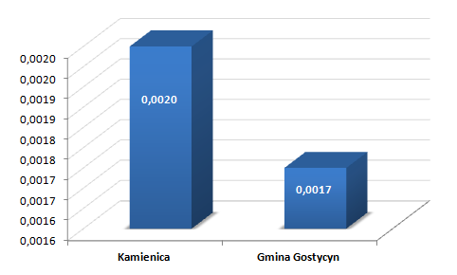
Źródło: Opracowanie własne na podstawie danych z Urzędu Gminy Gostycyn
- Sołectwo Piła
Największym problemem na przedmiotowym obszarze jest wyższy od średniej dla Gminy odsetek osób dotkniętych zjawiskiem bezrobocia, starzenie się społeczeństwa oraz wysoka liczba przestępstw. Sytuacja ta, została przedstawiona na poniższych wykresach.
Wykres 10. Udział ludności w wieku poprodukcyjnym
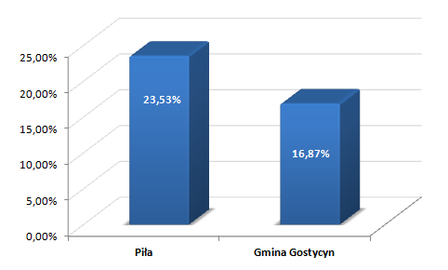
Źródło: Opracowanie własne na podstawie danych z Urzędu Gminy Gostycyn

Wykres 11. Udział liczby osób bezrobotnych w ludności w wieku produkcyjnym
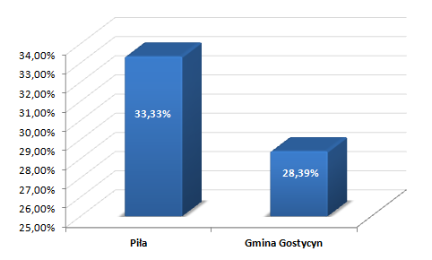
Źródło: Opracowanie własne na podstawie danych z Urzędu Gminy Gostycyn
Wykres 12. Wskaźnik przestępstw kryminalnych na 1000 mieszkańców
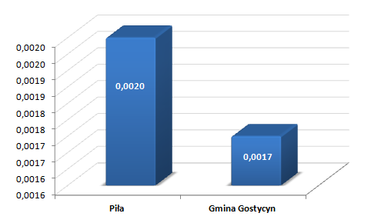
Źródło: Opracowanie własne na podstawie danych z Urzędu Gminy Gostycyn

- Sołectwo Pruszcz
Największym problemem na wskazanym obszarze jest wyższy od średniej dla Gminy odsetek osób dotkniętych zjawiskiem bezrobocia, starzenie się społeczeństwa oraz wysoka liczba przestępstw. Sytuacja ta, została przedstawiona na poniższych wykresach.

Wykres 13. Udział ludności w wieku poprodukcyjnym
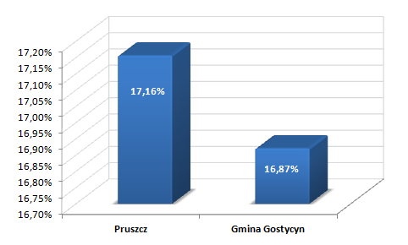
Źródło: Opracowanie własne na podstawie danych z Urzędu Gminy Gostycyn
Wykres 14. Udział liczby osób bezrobotnych w ludności w wieku produkcyjnym
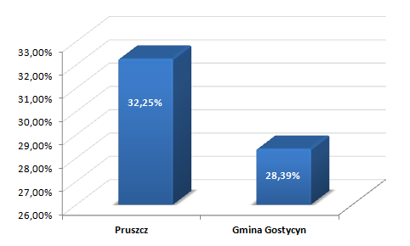
Źródło: Opracowanie własne na podstawie danych z Urzędu Gminy Gostycyn

Wykres 15. Wskaźnik przestępstw kryminalnych na 1000 mieszkańców
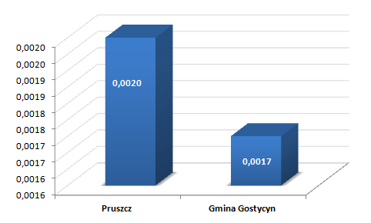
Źródło: Opracowanie własne na podstawie danych z Urzędu Gminy Gostycyn
Ponadto, w dwóch rewitalizowanych sołectwach wskaźnik wyposażenia w kanalizację sanitarną jest niższa niż średnia dla Gminy. Sytuacja ta, została przedstawiona na poniższym wykresie.
Wykres 16. Wskaźnik wyposażenia w kanalizację sanitarną na 100 km
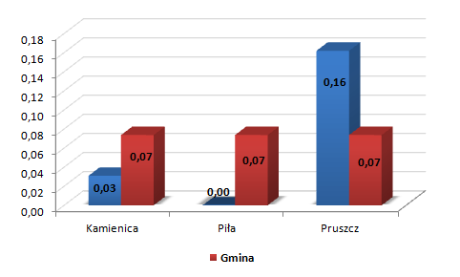
Źródło: Opracowanie własne na podstawie danych z Urzędu Gminy Gostycyn
Pomimo, że na terenie sołectwa Pruszcz wskaźnik kanalizacji na 100 km przyjmuje wartości korzystniejsze niż średnia dla Gminy, zdecydowano się objąć ten teren obszarem rewitalizacji, z powodu natężenia negatywnych zjawisk w sferze społecznej, które mają istotny wpływ na rozwój społeczno-gospodarczy tego terenu.
Wyżej opisane problemy, głównie w sferze społecznej i gospodarczej, wymagają podjęcia natychmiastowych, odpowiednich działań, które będą ograniczały ich skalę i niwelowały skutki. Charakter potrzeb rewitalizacyjnych wynika z przedstawionej diagnozy obszaru rewitalizacji. Potrzeby mieszkańców wywarły znaczny wpływ na zakres planowanych działań, które mają doprowadzić do ożywienia społeczno – gospodarczego nie tylko obszarów rewitalizowanych, ale całej Gminy Gostycyn.
Warto zaznaczyć, że działania rewitalizacyjne, zwłaszcza na terenie przeznaczonym do rewitalizacji, będą skupiały się nie tylko na ograniczaniu problemów społeczno-gospodarczych, ale również do wykorzystania istniejących potencjałów. W stanie obecnym potencjały te podlegają silnym ograniczeniom. Do potencjałów występujących na terenie obszaru rewitalizacji należy zaliczyć m.in.: miejscową społeczność chętną do działania, atrakcyjne tereny mieszkaniowe, atrakcyjne walory przyrodniczo – historyczne terenu, dogodne położenie geograficzne Gminy, rozwój usług turystycznych oraz obecność terenów inwestycyjnych gotowych do zagospodarowania.

7. Wizja obszaru rewitalizacji po rewitalizacji
Wizja wyznaczonego obszaru rewitalizacji po rewitalizacji jest stanem, do którego dążyć będzie Gmina poprzez określone kierunki działań. Wizja obrazuje przyszły wizerunek Gminy, który zostanie osiągnięty dzięki realizacji wyznaczonych celów strategicznych.
W badaniu ankietowym, mieszkańcy Gminy Gostycyn zostali zapytani o to, jak chcieliby, aby Gmina Gostycyn i obszary wybrane do rewitalizacji wyglądały po przeprowadzeniu procesu rewitalizacji. Wyniki badania obrazuje poniższy wykres.
Wykres 17. Wizja Gminy Gostycyn po rewitalizacji - wyniki badania ankietowego
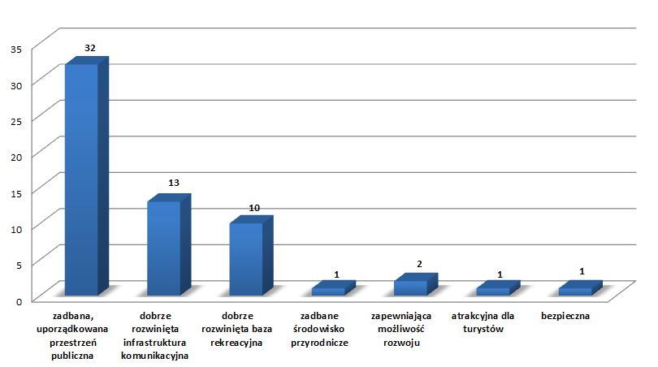
Źródło: Opracowanie własne
Zgodnie z wykresem, mieszkańcy Gminy Gostycyn, chcieliby, aby Gmina Gostycyn po przeprowadzeniu procesu rewitalizacji była:
- Zadbana, z uporządkowaną przestrzenia publiczną – mieszkańcy wskazali przede wszystkim na konieczność poprawy stanu infrastruktury drogowej oraz chodników, które obecnie znajdują się w złym stanie technicznym;
- Posiadała dobrze rozwiniętą infrastrukturę komunikacyjną – mieszkańcy wskazali na konieczność rozbudowy sieci ścieżek rowerowych;
- Posiadała dobrze rozwiniętą bazę rekreacyjną – mieszkańcy wskazali na konieczność rozbudowy istniejącej bazy rekreacyjnej, utworzenie placów zabaw oraz siłowni na świeżym powietrzu, budowa boiska do paintablla;
- Odznaczała się dobrym stanem środowiska przyrodniczego – mieszkańcy wskazali na konieczność poprawy stanu środowiska przyrodniczego, zwiększenie liczby terenów zielonych oraz likwidacja dzikich wysypisk śmieci;
- Zapewniała możliwość rozwoju – mieszkańcy wskazali na konieczność utworzenia miejsc spotkań oraz organizacja różnego rodzaju zajęć/szkoleń dla mieszkańców
z różnych grup wiekowych (np. zajęcia muzyczne, praktyczna nauka języków obcych, księgowość, szkolenia z kodowania, programowania, tworzenia aplikacji, kulinarne itd.), doposażenie świetlic wiejskich w niezbędny sprzęt, doposażenie bibliotek;
- Była atrakcyjna dla turystów – mieszkańcy wskazali na konieczność większej promocji Gminy Gostycyn pod względem turystycznym;
- Bezpieczna – mieszkańcy wskazali na konieczność poprawy stanu dróg i chodników, zwiększających bezpieczeństwo wszystkich uczestników ruchu drogowego.
Na podstawie diagnozy stanu obecnego Gminy Gostycyn, analizy zjawisk kryzysowych
i lokalnych potencjałów oraz na podstawie wyników badania ankietowego, sformułowano następującą wizję obszaru rewitalizacji po rewitalizacji:
Wizja
Gmina Gostycyn przeciwdziałająca wykluczeniu społecznemu mieszkańców, wspierająca działalność lokalnych inicjatywy społecznych i gospodarczych, uwzględniająca zasadę zrównoważonego rozwoju oraz tworząca atrakcyjną przestrzeń do życia i rozwoju poprzez rewitalizację sołectw: Piła, Pruszcz i Kamienica
W wyniku realizacji założonej wizji poprawie ulegnie jakość życia mieszkańców nie tylko obszarów zdegradowanych, objętych rewitalizacją, ale również w wyniku efektu synergicznego, nastąpi wzrost stopy życiowej wszystkich mieszkańców Gminy Gostycyn. Proces wdrażania wizji stanie się impulsem do rozwoju Gminy. Udział w organizowanych spotkaniach, imprezach kulturalnych i sportowych wpłynie na stworzenie i nawiązanie wspólnotowych relacji. Odnowa zdegradowanej przestrzeni przyczyni się do poprawy estetyki całego obszaru Gminy Gostycyn.

8. Cele i kierunki działań rewitalizacyjnych
Przedstawione w tym rozdziale cele rewitalizacyjne i kierunki działań, są odpowiedzią na wcześniej zdiagnozowane problemy i potrzeby oraz zdefiniowaną wizję obszaru rewitalizacji po rewitalizacji. Ich zadaniem jest ograniczenie negatywnych zjawisk występujących na obszarze rewitalizowanym.
Nadrzędnym celem Gminnego Programu Rewitalizacji dla Gminy Gostycyn jest:
Wyprowadzenie obszarów zdegradowanych, objętych rewitalizacją ze stanu kryzysowego poprzez eliminację zjawisk wpływających na ich degradację
Rewitalizacja w sposób kompleksowy przyczyni się do naprawy sytuacji w Gminie Gostycyn w sferze społecznej, gospodarczej, środowiskowej, przestrzenno-funkcjonalnej i technicznej - szczególnie na obszarach objętych działaniami rewitalizacyjnymi. Cele szczegółowe GPR zostały przedstawione w poniższej tabeli.
Tabela 20. Cele szczegółowe Gminnego Programu Rewitalizacji dla Gminy Gostycyn
Sfera społeczna
Cel 1. Ograniczenie zjawiska wykluczenia społecznego.
Cel 2. Ograniczenie liczby bezrobotnych.
Cel 3. Wzrost aktywności społecznej.
Cel 4. Zmniejszenie problemów związanych z patologiami społecznymi.
Sfera gospodarcza
Cel 5. Zwiększenie zatrudnienia.
Cel 6. Zwiększenie lokalnego potencjału gospodarczego.
Sfera środowiskowa
Cel 7. Poprawa jakości i stanu środowiska na terenie Gminy.
Cel 8. Poprawa świadomości ekologicznej mieszkańców i budynków.
Cel 9. Poprawa efektywności energetycznej budynków oraz zwiększenie udziału odnawialnych źródeł energii.
Sfera przestrzenno - funkcjonalna
Cel 10. Doposażenie w niezbędną infrastrukturę społeczną i techniczną.
Cel 11. Wzrost potencjału dziedzictwa kulturowego (turystycznego, sportowo-rekreacyjnego, kulturalnego), poprzez konserwację przestrzeni publicznej i poprawę stanu środowiska naturalnego.
Sfera techniczna
Cel 12. Poprawa stanu technicznego budynków.
Cel 13. Poprawa estetyki otoczenia i utworzenie zielonych przestrzeni publicznych.
Cel 14. Poprawa dostępności poprzez modernizację infrastruktury drogowej i około drogowej.
Źródło: Opracowanie własne
Dla realizacji wyznaczonych przez Gminę Gostycyn celów niezbędne jest określenie kierunków działań, które wpłyną również na osiągnięcie wyznaczonej wizji obszaru zdegradowanego po rewitalizacji.
Kierunki działań na obszarach rewitalizowanych:
- podnoszenie kwalifikacji osób bezrobotnych,
- kreowanie postaw przedsiębiorczych wśród młodzieży,
- aktywizacja i integracja osób oraz rodzin ze środowisk wykluczonych społecznie,
- organizacja miejsc pracy,
- przeciwdziałanie uzależnieniom i zjawisku przemocy w rodzinie,
- zwiększanie aktywności i inicjatyw społecznych,
- poprawa warunków infrastrukturalnych dla instytucji świadczących usługi społeczne,
- zagospodarowanie przestrzeni publicznej na cele społeczne,
- tworzenie miejsc aktywnego wypoczynku i rekreacji,
- zagospodarowanie terenów zielonych,
- modernizacja i przebudowa dróg
- budowa ciągów pieszo-jezdnych,
- ochrona obiektów zabytkowych,
- modernizacja energetyczna budynków,
- modernizacja oświetlenia ulicznego,
- budowa instalacji wykorzystujących odnawialne źródła energii.
Przyjęte do realizacji kierunki działań wynikają z określonego celu nadrzędnego Programu Rewitalizacji oraz jego celów szczegółowych. Ich realizacja wpłynie na osiągnięcie zdefiniowanej wizji obszaru rewitalizacji po rewitalizacji.
Oczekiwane wskaźniki osiągnięć założonych celów procesu rewitalizacji przedstawiono w oparciu o określone wskaźniki docelowe. Wartość poszczególnych wskaźników bazowych przyjmuje wartości zerowe, gdyż są one trudne do skwantyfikowania, co powoduje, że każda zmiana wartości bazowej wskaźnika stanowić będzie realizację celów Gminnego Programu Rewitalizacji. Przy ocenie osiągniętych przez Gminny Program Rewitalizacji założeń monitorowane będą dwa rodzaje wskaźników:
- Wskaźnik produktu – bezpośredni materialny efekt realizacji przedsięwzięcia mierzony konkretnymi wielkościami;
- Wskaźnik rezultatu – bezpośredni efekt zrealizowanego programu lub projektu, który dostarczy informacji o zmianach, jakie nastąpiły w wyniku ich wdrożenia i otrzymania wsparcia u beneficjentów pomocy.
Tabela 21. Wskaźniki produktu i wskaźniki rezultatu
L.p. | Nazwa wskaźnika | Źródło pozyskiwania informacji
Wskaźniki produktu
1. | Liczba zrealizowanych projektów społecznych | Urząd Gminy Gostycyn
2. | Liczba zrealizowanych projektów inwestycyjnych | Urząd Gminy Gostycyn
3. | Liczba obiektów poddanych remontowi lub termomodernizacji | Urząd Gminy Gostycyn
4. | Powierzchnia zrewitalizowanych przestrzeni publicznych | Urząd Gminy Gostycyn
Wskaźniki rezultatu
1. | Liczba osób korzystających z pomocy społecznej na 100 mieszkańców | Gminny Ośrodek Pomocy Społecznej w Gostycynie
2. | Liczby osób bezrobotnych na 100 mieszkańców | Powiatowy Urząd Pracy  w Tucholi
3. | Liczba nowych miejsc pracy | Urząd Gminy Gostycyn/  Powiatowy Urząd Pracy  w Tucholi
4. | Liczba nowych przedsiębiorstw | Urząd Gminy Gostycyn
5. | Liczba osób dotkniętych problemem alkoholowym na 100 mieszkańców | Gminny Ośrodek Pomocy Społecznej w Gostycynie
6. | Liczba osób dotkniętych problemem przemocy  w rodzinie na 100 mieszkańców | Gminny Ośrodek Pomocy Społecznej w Gostycynie
7. | Liczba osób żyjących w ubóstwie na 100 mieszkańców | Gminny Ośrodek Pomocy Społecznej w Gostycynie
Źródło: Opracowanie własne

9. Projekty/przedsięwzięcia rewitalizacyjne
Realizacja Gminnego Programu Rewitalizacji dla Gminy Gostycyn oraz osiągnięcie założeń dokumentu będzie możliwa dzięki przeprowadzeniu szeregu projektów rewitalizacyjnych. Pozwolą one na wyprowadzenie obszaru rewitalizowanego ze stanu kryzysowego. Przewidziane do realizacji projekty opierają się w pierwszej kolejności na działaniach ze sfery społecznej, tzw. działaniach miękkich. Ich dopełnieniem jest realizacja projektów infrastrukturalnych, czyli tzw. działań twardych, które wspomogą wykonanie działań miękkich i wpłyną na skuteczność ich działań. Przyjęte podejście wpłynie w sposób kompleksowy na zapewnienie trwałych efektów prowadzonego procesu rewitalizacji oraz wpłynie na zrównoważony rozwój całej Gminy Gostycyn.
Poniżej przedstawiony został wykaz głównych projektów społecznych i infrastrukturalnych zaplanowanych do realizacji w ramach przedmiotowego Programu Rewitalizacji. Projekty te stanowią odpowiedź na zdiagnozowane na obszarze rewitalizacji problemy w poszczególnych sferach.

Tabela 22. Główne projekty/przedsięwzięcia rewitalizacyjne – harmonogram i szacunkowe ramy finansowe
Obszar rewitalizacji (nr/nazwa) | Przedsięwzięcie (nr, nazwa) | Projekt (nr, nazwa) | Typ projektu |  | Opis przedsięwzięcia
 |  |  |  |  | Podmiot/y realizujący/e projekt | Zakres realizowanych zadań |  |  | Lokalizacja (miejsce przeprowadzenia danego projektu) | Szacowana wartość projektu (zł) | Prognozowane rezultaty | Sposób oceny i zmierzenia rezultatów w odniesieniu do celów rewitalizacji
Obszar rewitalizacji 1 – Sołectwo Kamienica | Cele rewitalizacji:  - Wzrost aktywności społecznej  - Ograniczenie liczby bezrobotnych  - Ograniczenie zjawiska wykluczenia społecznego  - Zmniejszenie problemów związanych z patologiami społecznymi
Kierunki działań:
- aktywizacja i integracja osób oraz rodzin ze środowisk wykluczonych społecznie,
- zwiększanie aktywności i inicjatyw społecznych
- podnoszenie kwalifikacji osób bezrobotnych
- przeciwdziałanie uzależnieniom i zjawisku przemocy w rodzinie
 | 1.Zajęcia językowe dla mieszkańców | 1. Zajęcia językowe dla mieszkańców | społeczny |  | Gmina Gostycyn | Organizacja zajęć (klas) językowych dla wszystkich grup |  |  | Kamienica | b/d | Zwiększenie liczby mieszkańców gminy efektywnie posługującej się językami obcymi | Liczba uczestników zajęć, listy obecności, ankiety
 | 2.Zajęcia dodatkowe dla mieszkańców | 2. Zajęcia dodatkowe dla mieszkańców | społeczny |  | Gmina Gostycyn | Organizacja zajęć dodatkowych dla wszystkich grup wiekowych (np. rytmika, taneczne, śpiew, programowanie, praktyczna nauka języków obcych itp.) |  |  | Kamienica | b/d | Zwiększenie zagospodarowania czasu wolnego mieszkańców, rozwój zainteresowań, wzrost zadowolenia mieszkańców, integracja społeczna | Liczba uczestników zajęć, listy obecności, ankiety
 | 3. Szkolenia dla mieszkańców | 3. Aktywizacja zawodowa mieszkańców | społeczny |  | Gmina Gostycyn | Organizacja zajęć dla mieszkańców w celu nabycia kwalifikacji i umiejętności przydatnych na rynku pracy |  |  | Kamienica | b/d | Zmniejszenie bezrobocia, wzrost szans mieszkańców na podjęcie pracy | Liczba uczestników zajęć, listy obecności, ankiety
 | 4..Zajęcia dla osób starszych | 4. Organizacja czasu wolnego dla osób starszych | społeczny |  | Gmina Gostycyn | Organizacja zajęć dla osób starszych w celu przeciwdziałania ich wykluczenia społecznego oraz ich integracja i organizacja czasu wolnego np. poranki muzyczne dla seniorów, wyjazdy turystyczne itd. |  |  | Kamienica | b/d | Zagospodarowanie czasu wolnego osób starszych, wzrost ich zadowolenia z miejsca zamieszkania | Liczba uczestników zajęć, listy obecności, ankiety
 | 5. Zajęcia dla osób z trudnych rodzin | 5. Zajęcia dla osób z trudnych rodzin | społeczny |  | Gmina Gostycyn | Organizacja zajęć i spotkań dla osób pochodzących  z trudnych rodzin oraz borykających się z problemem patologii |  |  | Kamienica | b/d | Zmniejszenie problemu wykluczenia społecznego osób pochodzących z trudnych rodzin | Liczba uczestników zajęć, listy obecności, ankiety
 | 6. Kursy przekwalifikujące lub podnoszące kwalifikacje zawodowe | 6. Nabywanie dodatkowych umiejętności | społeczny |  | Gmina Gostycyn | Organizacja kursów dla mieszkańców w celu przekwalifikowania się lub nabycia dodatkowych kwalifikacji i umiejętności przydatnych na rynku pracy |  |  | Kamienica | b/d | Zmniejszenie bezrobocia, wzrost szans mieszkańców na podjęcie pracy | Liczba uczestników zajęć, listy obecności, ankiety
Cele rewitalizacji:
- Doposażenie w niezbędną infrastrukturę społeczną i techniczną
- Wzrost potencjału dziedzictwa kulturowego (turystycznego, sportowo-rekreacyjnego, kulturalnego), poprzez konserwację przestrzeni publicznej i poprawę stanu środowiska naturalnego
Kierunki działań:
- zwiększanie aktywności i inicjatyw społecznych
- zagospodarowanie przestrzeni publicznej na cele społeczne
- poprawa warunków infrastrukturalnych dla instytucji świadczących usługi społeczne
- tworzenie miejsc aktywnego wypoczynku i rekreacji
 | 7.Zagospodarowanie terenu i adaptacja na cele rekreacyjno-sportowe | 7. Stworzenie siłowni na świeżym powietrzu | Przestrzenno-funkcjonalny |  | Gmina Gostycyn | Wybudowanie siłowni na świeżym powietrzu dla zorganizowania miejsca rekreacji i spędzania aktywnie czasu wolnego |  | Kamienica |  | b/d | Rozszerzenie oferty spędzania wolnego czasu mieszkańców, wzrost zainteresowania zdrowym stylem życia | Ankietyzacja wśród mieszkańców
 | 8.Wyposażenie świetlicy wiejskiej | 8.Wyposażenie świetlicy wiejskiej do prowadzenia szkoleń i zajęć aktywizujących | Techniczny |  | Gmina Gostycyn | Doposażenie świetlicy, gdzie będą odbywać się zajęcia z mieszkaniami w odpowiedni sprzęt niezbędny do prowadzenia działań i potrzebny do organizacji czasu wolnego |  | Kamienica |  | b/d | Wzrost zainteresowania mieszkańców korzystaniem  z oferty świetlicy wiejskiej, ożywienie społeczne | Liczba uczestników zajęć, listy obecności, ankiety
Cel rewitalizacji:
- Zwiększenie zatrudnienia
Kierunek działań:
- organizacja miejsc pracy
 | 9. Organizacja miejsc pracy mieszkańcom | 9.Organizacja miejsc pracy mieszkańcom | gospodarczy | Gmina Gostycyn, lokalni przedsiębiorcy |  | Organizacja prac interwencyjnych/robót publicznych/staży dla mieszkańców |  | Kamienica |  | b/d | Zatrudnienie bezrobotnych mieszkańców gminy, spadek bezrobocia | Liczba pracowników, listy obecności, ankiety
Obszar rewitalizacji 2 – Sołectwo Piła | Cele rewitalizacji:  Wzrost aktywności społecznej  Ograniczenie liczby bezrobotnych  Ograniczenie zjawiska wykluczenia społecznego  Zmniejszenie problemów związanych z patologiami społecznymi
Kierunki działań:
- aktywizacja i integracja osób oraz rodzin ze środowisk wykluczonych społecznie,
- zwiększanie aktywności i inicjatyw społecznych
- podnoszenie kwalifikacji osób bezrobotnych
- przeciwdziałanie uzależnieniom i zjawisku przemocy w rodzinie
 | 1.Zajęcia językowe dla mieszkańców | 1. Zajęcia językowe dla mieszkańców | społeczny |  | Gmina Gostycyn |  | Organizacja zajęć (klas) językowych dla wszystkich grup |  | Piła | b/d | Zwiększenie liczby mieszkańców gminy efektywnie posługującej się językami obcymi | Liczba uczestników zajęć, listy obecności, ankiety
 | 2.Zajęcia dodatkowe dla mieszkańców | 2. Zajęcia dodatkowe dla mieszkańców | społeczny |  | Gmina Gostycyn |  | Organizacja zajęć dodatkowych dla wszystkich grup wiekowych (np. rytmika, taneczne, śpiew, programowanie, praktyczna nauka języków obcych itp.) |  | Piła | b/d | Zwiększenie zagospodarowania czasu wolnego mieszkańców, rozwój zainteresowań, wzrost zadowolenia mieszkańców, integracja społeczna | Liczba uczestników zajęć, listy obecności, ankiety
 | 3. Szkolenia dla mieszkańców | 3. Aktywizacja zawodowa mieszkańców | społeczny |  | Gmina Gostycyn, Stowarzyszenie BUKO |  | Organizacja zajęć dla mieszkańców w celu nabycia kwalifikacji i umiejętności przydatnych na rynku pracy |  | Piła | b/d | Zmniejszenie bezrobocia, wzrost szans mieszkańców na podjęcie pracy | Liczba uczestników zajęć, listy obecności, ankiety
 | 4.Zajęcia dla osób starszych | 4. Organizacja czasu wolnego osobom starszym | społeczny |  | Gmina Gostycyn, Stowarzyszenie BUKO |  | Organizacja zajęć dla osób starszych w celu przeciwdziałania ich wykluczenia społecznego oraz ich integracja i organizacja czasu wolnego np. poranki muzyczne dla seniorów, wyjazdy turystyczne itd. |  | Piła | b/d | Zagospodarowanie czasu wolnego osób starszych, wzrost ich zadowolenia z miejsca zamieszkania | Liczba uczestników zajęć, listy obecności, ankiety
 | 5. Zajęcia dla osób z trudnych rodzin | 5. Zajęcia dla osób z trudnych rodzin | społeczny |  | Gmina Gostycyn |  | Organizacja zajęć i spotkań dla osób pochodzących z trudnych rodzin oraz borykających się z problemem patologii |  | Piła | b/d | Zmniejszenie problemu wykluczenia społecznego osób pochodzących z trudnych rodzin | Liczba uczestników zajęć, listy obecności, ankiety
 | 6. Utworzenie przedsiębiorstwa społecznego „Górnicza Wioska” | 6. Aktywizacja osób bezrobotnych i nieaktywnych zawodowo | społeczny |  | Stowarzyszenie BUKO |  | Utworzenie 2 miejsc pracy w stworzonym przedsiębiorstwie społecznym |  | Piła | b/d | Utworzenie 2 miejsc pracy | Zatrudnienie 2 osób na umowę o pracę
Cel rewitalizacji
- Doposażenie w niezbędną infrastrukturę społeczną i techniczną
- Wzrost potencjału dziedzictwa kulturowego (turystycznego, sportowo-rekreacyjnego, kulturalnego), poprzez konserwację przestrzeni publicznej i poprawę stanu środowiska naturalnego

Kierunki działań:
- zwiększanie aktywności i inicjatyw społecznych
- zagospodarowanie przestrzeni publicznej na cele społeczne
- poprawa warunków infrastrukturalnych dla instytucji świadczących usługi społeczne
- tworzenie miejsc aktywnego wypoczynku i rekreacji

 | 7.Zagospodarowanie terenu i adaptacja na cele rekreacyjno-sportowe | 7. Wybudowanie małej infrastruktury na świeżym powietrzu | Przestrzenno-funkcjonalny |  | Gmina Gostycyn | Wybudowanie małej infrastruktury na świeżym powietrzu dla zorganizowania miejsca rekreacji  i spędzania aktywnie czasu wolnego |  |  | Piła | b/d | Rozszerzenie oferty spędzania wolnego czasu mieszkańców, wzrost zainteresowania zdrowym stylem życia | Ankietyzacja wśród mieszkańców
Obszar rewitalizacji 2 – Sołectwo Pruszcz | Cele rewitalizacji:  - Wzrost aktywności społecznej  - Ograniczenie liczby bezrobotnych  - Ograniczenie zjawiska wykluczenia społecznego  - Zmniejszenie problemów związanych z patologiami społecznymi
Kierunki działań:
- aktywizacja i integracja osób oraz rodzin ze środowisk wykluczonych społecznie,
- zwiększanie aktywności i inicjatyw społecznych
- podnoszenie kwalifikacji osób bezrobotnych
- przeciwdziałanie uzależnieniom i zjawisku przemocy w rodzinie

 | 1.Zajęcia językowe dla mieszkańców | 1. Zajęcia językowe dla mieszkańców | społeczny |  | Gmina Gostycyn | Organizacja zajęć (klas) językowych dla wszystkich grup |  |  | Pruszcz | b/d | Zwiększenie liczby mieszkańców gminy efektywnie posługującej się językami obcymi | Liczba uczestników zajęć, listy obecności, ankiety
 | 2.Zajęcia dodatkowe dla mieszkańców | 2. Zajęcia dodatkowe dla mieszkańców | społeczny |  | Gmina Gostycyn | Organizacja zajęć dodatkowych dla wszystkich grup wiekowych (np. rytmika, taneczne, śpiew, programowanie, praktyczna nauka języków obcych itp.) |  |  | Pruszcz | b/d | Zwiększenie zagospodarowania czasu wolnego mieszkańców, rozwój zainteresowań, wzrost zadowolenia mieszkańców, integracja społeczna | Liczba uczestników zajęć, listy obecności, ankiety
 | 3. Szkolenia dla mieszkańców | 3. Aktywizacja zawodowa mieszkańców | społeczny |  | Gmina Gostycyn | Organizacja zajęć dla mieszkańców w celu nabycia kwalifikacji i umiejętności przydatnych na rynku pracy |  |  | Pruszcz | b/d | Zmniejszenie bezrobocia, wzrost szans mieszkańców na podjęcie pracy | Liczba uczestników zajęć, listy obecności, ankiety
 | 4..Zajęcia dla osób starszych | 4. Organizacja czasu wolnego osobom starszym | społeczny |  | Gmina Gostycyn  (Spółdzielnia Socjalna) | Organizacja zajęć dla osób starszych w celu przeciwdziałania ich wykluczenia społecznego oraz ich integracja i organizacja czasu wolnego np. poranki muzyczne dla seniorów, wyjazdy turystyczne itd. |  |  | Pruszcz | b/d | Zagospodarowanie czasu wolnego osób starszych, wzrost ich zadowolenia z miejsca zamieszkania | Liczba uczestników zajęć, listy obecności, ankiety
 | 5. Zajęcia dla osób z trudnych rodzin | 5. Zajęcia dla osób z trudnych rodzin | społeczny |  | Gmina Gostycyn | Organizacja zajęć i spotkań dla osób pochodzących  z trudnych rodzin oraz borykających się z problemem patologii |  |  | Pruszcz | b/d | Zmniejszenie problemu wykluczenia społecznego osób pochodzących z trudnych rodzin | Liczba uczestników zajęć, listy obecności, ankiety
 | 6. Kursy przekwalifikujące lub podnoszące kwalifikacje zawodowe | 6. Nabywanie dodatkowych umiejętności | społeczny |  | Gmina Gostycyn | Organizacja kursów dla mieszkańców w celu przekwalifikowania się lub nabycia dodatkowych kwalifikacji i umiejętności przydatnych na rynku pracy |  |  | Pruszcz | b/d | Zmniejszenie bezrobocia, wzrost szans mieszkańców na podjęcie pracy | Liczba uczestników zajęć, listy obecności, ankiety
Źródło: Dane z Urzędu Gminy Gostycyn

Tabela 23. Uzupełniające przedsięwzięcia rewitalizacyjne
Obszar rewitalizacji (nr/nazwa) | Lp. |  | Typ przedsięwzięcia | Uzupełniające przedsięwzięcia rewitalizacyjne
Obszar rewitalizacji 1  Sołectwo Kamienica | Cel rewitalizacji:  Poprawa dostępności poprzez modernizację infrastruktury drogowej i okołodrogowej
Kierunki działań:
- modernizacja i przebudowa dróg
- budowa ścieżek rowerowych
- modernizacja i przebudowa chodników
- tworzenie miejsc aktywnego wypoczynku i rekreacji
 |  |  | Przestrzenno-funkcjonalny | Budowa ścieżki pieszo-rowerowej wzdłuż drogi wojewódzkiej z miejscowości Pruszcz do miejscowości Kamienica
 | 2. |  | Przestrzenno-funkcjonalny | Przebudowa chodników, dróg gminnych, powiatowych i wojewódzkich w sołectwie Kamienica łączącej świetlicę wiejską  z osiedlem
 | 3. |  | Przestrzenno-funkcjonalny | Budowa ścieżki zdrowia w parku na terenie miejscowości Kamienica
Cel rewitalizacji:
Poprawa stanu technicznego budynków
Kierunek działań:
- modernizacja energetyczna budynków
 | 4. |  | Techniczny | Termomodernizacja i wymiana kotła w spółdzielni mieszkaniowej w miejscowości Kamienica
 | 5. |  | Techniczny | Utworzenie lokali komunalnych, socjalnych oraz mieszkań chronionych
Cel rewitalizacji:
Wzrost potencjału dziedzictwa kulturowego (turystycznego, sportowo-rekreacyjnego, kulturalnego), poprzez konserwację przestrzeni publicznej i poprawę stanu środowiska naturalnego
Kierunki działań:
- zagospodarowanie przestrzeni publicznej na cele społeczne
- tworzenie miejsc aktywnego wypoczynku i rekreacji
 | 6. |  | Przestrzenno-funkcjonalny | Doposażenie placu zabaw na terenie miejscowości Kamienica
Obszar rewitalizacji 2  Sołectwo Piła | Cel rewitalizacji:  Poprawa dostępności poprzez modernizację infrastruktury drogowej i okołodrogowej
Kierunki działań:
- modernizacja i przebudowa dróg
-- tworzenie miejsc aktywnego wypoczynku i rekreacji
-- zagospodarowanie przestrzeni publicznej na cele społeczne
- budowa ciągów pieszo-jezdnych
 | 1. |  | Przestrzenno-funkcjonalny | Modernizacja dróg gminnych i powiatowych na terenie sołectwa Piła
 | 2. |  | Przestrzenno-funkcjonalny | Budowa ścieżki pieszo-rowerowej  z miejscowości Piła do miejscowości Gostycyn
 | 3. |  | Przestrzenno-funkcjonalny | Budowa miejsc parkingowych dla turystów korzystających z usług przedsiębiorstwa społecznego „Górnicza Wioska” przy ścieżce rowerowej wzdłuż drogi powiatowej Gostycyn-Piła oraz przy ulicy Świerkowej w Pile
Cel rewitalizacji:
Wzrost potencjału dziedzictwa kulturowego (turystycznego, sportowo-rekreacyjnego, kulturalnego), poprzez konserwację przestrzeni publicznej i poprawę stanu środowiska naturalnego
Kierunki działań:
- zagospodarowanie przestrzeni publicznej na cele społeczne
- tworzenie miejsc aktywnego wypoczynku i rekreacji
 | 4. |  | Przestrzenno-funkcjonalny | Doposażenie i utworzenie placu zabaw na terenie miejscowości Piła
 | 5. |  | Techniczny | Rewitalizacja elementów zabytkowej zabudowy podziemnej kopalni węgla brunatnego w Pile w ramach tworzonego przedsiębiorstwa społecznego  „Górnicza Wioska”
 | 6. |  | Techniczny | Doposażenie pomieszczeń w Centrum Edukacji Ekologicznej w Gostycynie na potrzeby zajęć/szkoleń dla mieszkańców
Obszar rewitalizacji 3  Sołectwo Pruszcz | Cel rewitalizacji:  Poprawa dostępności poprzez modernizację infrastruktury drogowej i około drogowej
Kierunek działań:
- modernizacja i przebudowa dróg
 | 1. |  | Przestrzenno-funkcjonalny | Budowa ścieżki pieszo-rowerowej wzdłuż drogi wojewódzkiej z miejscowości Pruszcz do miejscowości Kamienica
 | 2. |  | Przestrzenno-funkcjonalny | Modernizacja chodników i dróg gminnych, powiatowych i wojewódzkich prowadzących do świetlicy w miejscowości Pruszcz
Cel rewitalizacji:
Wzrost potencjału dziedzictwa kulturowego (turystycznego, sportowo-rekreacyjnego, kulturalnego), poprzez konserwację przestrzeni publicznej i poprawę stanu środowiska naturalnego
Kierunek działań:
- zagospodarowanie przestrzeni publicznej na cele społeczne
- tworzenie miejsc aktywnego wypoczynku i rekreacji
- poprawa stanu środowiska naturalnego
 | 1. | Przestrzenno-funkcjonalny |  |  | Doposażenie placu zabaw na terenie miejscowości Pruszcz
 | 2. | Przestrzenno-funkcjonalny |  |  | Przywrócenie ruchu kolejowego na linii 241 Tuchola – Koronowo z przedłużeniem do Maksymilianowa
 | 3. | Przestrzenno-funkcjonalny |  |  | Zagospodarowanie budynków po byłej stacji kolejowej Pruszcz Bagienica
 | 4. | Techniczny |  |  | Dostosowanie pomieszczeń w Szkole Podstawowej w Pruszczu na potrzeby zajęć/szkoleń dla mieszkańców
Źródło: Opracowanie własne, informacje z Urzędu Gminy Gostycyn

10. Mechanizmy zapewnienia komplementarności między poszczególnymi projektami/przedsięwzięciami rewitalizacyjnymi oraz pomiędzy działaniami różnych podmiotów i funduszy na obszarze objętym Programem Rewitalizacji
Gminny Program Rewitalizacji dla Gminy Gostycyn łączy ze sobą działania społeczne, gospodarcze, środowiskowe, przestrzenno-funkcjonalne, techniczne. W związku z tym,
w sposób kompleksowy przyczynia się do rozwiązania problemów istniejących na wyznaczonym terenie zdegradowanym. Powyższe sfery są wzajemnie ze sobą powiązane
i uzupełniają się. Program jest nastawiony na realizację głównie projektów „miękkich”, jednakże dla dopełnia części z tych działań planuje się przeprowadzenie również projektów „twardych”.
Komplementarność przestrzenna, problemowa, proceduralno-instytucjonalna, międzyokresowa oraz źródeł finansowania, pozwoli na efektywne oddziaływanie na wyznaczone obszary kryzysowe oraz poprzez efekt synergiczny wpłynie także na rozwój i poprawę warunków życiowych całej Gminy.
Dla rewitalizowanego obszaru wyznaczono projekty główne i projekty uzupełniające. Priorytetem dla Gminy jest realizacja projektów głównych, które w największym stopniu i w najlepszy sposób, przyczyniają się do poprawy sytuacji występującej na danym obszarze.
Powyższe projekty uzupełniane będą również dodatkowymi projektami, które realizowane będą poza granicami obszaru rewitalizowanego, jednakże są wzajemnie powiązane i w pewnym stopniu oddziałują na ten obszar, a także realizują cele wyznaczone dla Programu.

Komplementarność przestrzenna
W Programie uwzględnione zostały projekty, które realizowane są poza granicami obszaru rewitalizacji, ale mogą wywierać na niego wpływ. Wynikają one z występującego tzw. efektu synergii pomiędzy poszczególnymi działaniami.
Komplementarność przestrzenna opierać się będzie na:
- wzajemnym dopełnianiu się działań w przestrzeni Gminy (wpływ rewitalizacji na studia i plany miejscowe);
- zapobieganiu przenoszeniu problemów na inne tereny;
- ciągłej analizie następstw podejmowanych decyzji dla polityki przestrzennej Gminy.
Komplementarność problemowa
W Programie zaplanowano realizację projektów dopełniających się wzajemnie tematycznie we wszystkich sferach: społecznej, gospodarczej, przestrzenno-funkcjonalnej, technicznej, środowiskowej, aby w sposób kompleksowy rozwiązać przyczyny kryzysu występujące na obszarze zdegradowanym. Działania w zakresie rewitalizacji, powiązane są również ze strategicznymi decyzjami Gminy.
Komplementarność problemowa opierać się będzie na:
- wzajemnym dopełnianiu się działań sektorowych (dopełnienie programów, inwestycji służącym celom społecznym);
- parametryzacji pożądanego stanu, do którego osiągnięcia prowadzi realizacja programu (wskaźniki rezultatu);
- ocenie spójności działań z efektami analiz na obszarze województwa (monitorowanie i ocena wpływu rewitalizacji na wskaźniki regionalne).
Planowane do realizacji projekty na terenie Gminy, które będą realizowane poza granicami obszaru rewitalizowanego, ale będą miały na niego bezpośredni lub pośredni wpływ to:
- Budowa kolektora sanitarnego tłocznego z terenu gminy Gostycyn do systemu kanalizacji Miasta i Gminy Tuchola realizowanego w dwóch etapach;
- Termomodernizacja budynków użyteczności publicznej zlokalizowanych na terenie Gminy Gostycyn;
- Modernizacja energetyczna budynku Domu Dziennego Pobytu przy ulicy Słonecznej 4 w Gostycynie.

Komplementarność proceduralno-instytucjonalna
Struktura i system zarządzania Gminnym Programem Rewitalizacji dla Gminy Gostycyn, pozwala na efektywne współdziałanie ze sobą różnych instytucji, co wpłynie na skuteczniejsze rozwiązywanie występujących na tym terenie negatywnych zjawisk
i zagrożeń. W celu poprawnego zarządzania Programem Rewitalizacji został powołany specjalny zespół odpowiadający za jego wdrażanie i koordynację.
Komplementarność proceduralno-instytucjonalna opierać się będzie na:
- efektywnym systemie zarządzania rewitalizacją (w oparciu o system terytorialny);
- spójności działań proceduralnych (monitorowanie, czy proceduralność działań nie wpływa na ich skuteczność);
- wypracowaniu trwałych standardów.
Komplementarność międzyokresowa
Gminny Program Rewitalizacji, w części swoich działań jest uzupełnieniem przedsięwzięć realizowanych w ramach polityki spójności 2007-2013. W związku z tym, nawiązuje do zachowania ciągłości programowej. Doświadczenie z poprzedniego okresu finansowania wpłynęło na wsparcie planowanych projektów w ramach obecnej perspektywy finansowej.
Komplementarność międzyokresowa opierać się będzie na:
- analizie dotychczasowych działań Gminy, ocenie skuteczności osiągnięć, efektywności;
- wykorzystaniu wniosków z dotychczasowych działań ewaluacji.
Komplementarnymi zrealizowanymi projektami są:
- „Przedsiębiorczość szansą na rozwój regionu kujawsko-pomorskiego” – projekt współfinansowany ze środków Unii Europejskiej w ramach Europejskiego Funduszu Społecznego,
- „Rekultywacja składowiska odpadów innych niż niebezpieczne i obojętne w Gostycynie wraz z likwidacją dzikich wysypisk śmieci” - projekt współfinansowany jest w ramach Osi Priorytetowej 2 Zachowanie i racjonalne użytkowania środowiska, Działania 2.2. Gospodarka Odpadami, Regionalnego Programu Operacyjnego Województwa Kujawsko-Pomorskiego na lata 2007-2013,
- „Okno na świat – przeciwdziałanie wykluczeniu cyfrowemu w Gminie Gostycyn” – projekt współfinansowany w ramach Osi Priorytetowej 8, Działania 8.3 – Przeciwdziałanie wykluczeniu cyfrowemu – enclusion, Programu Operacyjnego Innowacyjna Gospodarka 2007-2013,
- „Przebudowa ulicy Projektowanej w Gostycynie” – projekt współfinansowany ze środków Europejskiego Funduszu Rozwoju Regionalnego w ramach Regionalnego Programu Operacyjnego Województwa Kujawsko-Pomorskiego na lata 2007-2013,
- „Borowiacy w labiryntach wiedzy” – projekt współfinansowany z EFS w ramach Programu Operacyjnego Kapitał Ludzki, Priorytet IX Rozwój Wykształcenia i kompetencji w regionach, Poddziałanie 9.1.2 Wyrównywanie szans edukacyjnych uczniów z grup o utrudnionym dostępie do edukacji oraz zmniejszanie różnic w jakości usług edukacyjnych”,
- „Borowiacy w teatrze życia"-– projekt współfinansowany z EFS w ramach Programu Operacyjnego Kapitał Ludzki, Priorytet IX Rozwój Wykształcenia i kompetencji w regionach, Poddziałanie 9.1.2 Wyrównywanie szans edukacyjnych uczniów z grup o utrudnionym dostępie do edukacji oraz zmniejszanie różnic w jakości usług edukacyjnych”,
- „Bory Tucholskie w labiryntach natury”. Zagospodarowanie turystyczne jeziora Średniak i Wielki Mędromierz ze środków Europejskiego Funduszu Rozwoju Regionalnego w ramach Regionalnego Programu Operacyjnego Województwa Kujawsko-Pomorskiego na lata 2007-2013 oraz ze środków budżetu Powiatu Tucholskiego, Gminy Cekcyn, Gostycyn, Kęsowo, Lubiewo, Śliwice, Tuchola,
- „Przyszkolne obserwatoria astronomiczne Astro-Baza” w ramach RPO WK-P,
- „Zdrowie szanuję, skaczę, oddycham i się siłuję – promowanie zdrowego trybu życia w miejscowościach: Gostycyn, Wielka Klonia, Przyrowa, Wielki Mędromierz
i Łyskowo” PROW 2007-2013 Działanie 4.1/413 wdrażanie lokalnych strategii rozwoju PROW 2007 – 2013 dla operacji, które odpowiadają warunkom przyznania pomocy
w ramach działania „Odnowa i Rozwój wsi”,
- „Aktywność i współpraca zawsze się opłaca- rekreacyjne zagospodarowanie terenów oraz doposażenie świetlic wiejskich w m. Pruszcz, Przyrowa, Łyskowo, Wielki Mędromierz, Gostycyn oraz Mała i Wielka Klonia”. Działanie 4.1/413 wdrażanie lokalnych strategii rozwoju PROW 2007 – 2013 dla operacji, które odpowiadają warunkom przyznania pomocy w ramach działania „Odnowa i Rozwój wsi”,
- „Budowa kanalizacji sanitarnej w Wielkim Mędromierzu i Łyskowie” – PROW, oś priorytetowa 3 „Jakość życia na obszarach wiejskich i różnicowanie gospodarki wiejskiej „Podstawowe usługi dla gospodarki i ludności wiejskiej”,
- „Aktywne Formy Przeciwdziałania Wykluczeniu Społecznemu”, „Gminne programy aktywizacji społeczno-zawodowej na rzecz budownictwa socjalnego” - edycja 2015” MPiPS,
- „Praktyczne wdrożenie koncepcji Good Governance w Gminie Gostycyn” złożonego w ramach konkursu „2/POKL/5.2.1/2009 - wzmocnienie zarządzania w administracji samorządowej.” – POKL,
- Przygotowanie jednostek samorządu terytorialnego do stosowania Wspólnej Metody Oceny (CAF) w procesie mierzenia potencjału i dokonań poprzez szkolenia pracowników i pomoc doradczą” -Program Operacyjny Kapitał Ludzki,
- RPO WKP "Realizacja systemu innowacyjnej edukacji w województwie kujawsko-pomorskim poprzez zbudowanie systemu dystrybucji treści edukacyjnych",
- POKL „Za rękę z Einsteinem-Edycja II",
- POKL „Indywidualizacja procesu nauczania i wychowania uczniów klas I-III szkół podstawowych w województwie kujawsko-pomorskim",
- RPO WKP „e-Usługi-e-Organizacja - pakiet rozwiązań informatycznych dla jednostek organizacyjnych województwa kujawsko-pomorskiego",
- Prace budowlano-konserwatorskie w kościele pod wezwaniem Narodzenia Najświętszej Maryi Panny Pruszcz Bagienica wpisanym do ewidencji zabytków - PO RYBY,
- Prace konserwatorskie i restauratorskie przy ołtarzu głównym z kościoła pod wezwaniem św. Stanisława Biskupa i Męczennika w Wielkim Mędromierzu - PO RYBY,
- Prace konserwatorskie przy górnej części ołtarza bocznego z kościoła pod wezwaniem Św. Stanisława Biskupa i Męczennika w Wielkim Mędromierzu wraz
z rzeźbami i obrazami - PO RYBY,
- Remont elewacji kościoła parafialnego pod wezwaniem św. Marcina w Gostycynie wpisanego do rejestru zabytków - PO RYBY,
- Remont dachu kościoła parafialnego pod Wezwaniem Św. Marcina w Gostycynie wpisanego do rejestru zabytków - PO RYBY,
- Ekspozycja stała zabytkowego wozu strażackiego w miejscowości Gostycyn - PO RYBY,
- Zakup zestawu do ratownictwa wodno-ekologicznego dla OSP Gostycyn - PO RYBY,
- Zabezpieczenie i zachowanie obszarów objętych szczególnymi formami ochrony przyrody poprzez ograniczenie odpływu zanieczyszczonej wody z pól do rzeki Kamionki w miejscowościach Przyrowa i Wielki Mędromierz oraz wybudowanie zbiorników filtracyjno-retencyjnych - PO RYBY,
- Remont świetlicy wiejskiej wraz z wyposażeniem w miejscowości Kamienica – PROW,
- Remont świetlic wiejskich w Wielkiej Kloni, Małej Kloni, Bagienicy, Pruszczu
i Łyskowie oraz zagospodarowanie terenu wokół budynku świetlicy wiejskiej
w Wielkiej Kloni – PROW,
- „Kopalnia Ekonomii Społecznej” - EFS 7.3,
- „Stare zawody szansą na aktywną integrację mieszkańców wsi” - EFS 7.3,
- „Stare zawody szansą na nową pracę” - EFS 6.3,
- „E-dukacja po angielsku” - EFS 9.5,
- „Wieś tematyczna pomysłem na edukację regionalną” - EFS 9.5.
Źródło: http://gostycyn.pl, www.gorniczawioska.pl
Komplementarność źródeł finansowania
Źródłem finansowania projektów rewitalizacyjnych będą środki pochodzące z funduszy unijnych. Przedsięwzięcia rewitalizacyjne opierać się będą na uzupełnianiu i łączeniu wsparcia środków pochodzących z EFRR, EFS i FS. Ponadto projekty uzupełniane będą wkładem własnym – publicznym i prywatnym oraz innymi środkami zewnętrznymi. Dzięki zapewnieniu komplementarności z zakresu źródeł finansowania, uzyskane zostaną korzystniejsze efekty dla obszarów podlegających rewitalizacji.
Komplementarność źródeł finansowania opierać się będzie na:
- uzupełnianiu i łączeniu form wsparcia (EFRR, EFS, FS, publicznych środków krajowych);
- tworzeniu warunków do włączenia środków prywatnych w finansowanie procesów rewitalizacji.

11. Mechanizmy włączenia mieszkańców, przedsiębiorców oraz innych podmiotów i grup aktywnych na terenie gminy w proces rewitalizacji
Jednym z istotnych aspektów prac nad Gminnym Programem Rewitalizacji i planowania działań rewitalizacyjnych jest partycypacja społeczna. Zgodnie z art. 5 ustawy o rewitalizacji, partycypacja społeczna obejmuje przygotowanie, prowadzenie i ocenę rewitalizacji
w sposób zapewniający aktywny udział interesariuszy, w tym poprzez uczestnictwo
w konsultacjach społecznych oraz pracach Komitetu Rewitalizacji (jeżeli został powołany). Polega ona na realizacji wśród interesariuszy następujących działań, tj.:
- poznaniu potrzeb i oczekiwań interesariuszy oraz dążenia do spójności planowanych z nimi działań,
- prowadzeniu działań edukacyjnych i informacyjnych o procesie rewitalizacji, skierowanych do interesariuszy (o zasadach, celach, istotnie prowadzenia rewitalizacji oraz jej przebiegu),
- inicjowaniu, umożliwianiu i wspieraniu działań służących rozwijaniu dialogu między interesariuszami oraz ich integracji wokół rewitalizacji,
- zapewnieniu udziału interesariuszy w przygotowaniu dokumentów dotyczących rewitalizacji,
- wspieraniu inicjatyw zmierzających do zwiększania udziału interesariuszy w przygotowywaniu i realizacji programów rewitalizacji,
- zapewnieniu w czasie przygotowania, prowadzenia i oceny rewitalizacji możliwości wypowiedzenia się przez interesariuszy.
Rewitalizacja jest procesem, który bezpośrednio skierowany jest do społeczeństwa lokalnego, gdyż w wyniku nasilenia na danym obszarze negatywnych zjawisk, część mieszkańców może być wykluczona z życia społecznego Gminy.
W związku z tym, zaplanowane działania rewitalizacyjne mają również na celu pobudzenie lokalnej społeczności oraz aktywne zaangażowanie mieszkańców Gminy i pozostałych interesariuszy w tworzeniu i realizacji GPR, który uwzględnia w swoich założeniach istotne dla tych grup elementy. Współdziałanie jednostki samorządu terytorialnego
z interesariuszami przy podejmowaniu istotnych decyzji jest niezwykle ważne dla efektywności wdrażanych założeń.
Podczas opracowywania Gminnego Programu Rewitalizacji dla Gminy Gostycyn przeprowadzono spotkania konsultacyjne z mieszkańcami oraz ankietyzację, aby zapewnić im aktywny udział w przygotowaniu dokumentu oraz poznać ich oczekiwania wobec procesu rewitalizacji. Propozycje i argumenty mieszkańców wysunięte podczas dyskusji oraz analiza uzupełnionych ankiet, były kluczowym aspektem branym pod uwagę podczas podejmowania decyzji o wyborze obszaru rewitalizacji oraz projektów rewitalizacyjnych na terenie Gminy Gostycyn.
Ponadto, pracownicy Urzędu Gminy Gostycyn publikowali ogłoszenia i komunikaty na stronie internetowej Gminy i tablicy ogłoszeń w Urzędzie Gminy, dotyczące postępów prac nad przygotowaniem dokumentu.
Powyższa metoda partycypacji społecznej jest narzędziem popularnym, nieskomplikowanym i dążącym do bezpośredniego włączenia i zaangażowania całej społeczności lokalnej oraz pozostałych interesariuszy w proces rewitalizacji. Narzędzie to stanowi podstawę do przygotowania skutecznego Gminnego Programu Rewitalizacji. Spotkania konsultacyjne pozwoliły na wyjaśnienie problematyki rewitalizacji, a przeprowadzona w następnym etapie dyskusja, dostarczała konkretnych sugestii do określenia obszaru zdegradowanego. Wspólna analiza potencjalnych możliwości rozwojowych i zgłoszone propozycje projektowe przyczyniły się do efektywnej realizacji programu. Przeprowadzone konsultacje zapewniły:
- dostarczenie mieszkańcom pełnej wiedzy o charakterze planowanych działań;
- wzrost społecznej aktywności i zaangażowania mieszkańców w przygotowanie i realizację lokalnego programu rewitalizacji;
- rozpoznanie problemów i potrzeb mieszkańców;
- pozyskanie opinii i uwag mieszkańców na temat GPR.
Konsultacje społeczne stanowią proces dialogu między interesariuszami, który pozwala na podjęcie przez gminę optymalnych decyzji w sprawach publicznych. Aktywne zaangażowanie interesariuszy oferuje możliwość ich identyfikacji z gminą i znalezienie rozwiązań projektowych zadowalających wszystkich uczestników. Partycypacja społeczna jest fundamentem działań rewitalizacyjnych na wszystkich jej etapach tj. diagnozowanie, programowanie, wdrażanie, monitorowanie i ewaluacja.
Proces konsultacji społecznych w ramach Gminnego Programu Rewitalizacji dla Gminy Gostycyn
W ramach procesu partycypacji społecznej na terenie Gminy Gostycyn odbyły się
2 spotkania konsultacyjne. Ich przebieg związany był głównie z:
- analizą zamierzeń rewitalizacyjnych określonych przez Gminę;
- dyskusją nad zadaniami i potrzebami interesariuszy w obrębie obszarów rewitalizacyjnych.
Tematem spotkań konsultacyjnych były problemy, potrzeby mieszkańców Gminy oraz pomysły dotyczące rozwoju zdegradowanych obszarów. Ponadto przedstawiano informacje na temat procesu opracowywania Programu. W spotkaniach udział wzięli pracownicy Urzędu Gminy, mieszkańcy, lokalni przedsiębiorcy, przedstawiciele wspólnot itp. Informacje
o konsultacjach zamieszczane były na stronie internetowej Gminy oraz w Urzędzie Gminy na tablicy ogłoszeń. Przeprowadzone konsultacje dały podstawę do wyznaczenia obszaru rewitalizacji i określenia jego priorytetowych działań oraz najbardziej oczekiwanych efektów.
Ponadto, projekt Gminnego Programu Rewitalizacji dla Gminy Gostycyn został poddany konsultacjom w celu zebrania uwag i opinii od mieszkańców Gminy, o których informacja umieszczona została również na stronie internetowej Gminy. Zgłoszone spostrzeżenia zostały uwzględnione w Programie. Wystąpiono również do Państwowego Wojewódzkiego Inspektora Sanitarnego w Bydgoszczy oraz Regionalnego Dyrektora Ochrony Środowiska w Bydgoszczy o możliwość odstąpienia od przeprowadzenia strategicznej oceny oddziaływania na środowisko dla przedmiotowego dokumentu. Państwowy Wojewódzki Inspektor Sanitarny w Bydgoszczy (pismem nr NNZ.9022.1.419.2016 z dnia 08.08.2016 r.) oraz Regionalny Dyrektor Ochrony Środowiska w Bydgoszczy (pismem nr WOO.410.343.2016.AG z dnia 10.08.2016 r.) uzgodnili odstąpienie od przeprowadzenia strategicznej oceny oddziaływania na środowisko.
wyniki badania ankietowego
W ankietyzacji udział wzięło 46 osób z terenu Gminy Gostycyn. Mieszkańcy zapytani zostali o projekty rewitalizacyjne niezbędne do podjęcia na obszarze rewitalizowanym.
Wykres 18. Zaproponowane przez mieszkańców projekty rewitalizacyjne dla sołectwa Pruszcz
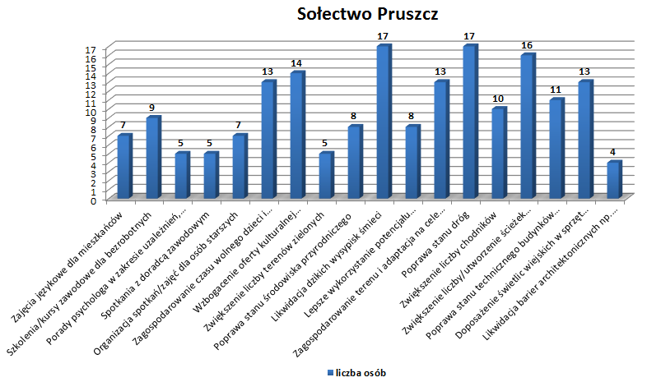
Źródło: Opracowanie własne na podstawie ankiet
Zgodnie z powyższym wykresem, mieszkańcy zasugerowali, że na terenie sołectwa Pruszcz, najważniejszymi inwestycjami do przeprowadzenia w najbliższym czasie jest poprawa stanu środowiska przyrodniczego poprzez likwidację dzikich wysypisk śmieci oraz poprawa stanu infrastruktury komunikacyjnej – dróg, chodników, utworzenie ścieżek rowerowych. Dla mieszkańców ważne okazały się również inwestycje w zakresie wzbogacenia oferty kulturalnej Gminy np. organizacja imprez kulturalnych, zagospodarowania czasu wolnego dzieci i młodzieży np. organizacja kół zainteresowań oraz zagospodarowanie terenu
i adaptacja na cele rekreacyjno-sportowe. Istotne jest również doposażenie świetlic wiejskich w sprzęt edukacyjny, informatyczny itp.

Wykres 19. Zaproponowane przez mieszkańców projekty rewitalizacyjne dla sołectwa Piła
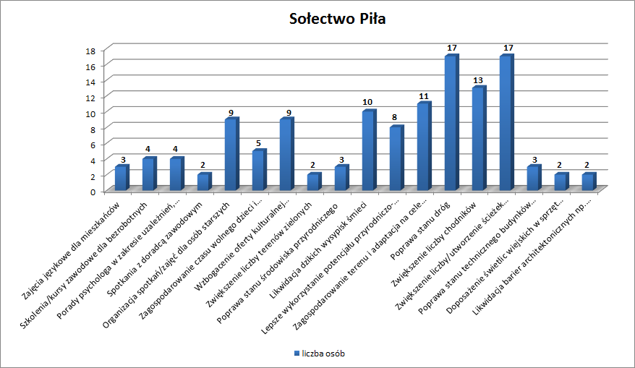
Źródło: Opracowanie własne na podstawie ankiet
Zgodnie z powyższym wykresem, mieszkańcy wskazali na konieczność poprawy stanu infrastruktury drogowej oraz rozbudowy sieci ścieżek rowerowych. Dodatkowo, na terenie sołectwa Piła powinny zostać podjęte działania w zakresie zwiększenia liczby chodników, zagospodarowania terenu i ich adaptacji na cele rekreacyjno-sportowe, likwidacja wysypisk śmieci, organizacji spotkań/zajęć dla osób starszych oraz wzbogacenia oferty kulturalnej Gminy poprzez np. organizację większej ilości imprez kulturalnych.

Wykres 20. Zaproponowane przez mieszkańców projekty rewitalizacyjne dla sołectwa Kamienica
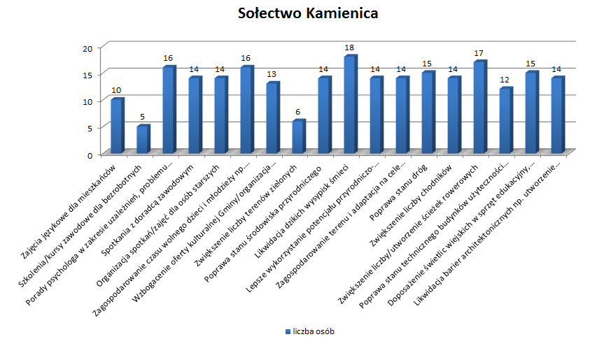
Źródło: Opracowanie własne na podstawie ankiet
Zgodnie z powyższym wykresem, mieszkańcy wskazali, że wśród działań „twardych” najważniejszymi do zrealizowania na terenie sołectwa Kamienica będzie: likwidacja wysypisk śmieci, zwiększenie liczby ścieżek rowerowych, doposażenia świetlic wiejskich w niezbędny sprzęt oraz poprawa stanu dróg. Wśród działań „miękkich”, mieszkańcy wskazali na konieczność dostępności porad psychologa w zakresie uzależnień, problemu przemocy
w rodzinie, opieki nad dziećmi, a także zagospodarowania czasu wolnego dzieci i młodzieży poprzez np. organizację kół zainteresowań. Duża część mieszkańców zasugerowała również przydatność spotkań z doradcą zawodowym w celu zwiększenia swoich szans na rynku pracy oraz konieczność zagospodarowania wolnego czasu starszych mieszkańców Gminy Gostycyn.

12. Szacunkowe ramy finansowe w odniesieniu do głównych
i uzupełniających projektów/przedsięwzięć rewitalizacyjnych
Analiza sytuacji finansowej Gminy Gostycyn, przedstawia możliwości finansowe Gminy w celu finansowania lub współfinansowania określonych działań inwestycyjnych na obszarach objętych rewitalizacją. Pozostałymi źródłami finansowania, oprócz środków pochodzących z gminy mogą być:
- środki wspólnot budynków objętych programem rewitalizacji,
- środki z budżetu państwa,
- fundusze strukturalne Unii Europejskiej (pozyskanie dotacji),
- zobowiązania finansowe (kredyty, pożyczki),
- partnerstwo publiczno-prywatne.
Podstawowym źródłem finansowania projektów zaplanowanych do zrealizowania w ramach Gminnego Programu Rewitalizacji będzie Regionalny Program Operacyjny Województwa Kujawsko - Pomorskiego na lata 2014-2020. Realizacja projektów będzie możliwa, poprzez zapewnienie komplementarności i skoordynowania projektów z przedsięwzięciami realizowanymi w ramach EFS i EFRR.
Ze środków EFS wspierane będą głównie projekty w ramach:
- Osi Priorytetowej 9 Solidarne społeczeństwo
- Poddziałanie 9.2.1 Aktywne włączenie społeczne,
- Poddziałanie 9.3.2 Rozwój usług społecznych,
- Osi priorytetowej 11 Rozwój lokalny kierowany przez społeczność
- Działanie 11.1 Włączenie społeczne na obszarach objętych LSR
Ze środków EFRR wspierane będą przedsięwzięcia w zakresie:
- Osi Priorytetowej 6 Solidarne społeczeństwo konkurencyjne kadry
- Działanie 6.2 Rewitalizacja obszarów miejskich i ich obszarów funkcjonalnych
- Osi Priorytetowej 7 Rozwój lokalny kierowany przez społeczność
  - Działanie 7.1 Rozwój lokalny kierowany przez społeczność
W poniższej tabeli przedstawiono zestaw działań i poddziałań związanych z rewitalizacją oraz projektów, które mogą być komplementarne w ramach działań rewitalizacyjnych.
Tabela 24. Działania w ramach Regionalnego Programu Operacyjnego Kujawsko-Pomorskiego 2014-2020 związane z rewitalizacją
Oś | Działanie | Poddziałanie | Fundusz
8. Aktywni na rynku pracy | Działanie 8.1 Podniesienie aktywności zawodowej osób bezrobotnych poprzez działania powiatowych urzędów pracy | - | EFS
 | Działanie 8.2 Wspieranie aktywności zawodowej  w regionie | Poddziałanie 8.2.1 Wsparcie na rzecz podniesienia poziomu aktywności zawodowej osób pozostających bez zatrudnienia
 | Działanie 8.3 Wsparcie przedsiębiorczości i samo zatrudnienia w regionie | -
 | Działanie 9.2 Włączenie społeczne | Poddziałanie 9.2.1 Aktywne włączenie społeczne
 | Działanie 9.3 Rozwój usług zdrowotnych i społecznych | Poddziałanie 9.3.2 Rozwój usług społecznych
11. Rozwój lokalny kierowany przez społeczność | Działanie 11.1 Włączenie społeczne na obszarach objętych LSR | - | EFS
6. Solidarne społeczeństwo i konkurencyjne kadry | Działanie 6.2 Rewitalizacja obszarów miejskich i ich obszarów funkcjonalnych | - | EFRR
7. Rozwój lokalny kierowany przez społeczność | Działanie 7.1 Rozwój lokalny kierowany przez społeczność | - | EFRR
Źródło: Opracowanie własne na podstawie „Zasady programowania przedsięwzięć rewitalizacyjnych w celu ubiegania się o środki finansowe w ramach Regionalnego Programu Operacyjnego Województwa Kujawsko-Pomorskiego na lata 2014-2020”
Zaplanowane do realizacji projekty rewitalizacyjne będą mogły być również finansowane
z Europejskiego Funduszu Rolnego na rzecz Rozwoju Obszarów Wiejskich – Program Rozwoju Obszarów Wiejskich na lata 2014-2020, Programu Infrastruktura i Środowisko 2014-2020, Programu Kapitał Ludzki 2014-2020.

13. System zarządzania realizacją Gminnego Programu Rewitalizacji
Gminny Program Rewitalizacji jest dokumentem złożonym, wieloletnim, który wyznacza cele
i określa kierunki działań w różnych sferach. W związku z tym, realizacja jego założeń odbywa się poprzez zintegrowany system wdrażania, zmierzający do ich skutecznej realizacji. System wdrażania Programu Rewitalizacji opiera się na wzajemnym współdziałaniu różnych podmiotów. Zapewniania również spójność procedur, co za tym idzie spełnia wymóg komplementarności proceduralno-instytucjonalnej.
Podstawowym warunkiem obowiązywania Programu jako aktu prawa funkcjonującego jest jego przyjęcie do realizacji na mocy Uchwały Rady Gminy. Podmiotem wdrażającym założenia GPR będzie Gmina Gostycyn. Proces ten odbywać się będzie przy pomocy utworzonego tzw. Zespołu ds. opracowania programu rewitalizacji, którego celem jest przede wszystkim sprawowanie nadzoru nad skutecznością i prawidłowością realizacji założonych w dokumencie założeń. Do jego zadań należy również:
- tworzenie sieci współpracy między interesariuszami,
- koordynacja wdrażania wyznaczonych działań,
- monitoring wdrażanych poszczególnych działań,
- ocena skuteczności przeprowadzonych działań,
- aktualizacja Gminnego Programu Rewitalizacji,
- współpraca pomiędzy sektorem publicznym, prywatnym i organizacjami pozarządowymi oraz dialogu społecznego.
Powołanie Zespołu ds. opracowania programu rewitalizacji jest istotne dla efektywnej realizacji dokumentu. Jest to niezbędny etap przygotowania projektu od strony m.in. technicznej, który skutkuje sprawnym systemem zarządzania poprzez planowanie, organizowanie, motywowanie i kontrolowanie.
W skład zespołu ds. Gminnego Programu Rewitalizacji w skład wchodzą pracownicy
Urzędu Gminy Gostycyn wyznaczeni przez Wójta Gminy Gostycyn.
Jednym z kluczowym elementów realizacji GPR jest prowadzenie systematycznego dialogu pomiędzy interesariuszami, a osobami zaangażowanymi w tworzenie i wdrażanie założeń dokumentu. W związku z tym, niezbędne jest prowadzenie przez Gminę działań promocyjno-informacyjnych, tj.:
- regularne publikowanie na stronie internetowej Gminy informacji na temat postępów w przygotowaniu, a następnie wdrażaniu GPR,
- umieszczenie informacji na tablicy ogłoszeń w Urzędzie Gminy,
- organizacja spotkań bezpośrednich z potencjalnymi partnerami społeczno-gospodarczymi,
- umieszczanie tablic reklamowych i tablicy pamiątkowej w miejscach realizacji inwestycji infrastrukturalnych, które będą informować o zakresie projektu,
- publikacje w lokalnej prasie.
Dla efektywnej realizacji celów GPR, niniejszy dokument został oparty m.in. na systemie wdrażania pomocy strukturalnej Unii Europejskiej. Gmina Gostycyn planuje pozyskiwać wsparcie na inwestycje, wykorzystując możliwość otrzymania dofinansowania na określone projekty. W wyniku tego, zobowiązuje się przestrzegać wyznaczonych zasad i procedur wspólnotowych.

14. System monitoringu i oceny skuteczności działań oraz system wprowadzania modyfikacji w reakcji na zmiany w otoczeniu Programu
Monitorowanie jest to proces polegający na systematycznym zbieraniu, analizowaniu, raportowaniu ilościowych i jakościowych danych, opisujących postępy i efekty realizowanych zadań, określonych w Programie. Sprawny system monitoringu jest niezbędny dla oceny skuteczności i prawidłowości przeprowadzanych działań.
W zależności od charakteru dostępnych danych przeprowadzone mogą być dwa rodzaje monitoringu:
- monitoring rzeczowy – dostarczy informacji na temat efektów realizacji przedsięwzięć rewitalizacyjnych na podstawie wskaźników produktu i rezultatu;
- monitoring finansowy – dostarczy informacji na temat szacunkowego kosztu oraz wykorzystanych źródeł finansowania, które będą podstawą do oceny efektywności i racjonalności wydatkowania potencjalnych środków.
Monitoring odbywać się będzie przy współpracy Zespołu ds. opracowania programu rewitalizacji wraz z pozostałymi podmiotami, którzy będą uczestniczyć w działaniach związanych z realizacją założeń Programu.
Do zadań Zespołu ds. opracowania Gminnego Programu Rewitalizacji będzie należało:
- przyjęcie formy wyłonienia ekspertów zewnętrznych dla realizacji przedmiotowego zamierzenia celem podpisania umowy,
- przygotowanie spotkania organizacyjnego ekspertów z Wójtem oraz zespołem ds. opracowania programu rewitalizacji,
- przygotowanie, opracowanie, rozesłanie i zbieranie ankiet dla gminy oraz instytucji (GOPS, GOK, PUH „Kamionka” Sp. z o.o., Zespół Szkół, publiczne przedszkole, PUP, Policja, GKRPA),
- wypełnienie ankiet w imieniu gminy,
- przygotowanie ogłoszeń i ulotek dla mieszkańców,
- rozpropagowanie ogłoszeń (tablice ogłoszeniowe, sołtysi, strona internetowa)
i ulotek wśród mieszkańców,
- przeprowadzenie konsultacji społecznych,
- przygotowanie ankiet, materiałów szkoleniowych, sali, cateringu oraz niezbędnej dokumentacji na konsultacje społeczne - pierwsze warsztaty,
- przeprowadzenie wspólnie z ekspertami zewnętrznymi pierwszych warsztatów z sołtysami, radnymi, mieszkańcami, przedsiębiorcami, organizacjami pozarządowymi, pracownikami Urzędu Gminy i jednostek podległych Gminy Gostycyn - zapoznanie z problematyką rewitalizacji
i pozyskanie opinii, stanowisk i pomysłów dotyczących problemów na terenie Gminy, obszarów zdegradowanych, przedsięwzięć rewitalizacyjnych
- zamieszczenie ankiet na stronie internetowej,
- rozpropagowanie ankiet w postaci papierowej,
- przygotowanie ogłoszeń, materiałów szkoleniowych, sali, cateringu oraz niezbędnej dokumentacji na konsultacje społeczne - drugie warsztaty,
- przeprowadzenie wspólnie z ekspertami zewnętrznymi drugich warsztatów z mieszkańcami, przedsiębiorcami, organizacjami pozarządowymi, pracownikami Urzędu Gminy i jednostek podległych gminy – przedstawienie wstępnej koncepcji GPR (prezentacja, dyskusja dot. obszarów zdegradowanych, rewitalizowanych i przedsięwzięć rewitalizacyjnych),
- przeprowadzenie spacerów studyjnych w terenie,
- zebranie ankiet w postaci papierowej i elektronicznej,
- podsumowanie ankiet, sporządzenie wspólnie z ekspertami zewnętrznymi diagnozy czynników i zjawisk kryzysowych, skali i charakteru potrzeb rewitalizacyjnych pod kątem wszystkich stref (społ., gosp., środowiskowej oraz przestrzenno-funkcjonalnej), ustalenie zasięgu obszarów rewitalizacji, określenie celów i kierunków działań mających na celu eliminację lub ograniczenie negatywnych zjawisk, listę, ramy czasowe i środki finansowe dla przedsięwzięć rewitalizacyjnych, analizę
i wstępne przygotowanie programu,
- przygotowanie obwieszczenia i wyłożenie do wglądu publicznego GPR,
- przygotowanie projektu uchwały o przyjęciu Gminnego Programu Rewitalizacji.
Zgodnie z Zasadami programowania przedsięwzięć rewitalizacyjnych w celu ubiegania się
o środki finansowe w ramach RPO WK-P na lata 2014-2020, raport dotyczący oceny skuteczności działań wynikający z przeprowadzonych przedsięwzięć rewitalizacyjnych sporządzany powinien być co najmniej raz na 2 lata i przekazywany IŻ RPO. Sugerowane jest jednak jego coroczne sporządzanie, w celu pełnej kontroli nad wykonalnością projektów realizowanych w ramach GPR.
Zakres przedmiotowych raportów powinien obejmować następujące informacje, dotyczące:
- postępów finansowych, źródeł finansowanych zadań,
- postępów rzeczowych, zgodności z przyjętym harmonogramem,
- przebiegu wdrażania poszczególnych projektów,
- sposobu komunikacji ze wspólnotą lokalną w zakresie wdrażania GPR.
Istotnym elementem jest aktualizacja dokumentu, w przypadku wystąpienia podczas jego realizacji zmian zachodzących w obszarze rewitalizacji lub na terenie pozostającym z nim
w zależności i wywierającym na niego wpływ. W przypadku takiej sytuacji istnieje konieczność dokonania odpowiednich zmian i uchwalenie aktualizacji dokumentu.
Reasumując, efektywne wdrażanie założeń Gminnego Programu Rewitalizacji wymaga stałego monitorowania efektów rzeczowych i finansowych poszczególnych projektów. W celu uwidocznienia zmian zachodzących w obszarze prowadzonych działań rewitalizacyjnych, niezbędne jest porównywanie wskaźników wg stanu na początku okresu z tymi samymi wskaźnikami osiąganymi w późniejszych etapach realizacji Gminnego Programu Rewitalizacji.

15. Spis tabel
Tabela 1. Obszary działań strategii 15
Tabela 2. Liczba ludności na terenie Gminy Gostycyn, powiatu tucholskiego i województwa kujawsko-pomorskiego w latach 2009-2014 19
Tabela 3. Ludność Gminy Gostycyn, powiatu tucholskiego, województwa kujawsko-pomorskiego w podziale na grupy społeczno-ekonomiczne w latach 2009-2014 20
Tabela 4. Ludność Gminy Gostycyn w podziale na grupy społeczno-ekonomiczne w 2015 roku 21
Tabela 5. Saldo migracji na terenie Gminy Gostycyn, powiatu tucholskiego i województwa kujawsko-pomorskiego w latach 2009-2014 22
Tabela 6. Struktura bezrobocia na terenie Gminy Gostycyn na tle powiatu tucholskiego i województwa kujawsko-pomorskiego w latach 2009-2014 23
Tabela 7. Charakterystyka liczby bezrobotnych w 2015 r. na terenie poszczególnych sołectw Gminy Gostycyn 24
Tabela 8. Charakterystyka edukacji na terenie Gminy Gostycyn 25
Tabela 9. Wyniki egzaminu szóstoklasistów na terenie Gminy Gostycyn, powiatu tucholskiego i województwa kujawsko-pomorskiego w 2015 roku 26
Tabela 10. Wyniki egzaminów gimnazjalnych na terenie Gminy Gostycyn, powiatu tucholskiego i województwa kujawsko-pomorskiego w 2015 roku 26
Tabela 11. Charakterystyka osób korzystających z pomocy społecznej na terenie sołectw Gminy Gostycyn w 2015 roku 28
Tabela 12. Przestępczość na terenie Gminy Gostycyn w 2015 roku 30
Tabela 13. Podmioty gospodarcze na terenie Gminy Gostycyn oraz powiatu tucholskiego w latach 2009-2014 32
Tabela 14. Wynikowa klasyfikacja dla strefy kujawsko-pomorskiej w 2015 r. ze względu na poszczególne zanieczyszczenia pod kątem ochrony zdrowia 39
Tabela 15. Struktura gruntów na terenie Gminy Gostycyn i powiatu tucholskiego w 2014 roku 40
Tabela 16. Infrastruktura wodno-ściekowa na terenie Gminy Gostycyn w 2015 roku 43
Tabela 17. Charakterystyka infrastruktury technicznej w Gminie Gostycyn i powiecie tucholskim w 2014 roku 43
Tabela 18. Charakterystyka zmieszanych odpadów komunalnych zebranych w ciągu roku w Gminie Gostycyn i powiecie tucholskim 44
Tabela 19. Charakterystyka występowania negatywnych zjawisk na terenie Gminy Gostycyn 50
Tabela 20. Cele szczegółowe Gminnego Programu Rewitalizacji dla Gminy Gostycyn 66
Tabela 21. Wskaźniki produktu i wskaźniki rezultatu 68
Tabela 22. Główne projekty/przedsięwzięcia rewitalizacyjne – harmonogram i szacunkowe ramy finansowe 70
Tabela 23. Uzupełniające przedsięwzięcia rewitalizacyjne 75
Tabela 24. Działania w ramach Regionalnego Programu Operacyjnego Kujawsko-Pomorskiego 2014-2020 związane z rewitalizacją 88

16. Spis rysunków
Rysunek 1. Priorytety i cele strategiczne województwa kujawsko - pomorskiego 13
Rysunek 2. Gmina Gostycyn na tle województwa kujawsko-pomorskiego i powiatu tucholskiego 18
Rysunek 3. Położenie fizyczno-geograficzne Gminy Gostycyn 35
Rysunek 4. Gmina Gostycyn na tle obszarów chronionych 36
Rysunek 5. Obszar zdegradowany na terenie Gminy Gostycyn 51
Rysunek 6. Schemat wyboru obszaru rewitalizacji 52
Rysunek 7. Obszar rewitalizowany na terenie Gminy Gostycyn 54

17. Spis wykresów
Wykres 1. Prognoza liczby ludności na terenie Gminy Gostycyn 19
Wykres 2. Przyrost naturalny w Gminie Gostycyn, powiecie tucholskim i województwie kujawsko-pomorskim w latach 2009-2014 22
Wykres 3. Podmioty według sekcji PKD 2007 na terenie Gminy Gostycyn w 2014 roku 34
Wykres 4. Wskaźnik WS1 - udział liczby ludności w wieku poprodukcyjnym w ogólnej liczbie mieszkańców poszczególnych sołectw Gminy Gostycyn 47
Wykres 5. Wskaźnik WS2 - udział liczby osób bezrobotnych w liczbie ludności w wieku produkcyjnym na terenie poszczególnych sołectw Gminy Gostycyn 48
Wykres 6. Wskaźnik WS3 – przestępstwa kryminalne popełnione na danym obszarze na 1000 mieszkańców 49
Wykres 7. Wskaźnik WT1 - wskaźnik wyposażenia w kanalizację sanitarną na 100 km 49
Wykres 8. Udział liczby bezrobotnych w ludności w wieku produkcyjnym 59
Wykres 9. Wskaźnik przestępstw kryminalnych na 1000 mieszkańców 60
Wykres 10. Udział ludności w wieku poprodukcyjnym 60
Wykres 11. Udział liczby osób bezrobotnych w ludności w wieku produkcyjnym 61
Wykres 12. Wskaźnik przestępstw kryminalnych na 1000 mieszkańców 61
Wykres 13. Udział ludności w wieku poprodukcyjnym 62
Wykres 14. Udział liczby osób bezrobotnych w ludności w wieku produkcyjnym 62
Wykres 15. Wskaźnik przestępstw kryminalnych na 1000 mieszkańców 63
Wykres 16. Wskaźnik wyposażenia w kanalizację sanitarną na 100 km 63
Wykres 17. Wizja Gminy Gostycyn po rewitalizacji - wyniki badania ankietowego 64
Wykres 18. Zaproponowane przez mieszkańców projekty rewitalizacyjne dla sołectwa Pruszcz 85
Wykres 19. Zaproponowane przez mieszkańców projekty rewitalizacyjne dla sołectwa Piła 86
Wykres 20. Zaproponowane przez mieszkańców projekty rewitalizacyjne dla sołectwa Kamienica 87

